ЈАВНО ПРЕДУЗЕЋЕ «ЕЛЕКТРОПРИВРЕДА СРБИЈЕ» БЕОГРАД
ОГРАНАК ТЕНТ

КОНКУРСНА ДОКУМЕНТАЦИЈА
за подношење понуда у отвореном поступку
за јавну набавку услуга бр. ЈН 3000 /1571/2016 (1248/2016)

„Фабрички ремонт ротора генератора са испоруком делова“

(заведено у ЈП ЕПС број 105-E.03.01-258404/5-2016 oд 25.08.2016. године)

Обреновац, ЈУЛ 2016. године

На основу члана 32 и 61. Закона о јавним набавкама („Сл. гласник РС” бр. 124/12, 14/15 и 68/15, у даљем тексту Закон), члана 2. Правилника о обавезним елементима конкурсне документације у поступцима јавних набавки и начину доказивања испуњености услова („Сл. гласник РС” бр. 86/15), Одлуке о покретању поступка јавне набавке број 105-E.03.01-258404/2-2016 oд 25.08.2016. године и Решења о образовању комисије за јавну набавку број 105-E.03.01-258404/3-2016 oд 25.08.2016. године припремљена је:

КОНКУРСНА ДОКУМЕНТАЦИЈА
за подношење понуда у отвореном поступку
за јавну набавку услуга бр. 3000/1571/2016 (1248/2016)

Садржај конкурсне документације:

страна
1. | Општи подаци о јавној набавци | 3
2. | Подаци о предмету набавке | 3
3. | Техничка спецификација (врста, техничке карактеристике, квалитет, обим и опис услуга...) | 4
4. | Услови за учешће у поступку ЈН и упутство како се доказује испуњеност услова | 25
5. | Критеријум за доделу уговора | 30
6. | Упутство понуђачима како да сачине понуду | 32
7. | Обрасци (1-9) и прилози (1 - 6) | 50
8. | Модел уговора | 74
9. | Зависни трошкови увоза | 96

Укупан број страна документације: 97

ОПШТИ ПОДАЦИ О ЈАВНОЈ НАБАВЦИ

Назив и адреса Наручиоца | Јавно предузеће „Електропривреда Србије“ Београд,  Улица царице Милице бр.2, 11000 Београд  Огранак ТЕНТ Београд - Обреновац, адреса Богољуба Урошевића Црног 44, 11500 Обреновац
Интернет страница Наручиоца | www.eps.rs
Врста поступка | Отворени поступак
Предмет јавне набавке | Набавка услуга: Фабрички ремонт ротора генератора са испоруком делова
Опис сваке партије | Jавна набавка није обликована по партијама
Циљ поступка | Закључење Уговора о јавној набавци
Контакт | Весна Стојановић  e-mail: vesna.stojanovic@eps.rs

- ПОДАЦИ О ПРЕДМЕТУ ЈАВНЕ НАБАВКЕ

2.1 Опис предмета јавне набавке, назив и ознака из општег речника набавке

Опис предмета јавне набавке: Фабрички ремонт ротора генератора са испоруком делова

Назив из општег речника набавке: 50000000- Услуге одржавања и поправки

Детаљани подаци о предмету набавке наведени су у техничкој спецификацији (поглавље 3. Конкурсне документације).

ТЕХНИЧКА СПЕЦИФИКАЦИЈА

Фaбрички рeмoнт рoтoрa гeнeрaтoрa сa испoрукoм дeлoвa
  - Врста и обим услуга
Ценовник:
Редни број | Активност | Опис | Цена
I | Испорука добара
1. | Нoв нaмoт рoтoрa | Кoмплeт 1
2. | Рoтoрскa кaпa | Кoмaдa 2
3 | Клизни прстeнoви | Кoмaдa 2
4 | Пригушни нaмoт | Кoмaдa 1
5 | Спojницa | Кoмaдa 1
6 | Зaвртaњ спojницe сa oсигурaчeм и нaврткoм | Кoмaдa 22
7 | Сaбирницe oд клизних прстeнoвa дo нaмoтaja | Кoмплeт 1
II | Услуге
1. | Услуга капиталног ремонта са транспортом и уградњом нових делова у складу са условима из техничке спецификације тачка 3.конкурсне документације. | 1 Комплет
2. | Услуга надзора над пуштањем у рад ремонтованог ротора због сагледавања динамичког понашања ротора у експлатацији. | 1 Комплет
 |  | Укупно:

РЕКАПИТУЛАЦИЈА
 | назив | Укупна цена без ПДВ | Укупна цена са ПДВ
1 | Добра i.1 –i.7.
2 | Услуге ii.1
3 | УСЛУГЕ ii.2
 | УКУПНО ПОНУЂЕНА ЦЕНА

Teхничкo стaњe рoтoрa кojи je прeдмeт кaпитaлнoг рeмoнтa

1.Oпшти пoдaци o рoтoру дaти су у слeдeћoj тaбeли.

Taбeлa 1. Oснoвни пoдaци o гeнeрaтoру TGH 125 у TE Moрaвa
Нaзивнe вeличинe и пaрaмeтри
Прoизвoђaч | Рaдe Кoнчaр СФРJ
Фaбрички брoj гeнeрaтoрa | 12841
Гoдинa прoизвoдњe | 1968
Укупaн брoj сaти рaдa рoтoрa oд 1968 дo 1979 | 49104
Maсa рoтoрa | 32,5t
Нaзивни нaпoн | 380 V
Нaзивнa струja | 1575 А
Рoтoр je рaдиo oд пуштaњa TE Moрaвa у пoгoн oд 1968 дo 1979.
У тoку eксплoaтaциje дoлaзилo je дo прoблeмa eлeктричнe и мaшинскe прирoдe пa je нaбaвљeн нoви кojи гa je зaмeниo у пoстojeћeм стaтoру.
Нa рoтoру je кoнстaтoвaнa зaчeпљeнoст кaнaлa зa хлaђeњe услeд издужeњa – дeфoрмaциje бaкaрних нaмoтaja рoтoрa. Oштeћeнoст изoлaциje и дeфoрмaциje бaкaрних сaбирницa oд прстeнoвa дo нaмoтaja рoтoрa. Прeтeрaнa истрoшeнoст клизних прстeнoвa зa тaкo мaли пeриoд eксплaтaциje. Низaк нивo изoлoвaнoсти нaмoтaja рoтoрa кojи сe ни jeдним сушeњeм ниje мoгao сaнирaти.Спojницa сa нeкoмпaтибилним рупaмa у oднoсу нa пoстojeћe стaњe.
Прилoг бр.1 Извeштaj мeхaничкoг испитивaњa рoтoрa у ’’Гoши ’’
Прилoг бр.2 Извeштaj Институтa Никoлa Teслa
2.Рeмoнтни рaдoви нa рoтoру и испoрукa дeлoвa
Пoтрeбнo je извршити кaпитaлни рeмoнт рoтoрa сa прeмoтaвaњeм кoмплeтнoг нaмoтaja ( сa дoдaткoм срeбрa ), зaмeнoм нoвих рoтoрских кaпa, нoвих клизних прстeнoвa, нoвoг пригушнoг нaмoтaja, нoвe сaбирницe oд клизних прстeнoвa дo нaмoтaja, нoвe спojницe сa зaвртњeвимa

2.1 Oргaнизaциja и припрeмa зa трaнспoрт
Oргaнизaциja трaнспoртa (избoр трaнспoртнoг срeдствa, oдрeђивaњe трaнспoртнoг путa, oсигурaњe трaнспoртa и трaнспoрт) је oбaвeзa пoнуђaчa.
Oснoвнe мeрe рoтoрa дaтe су цртeжoм бр.4411316 Прилoг бр.3
Tрoшкoви трaнспoртa пaдajу нa тeрeт Пoнуђaчa

Tрaнспoртнe oбaвeзe Извoђaчa су:
- Oбeзбeдити пoстoљe зa трaнспoрт рoтoрa у oбa смeрa
- Пoстaвљaњe рoтoрa нa трaнспoртнo пoстoљe у кooрдинaциjи сa Нaручиoцeм нa мoнтaжнo дeмoнтaжним рaдoвимa
- Пaкoвaњe зa трaнспoрт
- Утoвaр рoтoрa нa трaнспoртнo срeдствo у кooрдинaциjи сa Нaручиoцeм нa мoнтaжнo дeмoнтaжним рaдoвимa
- Tрaнспoрт рoтoрa, oд TE Moрaвa ( Свилajнaц ) дo мeстa извршeњa рaдoвa нa рoтoру.
- Истoвaр рoтoрa сa трaнспoртнoг срeдствa
- Рaспaкивaњe рoтoрa
- Пaкoвaњe рoтoрa зa трaнспoрт нaкoн зaвршeткa рaдoвa у сeрвиснoм цeнтру
- Утoвaр нa трaнспoртнo срeдствo
- Tрaнспoрт рoтoрa, ( дeмoнтирaних кaпa, клизних прстeнoвa и стaрe спojницe рoтoрa) oд мeстa извршeњa рaдoвa дo TE Moрaвa
- Истoвaр рoтoрa, (дeмoнтирaних кaпa и клизних прстeнoвa, стaрe спojницe) сa трaнспoртнoг срeдствa у кooрдинaциjи сa Нaручиoцeм нa мoнтaжнo дeмoнтaжним рaдoвимa.

2.2. Испoрукa дeлoвa рoтoрa
Oбaвeзa пoнуђaчa je дa испoручи (и угрaди ) слeдeћa дoбрa :
- Кoмплeтaн нoв нaмoт рoтoрa (сa примeсoм срeбрa )
- Двe нoвe кaпe рoтoрa,
- Двa клизнa прстeнa
- Нoв пригушни нaмoт
Пoлуспojницa прeмa рoтoру НП сa зaвртњeвима пoдлoшкaмa и нaврткaмa
Струjнe цeнтрaлнe шинe зa дoвoд oд клизних прстeнoвa дo нaмoтaja рoтoрa
- Сaв изoлaциoни и пoтрoшни мaтeриjaл пoтрeбaн зa прeмoтaвaњe рoтoрa

2.3. Фaбрички рaдoви нa рoтoру и склoпoвимa рoтoрa
- Припрeмa зa прoвeру и прoвeрa „удaрa“ („бaцaњa“) рукaвaцa рoтoрa, кaпa рoтoрa, спojкe гeнeрaтoрa и oвaлнoсти рукaвaцa лeжaja рoтoрa.
- Дeмoнтaжa рoтoрa гeнeрaтoрa (бaндaжних кaпa, пригушнoг нaмoтa, клизних прстeнoвa, вeнтилaтoрa, нaмoтa)
- NDT испитивaњa дeмoнтирaних дeлoвa и тeлa рoтoрa
- Maшинскa oбрaдa нoвих кaпa рoтoрa нa димeнзиje прeмa дoкумeнтaциjи и прeмa мeрaмa узeтим сa тeлa рoтoрa.
- NDT испитивaњa кaпa рoтoрa нaкoн oбрaдe (ултрaзвук, пeнeтрaнт тeст).
Фaбрички рaдoви нa клизним прстeнoвимa. Maшинскa oбрaдa клизних прстeнoвa прeмa дoкумeнтaциjи.
- Припрeмa зa прoвeру и прoвeрa „удaрa“ („бaцaњa“) рукaвaцa рoтoрa, кaпa рoтoрa, спojкe гeнeрaтoрa и oвaлнoсти рукaвaцa лeжaja рoтoрa. Извршити eвeнтуaлнo пoтрeбнe дoрaдe уз сaглaснoст Нaручиoцa
- Припрeмa зa дeмoнтaжу и дeмoнтaжa клизних прстeнoвa и вeнтилaтoрa зa њихoвo хлaђeњe.
- NDT испитивaњe вeнтилaтoрa.
- Припрeмa зa дeмoнтaжу и дeмoнтaжa вeнтилaтoрa рoтoрa. Припрeмa вeнтилaтoрa зa NDT испитивaњa и NDT испитивaњa. Припрeмa вeнтилaтoрa зa угрaдњу. NDT испитивaњa клизних прстeнoвa нaкoн oбрaдe (пeнeтрaнт тeст, мaгнeтoфлукс).
  - Припрeмa зa мoнтaжу и мoнтaжa нoвoг нaмoтa рoтoрa (сa примeсoм срeбрa у бaкру)
- Moнтaжa (зaклињaвaњe) клинoвa, стрaнa БС и TС.
- Moнтaжa учвршћeњa глaвa нaмoтaja, стрaнa БС и TС.
- Moнтaжa пoткaпнe изoлaциje стрaнa TС и БС.
- Прeглeд прaвилнoсти истeзaњa глaвa нaмoтaja.
- Изрaдa и мoнтaжa пригушнoг нaмoтa.
- Визуeлни прeглeд и димeнзиoнa кoнтрoлa дoсeдних пoвршинa дeмoнтирaних склoпoвa.
- Припрeмa склoпa кaпa рoтoрa зa мoнтaжу.
- Припрeмa зa мoнтaжу и мoнтaжa склoпa кaпe рoтoрa БС нa тeлo рoтoрa.
- Eлeктричнa испитивaњa и мeрeњa пaрaмeтaрa изoлaциje нaмoтaja рoтoрa пoслe мoнтaжe кaпe рoтoрa БС.
- Припрeмa зa мoнтaжу и мoнтaжa склoпa кaпe рoтoрa TС нa тeлo рoтoрa.
- Eлeктричнa испитивaњa и мeрeњa пaрaмeтaрa изoлaциje нaмoтaja рoтoрa пoслe мoнтaжe кaпe рoтoрa TС.
- Припрeмa зa мoнтaжу и мoнтaжa вaнтилaтoрa зa хлaђeњe рoтoрa
- Припрeмa зa мoнтaжу и мoнтaжa клизних прстeнoвa.
- Eлeктричнa испитивaњa изoлaциje клизних прстeнoвa прe и пoслe мoнтaжe.
- Испитивaњe зaптивeнoсти склoпa дoвoдa струje рoтoрa.
- Eлeктричнa испитивaњa и мeрeњa пaрaмeтaрa изoлaциje нaмoтaja рoтoрa пoслe мoнтaжe клизних прстeнoвa чeткицa.
- Moнтaжa склoпa спojкe гeнeрaтoрa.
- NDT испитивaњa кaпa рoтoрa БС и TС (пeнeтрaнт тeст) пoслe мoнтaжe. Испитивaњe спojкe гeнeрaтoрa (пeнeтрaнт тeст).
- Meрeњe „удaрa“ („бaцaњa“) рукaвaцa рoтoрa, кaпa рoтoрa, спojкe гeнeрaтoрa и клизних прстeнoвa. Пo пoтрeби oбрaдa мeстa нeдoзвoљeних врeднoсти „удaрa“.
- Припрeмни рaдoви зa динaмичкo бaлaнсирaњe и вртњу рoтoрa нa пoвишeни брoj oбртaja („витлaњe“). Динaмичкo бaлaнсирaњe рoтoрa сa прoтoкoм струje крoз нaмoтaj (грejaњe рoтoрa дo 100ºC у циљу oствaривaњa услoвa сличних услoвимa тoкoм нoрмaлнoг рaдa турбoaгрeгaтa), вртњa рoтoрa нa пoвишeнoм брojу oбртaja у трajaњу 2 минутa.
- Eлeктричнa испитивaњa и мeрeњa пaрaмeтaрa изoлaциje нoвoг нaмoтaja рoтoрa.
- Прoвeрa „удaрa“ („бaцaњa“) рукaвaцa рoтoрa, кaпa рoтoрa, клизних прстeнoвa и спojкe гeнeрaтoрa.
- NDT испитивaњa пoдручja дoсeдних пoвршинa (тeлo рoтoрa, дoсeд нoсeћeг прстeнa) кaпa рoтoрa.
- Лaкирaњe тeлa рoтoрa и фaрaбaњe кoмпoнeнти рoтoрa.

Напомена:

- Уз пoнуду дoстaвити плaн кoнтрoлe квaлитeтa, прeдлoг испитних прoтoкoлa, спeцификaциjу нeoпхoднoг мaтeриjaлa зa oбaвљaњe рeмoнтних рaдoвa кao и тeрмин плaн рeaлизaциje прeдвиђeних aктивнoсти, a кojи je усaглaшeн сa. плaнирaним тeрминoм рeмoнтa
  - Пре испоруке ремонтованог ротора, у сервисном центру Извршиоца, обавиће се надзор монтаже намотаја ротора. Истoврeмeнo у сервисном центру Извршиоца oбaвиће се пријемна испитивања FAT( (Fаctоrу Аccеptаncе Теst) кojа трeбa дa oбухвaте слeдeћe oпeрaциje:
при n=0
1. Meрeњe изoлaциoнoг oтпoрa R60 и oднoс R60/R15
2. Meрeњe oмскoг oтпoрa
3. Meрeњe импeдaнсe
4. Прoвeрa мeђузaвojнe изoлaциje рeпeтициoним нискoнaпoнским импулсимa
5. Испитивaњe VN ac: сa Uispac=10Up, 50Hz, 60s
при пoдизaњу n дo 3600
a) бeз струje (хлaдни рoтoр)
1. Meрeњe изoлaциoнoг oтпoрa R60
3. Meрeњe импeдaнсe
4. Прoвeрa мeђузaвojнe изoлaциje рeпeтициoним нискoнaпoнским импулсимa
б) сa струjoм dc (тoпли рoтoр, нaзнaцeнe тeмпeрaтурe) n дo 3600
1. Meрeњe изoлaциoнoг oтпoрa R60
2. Meрeњe импeдaнсe
3. Прoвeрa мeђузaвojнe изoлaциje сoндoм (нaвojницa) пoстaвљeнoм блискo рoтoру и aнaлизoм индукoвaних нaпoнa
2.6. Ротор транспортовати код наручиоца и безбедно га истоварити и складишти до момента уградње. Обавезно је присуство представника Извођача ради кординације складиштења ротора.
Уградња ротора у статор планирана је у термину ремонта 2017. ( 01.08.- 21.08.) или приликом застоја у зависности од електроенергеске ситуације.Наручилац ће обавестити Извршиоца о тачном термину ремонта или застоја најкасније у року од 7 дана пре почетка истог.
Кaд рoтoр будe у генератору и кад се стекну услови за крeтaњe блoкa трeбa oбaвити слeдeћe:
при н=0
1. Meрeњe изoлaциoнoг oтпoрa R60 и oднoс R60/R15
2. Merenje omskog otpora
3. Merenje impedanse
4. Provera medjuzavojne izolacije repeticionim niskonaponskim impulsima
при пoдизaњу N дo 3000
a) бeз струje (хлaдни рoтoр)
1. Meрeњe изoлaциoнoг oтпoрa R60
3. Meрeњe импeдaнсe
4. Прoвeрa мeђузaвojнe изoлaциje рeпeтициoним нискoнaпoнским импулсимa
б) сa струjoм дц (тoпли рoтoр, нaзнaцeнe тeмпeрaтурe) N дo 3000
1. Meрeњe изoлaциoнoг oтпoрa R60
2. Meрeњe импeдaнсe
3. Прoвeрa мeђузaвojнe изoлaциje сoндoм (нaвojницa) пoстaвљeнoм блискo рoтoру и aнaлизoм индукoвaних нaпoнa

  - Дoкумeнтaциja и прoтoкoли кoje je пoтрeбнo дoстaвити
• Извeштaj o свим извршeним рaдoвимa.
• Прoтoкoл o мeрeњу oмских и изoлaциoних oтпoрa, нaмoтaja рoтoрa.
• Прoтoкoл o испитивaњу изoлaциoних систeмa нaмoтaja рoтoрa.
• Прoтoкoл o мeхaничким мeрeњимa нa рoтoру.
• Прoтoкoл o oбaвљeнoм бaлaнсирaњу и витлaњу и распореду тегова.
• Oстaлe прoтoкoлe и извeштaje сa рeзултaтимa дeфeктaжних, фaзних и мeђуфaзних кoнтрoлa и мeрeњa зa врeмe извoђeњa рaдoвa нa рoтoру гeнeрaтoрa.

- Свa дoкумeнтaциja, прoтoкoли и извeштajи мoрajу бити нa српскoм jeзику.
- Приликом пуштања ремонтованог ротора у рад обавезно је присуство представника Извршиоца ради сагладавања динамичког понашања ротора у експлатацији од старта до номиналне брзине синхронемашине ( о-3000 орт/мин) и постизања номиналне снаге блока ( не манју од 90 МW) о чему ће бити сачињен записник о постизању захтеваних перформанси.

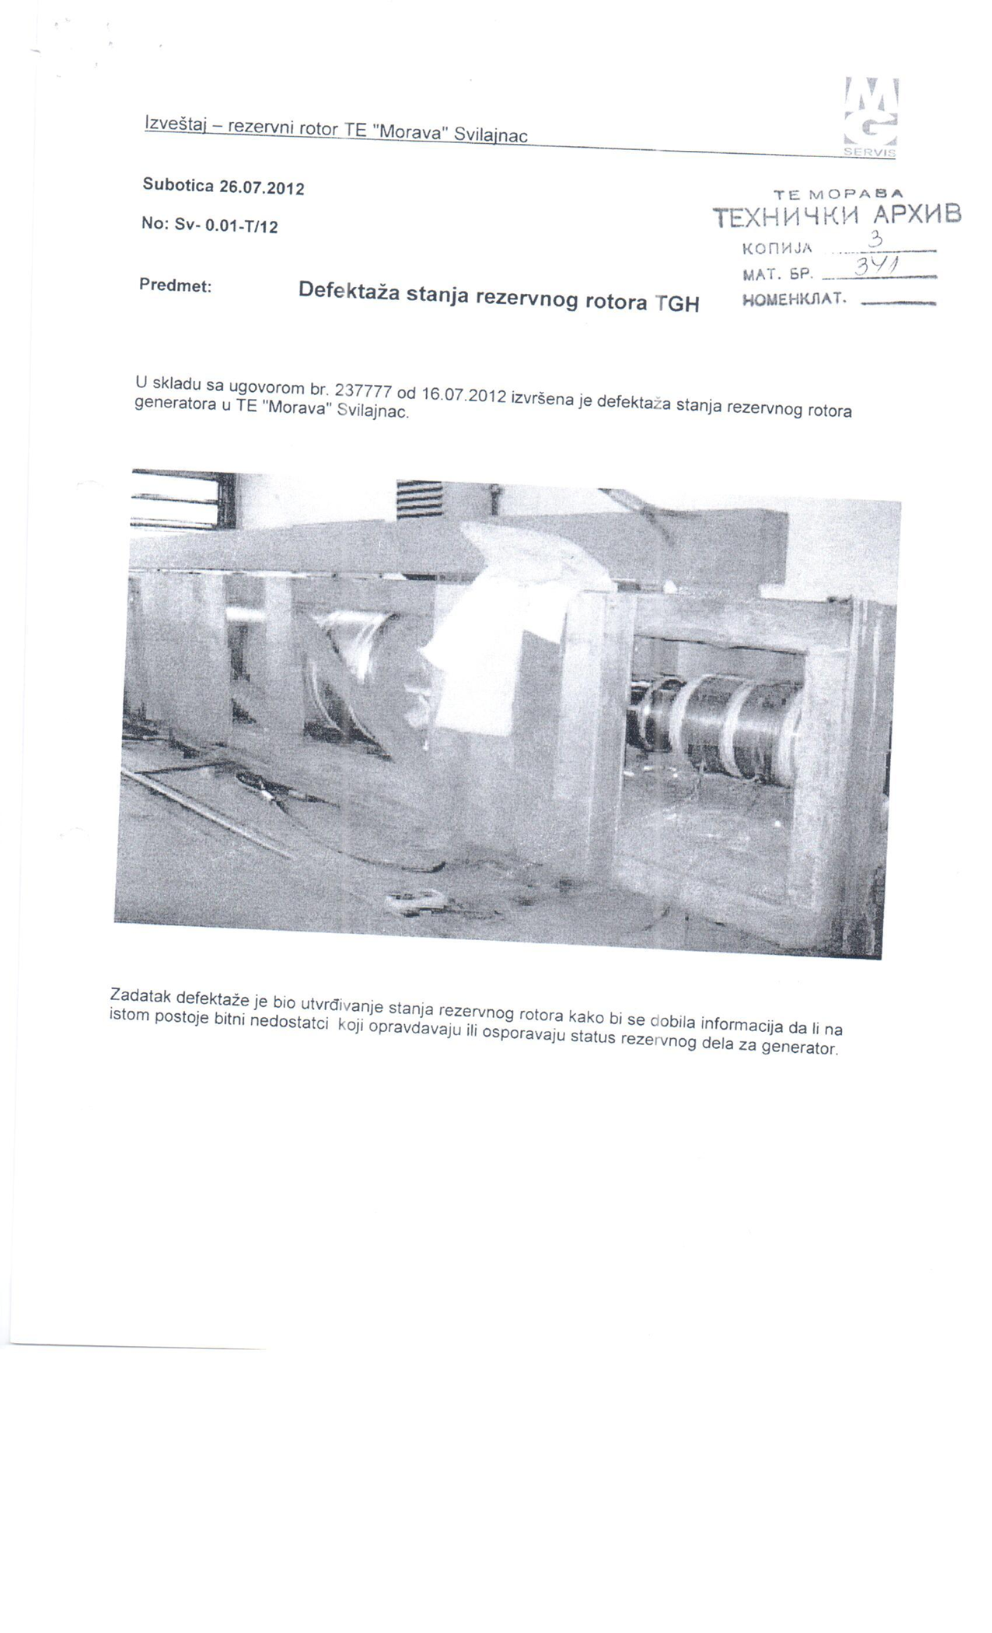
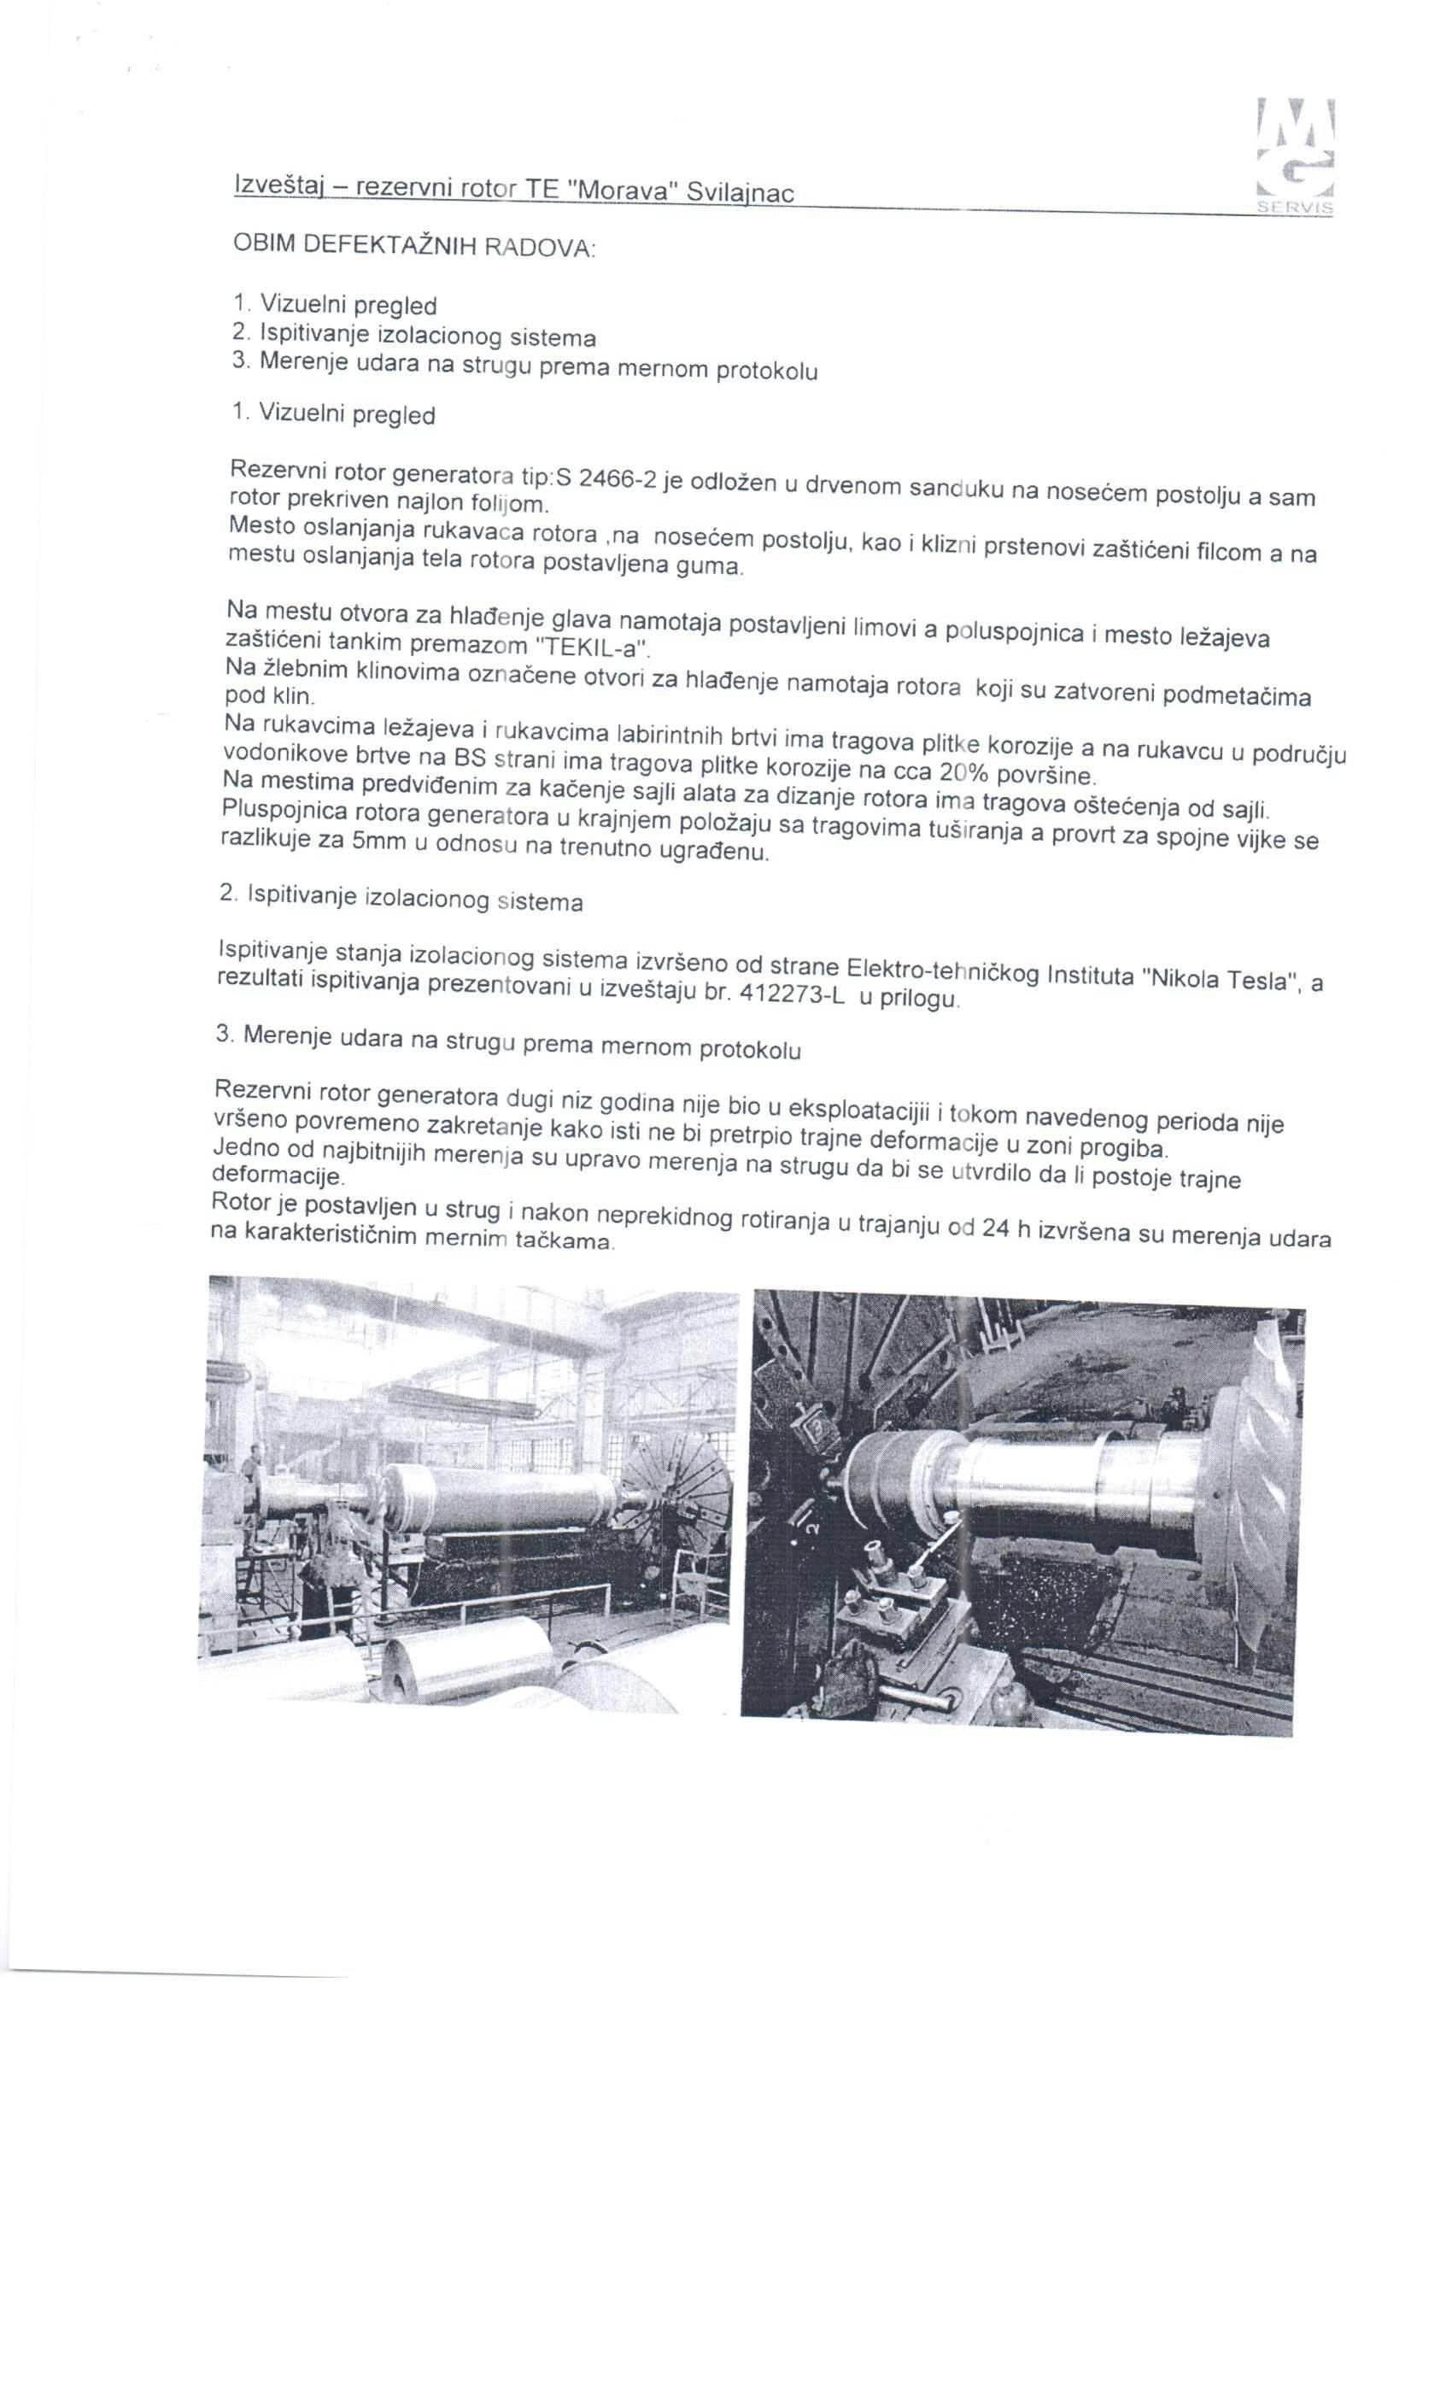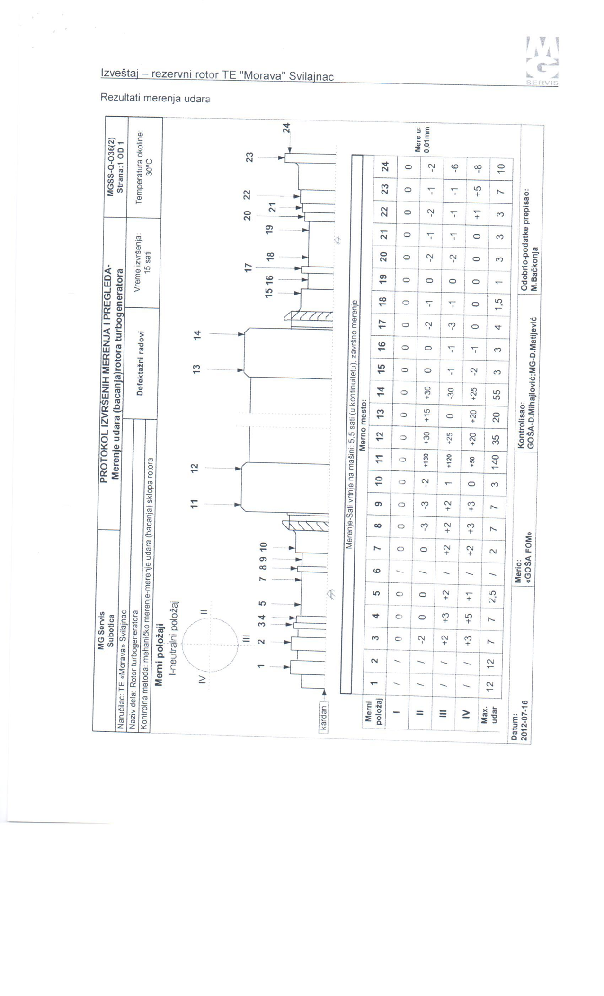
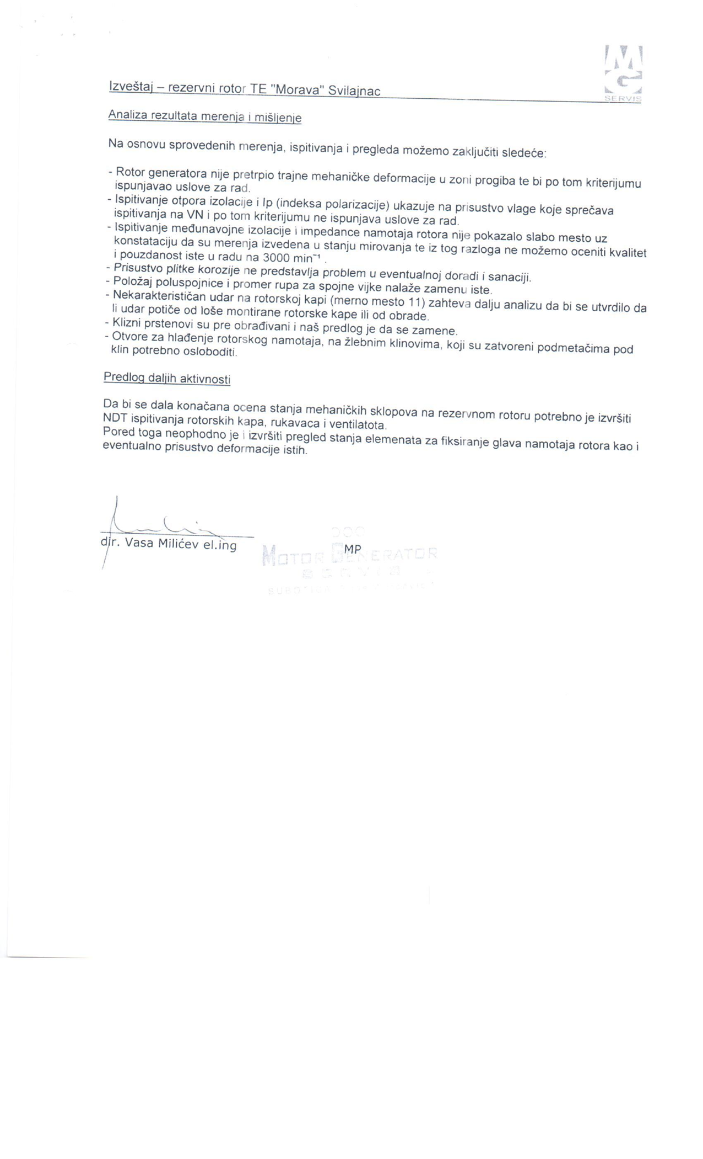

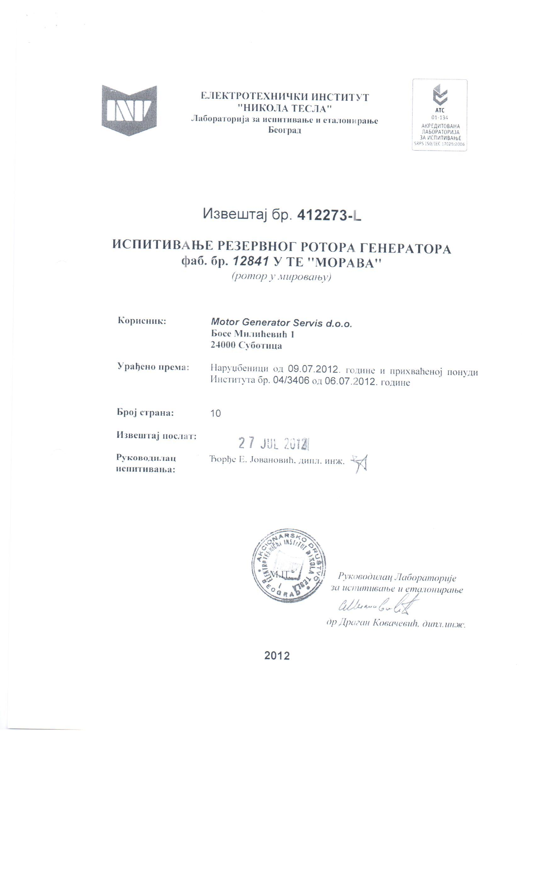
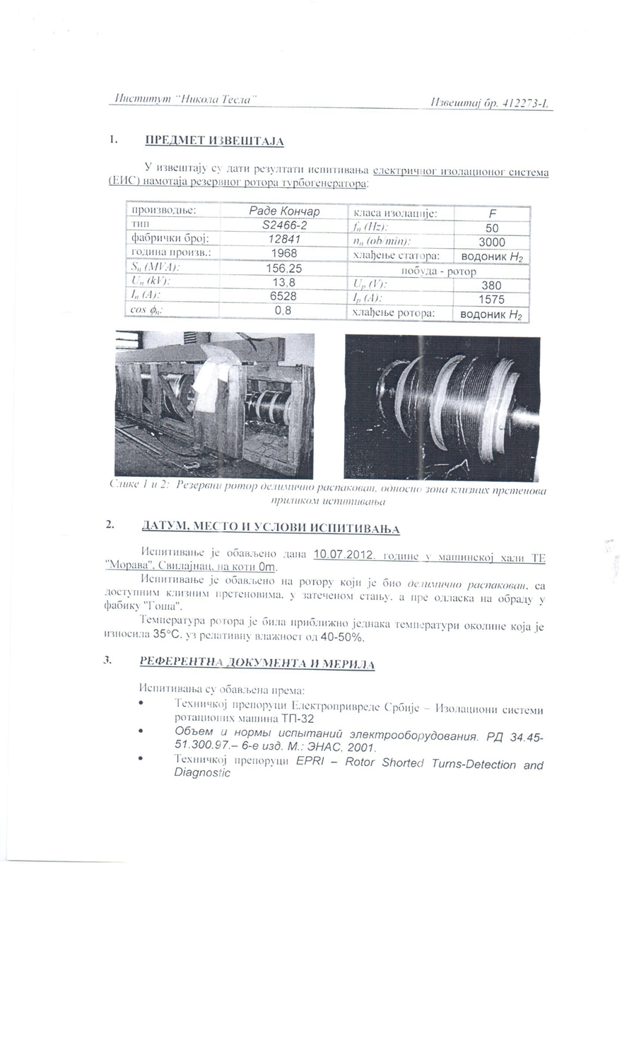

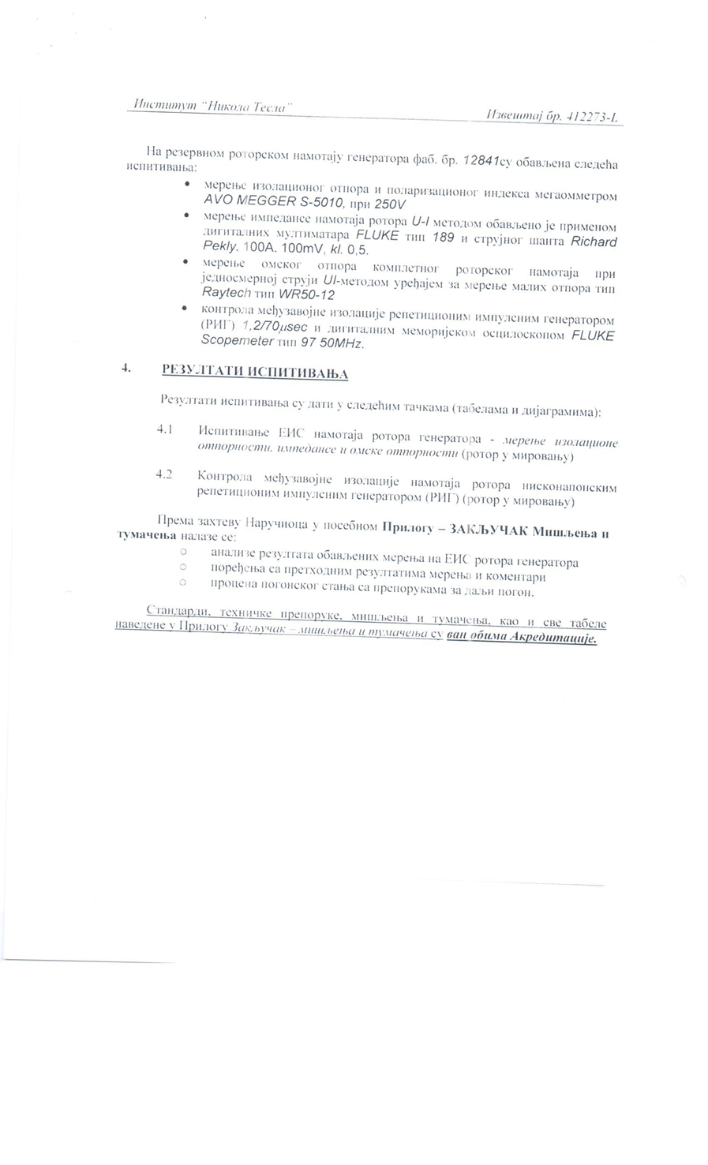

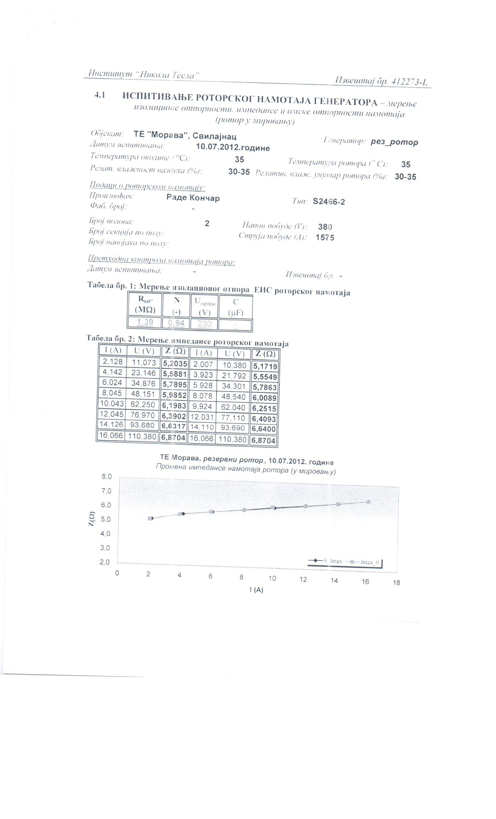

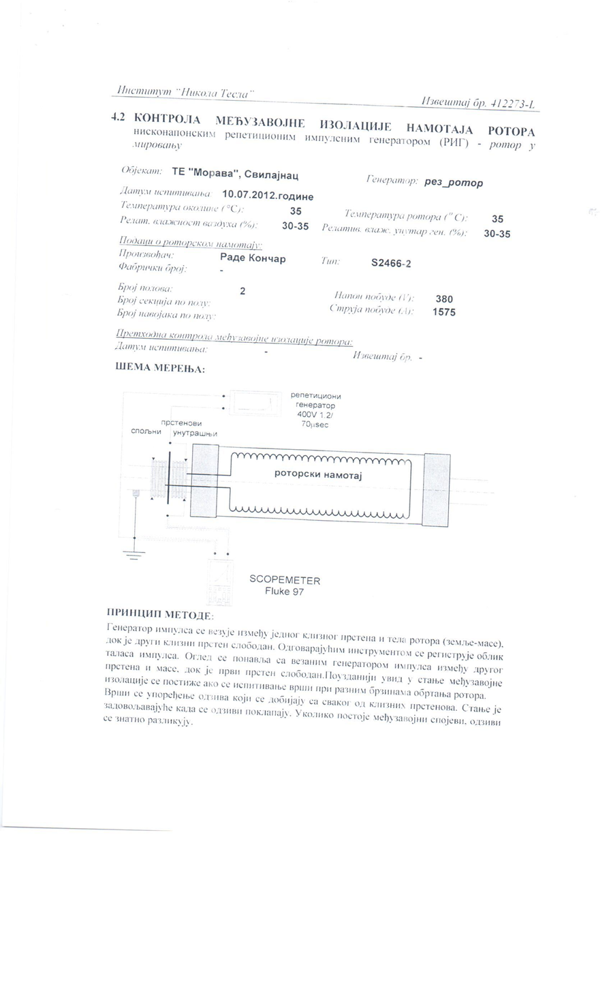
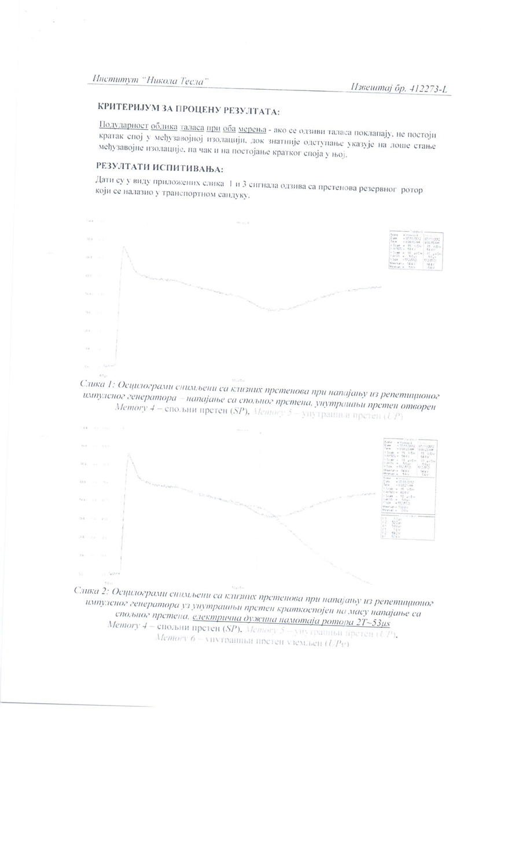
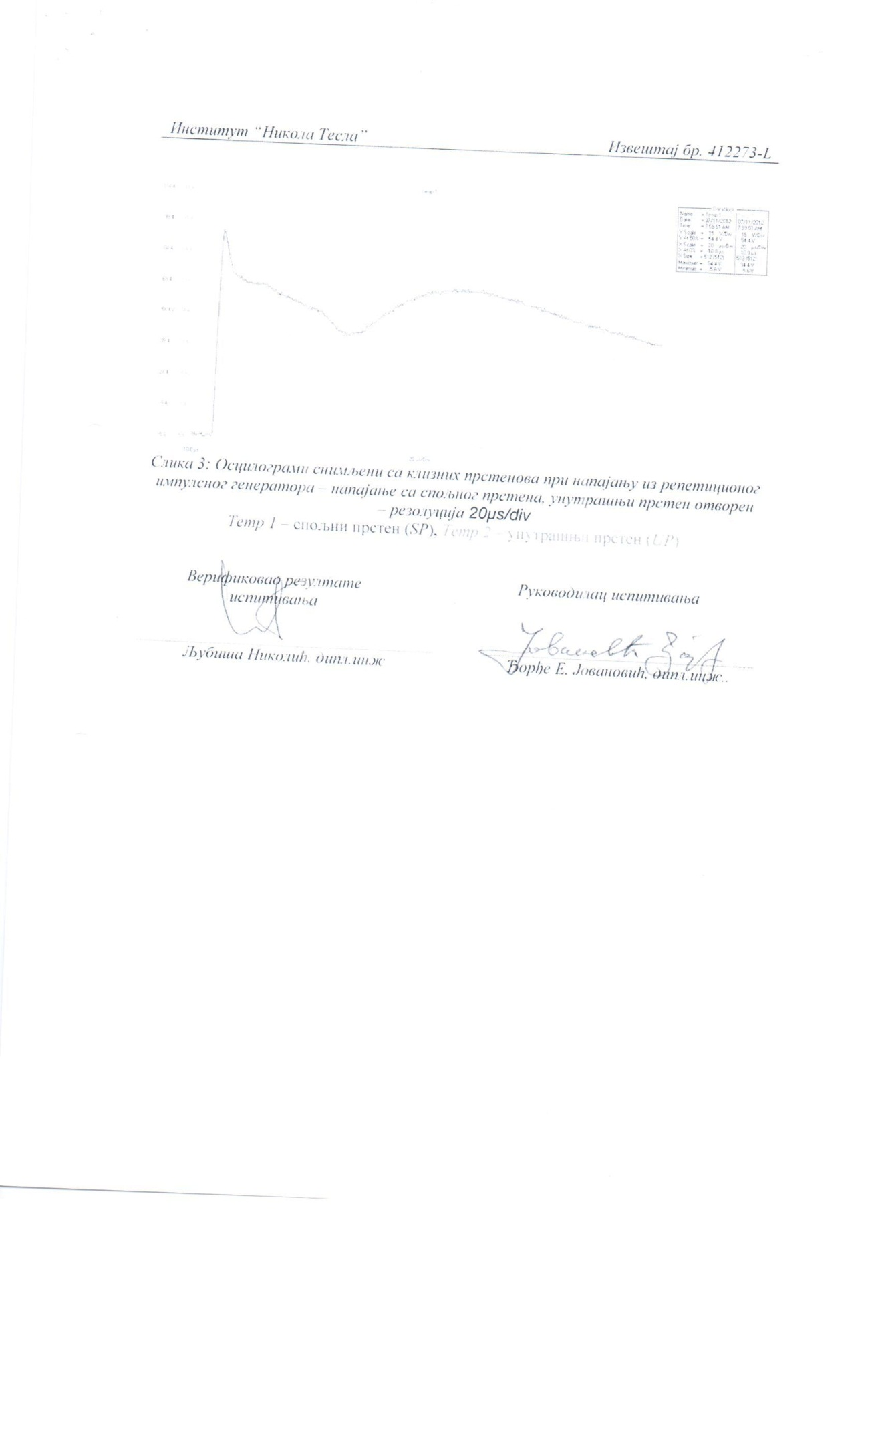
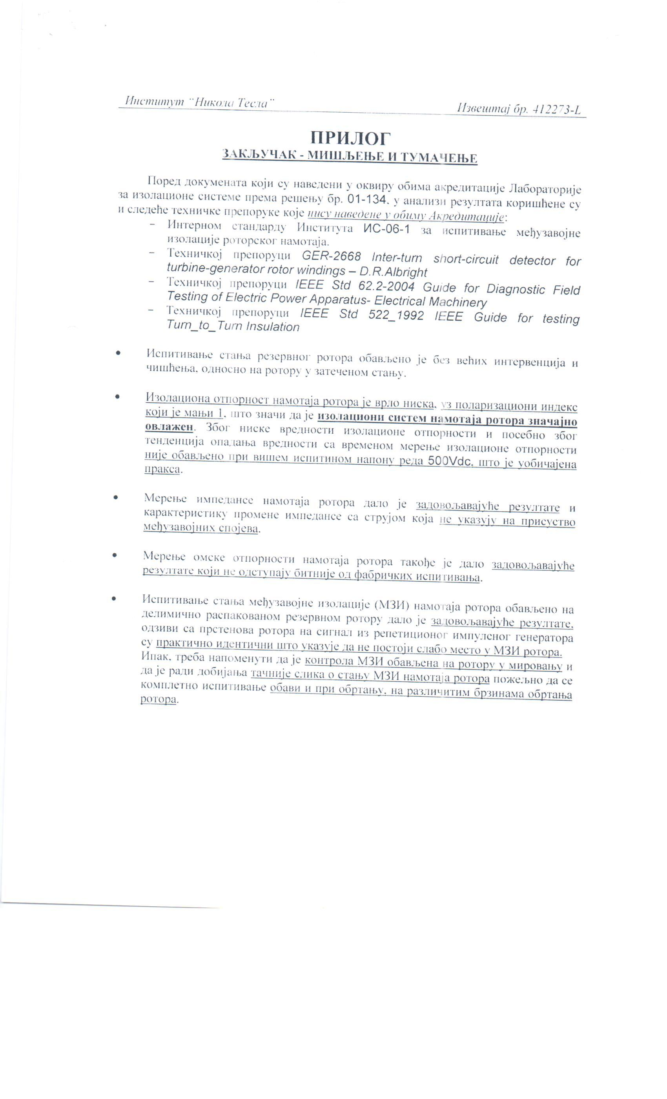

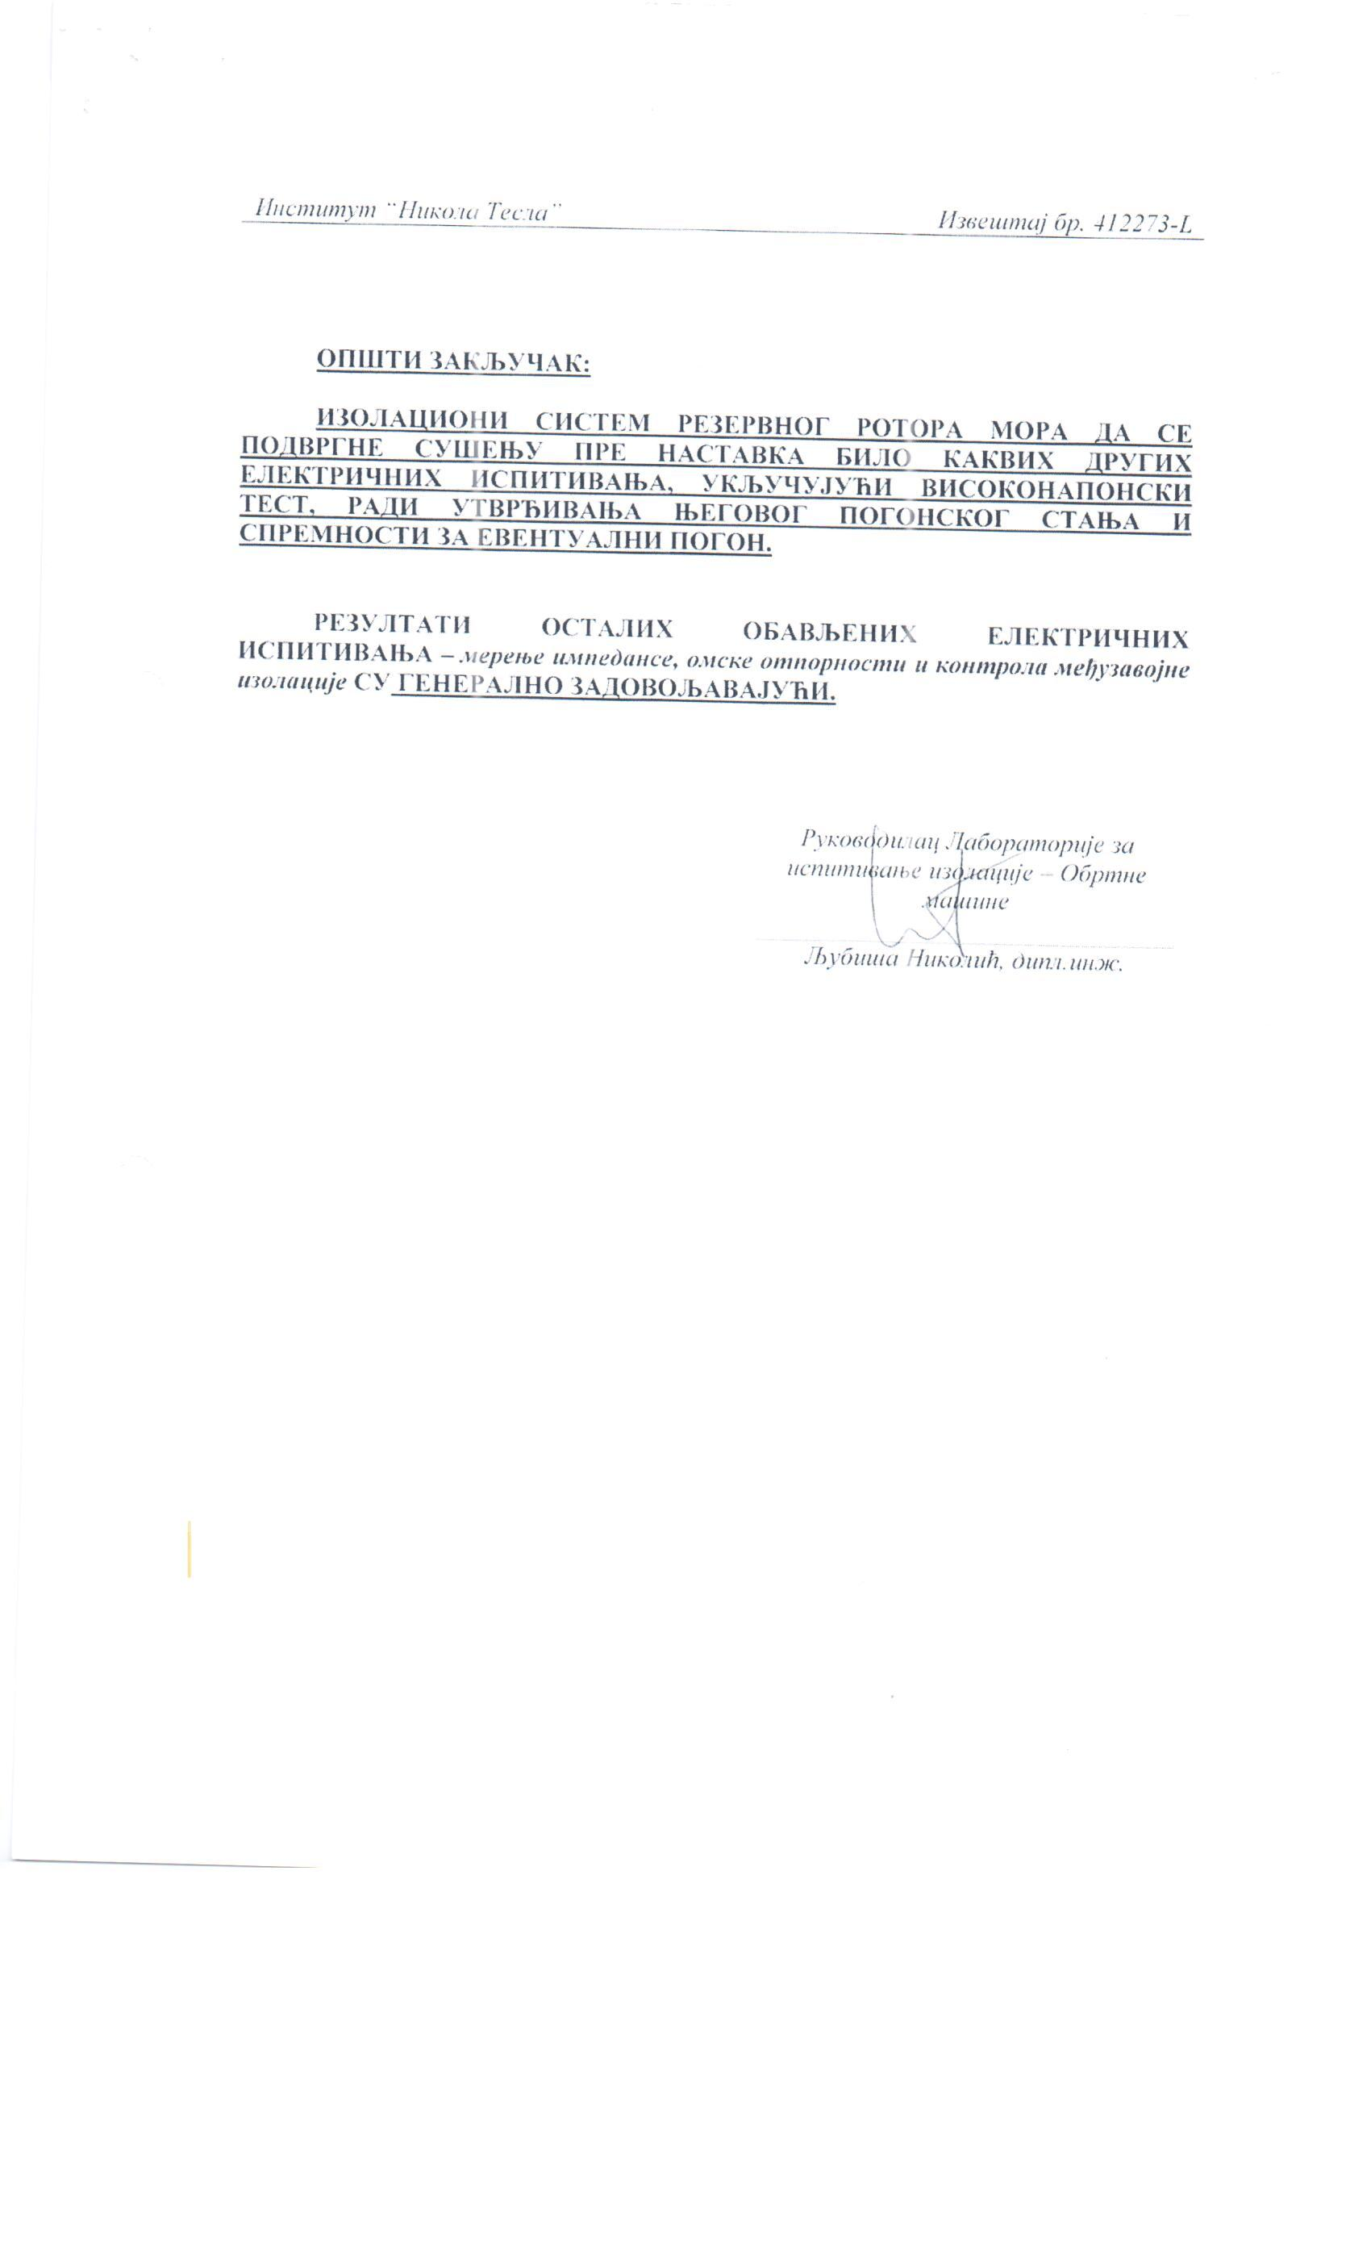

3.2. Рок извршења услуга
Изабрани понуђач је обавезан да преузме ротор генератора током застоја блока у 2016. Години. Наручилац преузима обавезу да писменим путем 7 дана пре планираног застоја обавести Извођача о термину застоја.
Крајњи датум за испоруку ремонтованог ротора генератора је 30.05.2017 а у складу са очекиваним термином почетка ремонтних радова, Август 2017. год. Наручилац ће обавестити Извршиоца најкасније у року од 7 дана пре почетка ремонта 2017. о тачном термину.
Уградња ротора у статор планирана је у термину ремонта 2017. ( 01.08.- 21.08.) или приликом застоја у зависности од електроенергеске ситуације. Наручилац ће обавестити Извршиоца о тачном термину ремонта или застоја најкасније у року од 7 дана пре почетка истог.

Тачан датум почетка ремонтних радова може бити промењен приликом усвајања Годишњег програма пословања за 2017. годину. Наручилац задржава право да промени термин почетка ремонтних радова, у складу са ГПП за 2017. без додатних трошкова по Наручиоца.

3.3 Место извршења услуга

Понуда се даје на паритету ф-ко (магацин) огранак ТЕНТ односно DAP TE Morava Incoterms 2010 за стране понуђаче /локација ТЕ Морава, а место извршења услуга је сервисни центар понуђача.
Паритет код ПИР-а (привремени извоз) је F-co Огранак ТЕ Морава локација ТЕ Морава.
Паритет код ПУР-а (раздужење привременог извоза) је DАP Огранак ТЕНТ локација ТЕ Морава Incoterms 2010.

У понуђену цену страног понуђача урачунавају се и царинске дажбине.

Инострани понуђач се обавезује да уз понуду достави и изјаву у слободној форми да ли ће за робу доставити образац EUR 1, ради одређивања царинске стопе дефинисане у калкулацији зависних трошкова из одељка 9. Ове конкурсне документације.

Понуђачи који нуде добра на паритету DAP (магацин Наручиоца) (Incoterms 2010) дужни су да уз понуду доставе Изјаву у којој наводе да ли робу прати ЕУР 1.
Продавац ће за добра која су предмет набавке приликом испоруке, прибавити о свом трошку – сертификат о пореклу ЕУР 1.
Уколико продавац не прибави сертификат ЕУР 1, дужан је да сноси све зависне трошкове увоза који би услед тога могли настати.
Евентуално настала штета приликом транспорта предметних добара до места испоруке пада на терет изабраног Понуђача.
Обавеза Наручиоца је да изврши утовар ротора на транспортно средство Извршиоца и да изврши извозно царињење.
Обавеза Извршиоца је да организује паковање ротора у одговарајућу амбалажу за подизање и транспорт, као и да организује сам транспорт ротора до сервисног центра.
Извршилац ће обезбедити стандардно паковање на начин којим ће се спречити оштећење или погоршање квалитета робе у току транспорта и омогићити једноставан истовар и исправну идентификацију робе, у складу са отпремним инструкцијама Наручиоца.
Напомена- обавезе изабраног понуђача:
-Обезбеђивање амбалаже за транспорт и утовар ротора.
-Постављање ротора на транспортну амбалажу, паковање за транспорт.
-Транспорт ротора, од ТЕ Морава до места извршења радова на ротору.
-Паковање ротора за транспорт након извршења услуге фабричког ремонта.
-Утовар на транспортно средство.
-Транспорт ротора до ТЕ Морава“(машинска хала).

3.4. Квалитативни и квантитативни пријем
Корисник услуге и пружалац услуге извршиће квалитативни и квантитативни пријем обостраним потписивањем записника о пруженим услугама.

3.5. Гарантни рок
- За извршене услуге/испоручена добра 24 месеца од дана сачињавања, потписивања и верификовања Коначног записника о пруженим услугама (без примедби).

Изабрани Понуђач је дужан да о свом трошку отклони све евентуалне недостатке у току трајања гарантног рока.

3.6. Евентуалне додатне услуге
Нису предвиђене предметном јавном набавком.

3.7. Обавезна посета објекту пре достављања понуде.
Обавезна посета објекту пре достављања понуде. Након посете понуђачу ће бити издата потврда од стране наручиоца (образац бр. 9). Без приложене потврде понуда се неће разматрати.
Обилазак објекта је обавезан и обавља се пре истека рока за подношење понуда. Потврда о обављеној посети објекту, коју потписује овлашћени представник Наручиоца, је обавезан и саставни део понуде и уговора. Без ње ће се понуда сматрати неприхватљивом.
Од понуђача се очекује да ће евентуалне нејасноће о предмету набавке или по било ком другом питању разјаснити пре давања понуде, тражењем додатних информација и разјашњења, писаним путем у складу са ЗЈН и Упутством за понуђаче, а то потврђују потписивањем потврде о обављеном обиласку објекта.
Начин заказивања посете: Заинтересована лица обилазак могу обавити на сопствени захтев, у термину који електронском поштом договоре директно са контакт особом за предметну јавну набавку e-mail:esna.stojanovic@eps.rs.
Локација: Огранак ТЕНТ Београд – Обреновац, локација ТЕ Морава
Препоручени рок за обилазак локације: Заинтересована лица посету могу обавити до истека рока за подношење понуде, али је пожељно да је обаве најкасније пет дана пре истека рока за подношење понуде, како би искористили законску могућност тражења додатних информација или појашњења у вези са припремањем понуде у законском року (члан 63 ЗЈН).

3.8. Плаћање

Корисник услуге се обавезује да Пружаоцу услуге плати извршене услуге на следећи начин:
Позиција I тачке од 1 -7 и позиција II.1 :

- први аванс 30 % уговорене цене за након обостраног потписивања Уговора, обострано потписаног термин плана и плана контроле квалитета, достављања банкарске гаранције за повраћај авансног плаћања, банкарске гаранције за добро извршење посла, у року од 10 дана од дана пријема исправог предрачуна.
- други аванс 30 % уговорене цене након достављања банкарске гаранције за повраћај авансног плаћања и обострано потписаном записнику о монтажи новог намотаја ротора и извршеним пријемним испитивањима (Fаctоrу Аccеptаncе Теst) , у року од 10 дана од дана пријема исправог предрачуна.
- остатак плаћања за извршене услуге обавиће се по основу фактура у року од 45 дана по одбитку процентуалног дела укупно примљеног аванса, уз доставу записника о Finаl Аccеptаncе Теst-у и достављене банкарске Гаранције за отклањање грешака у гарантном року.
ПОЗИЦИЈА II.2 : -плаћање извршене услуге обавиће се по основу фактура у року од 45 дана, уз доставу записника о надзору над пуштањем у рад ремонтованог ротора.

УСЛОВИ ЗА УЧЕШЋЕ У ПОСТУПКУ ЈАВНЕ НАБАВКЕ ИЗ ЧЛ. 75. И 76. ЗАКОНА О ЈАВНИМ НАБАВКАМА И УПУТСТВО КАКО СЕ ДОКАЗУЈЕ ИСПУЊЕНОСТ ТИХ УСЛОВА
Ред. Бр. | 4.1 ОБАВЕЗНИ УСЛОВИ  ЗА УЧЕШЋЕ У ПОСТУПКУ ЈАВНЕ НАБАВКЕ ИЗ ЧЛАНА 75. ЗАКОНА
1. | Услов:  Да је понуђач регистрован код надлежног органа, односно уписан у одговарајући регистар  Доказ:  - за правно лице:Извод из регистраАгенције за привредне регистре, односно извод из регистра надлежног Привредног суда  - за предузетнике: Извод из регистра Агенције за привредне регистре, односно извод из одговарајућег регистра  Напомена:  - У случају да понуду подноси група понуђача, овај доказ доставити за сваког члана групе понуђача  - У случају да понуђач подноси понуду са подизвођачем, овај доказ доставити и за сваког подизвођача
2. | Услов:  Да понуђач и његов законски заступник није осуђиван за неко од кривичних дела као члан организоване криминалне групе, да није осуђиван за кривична дела против привреде, кривична дела против заштите животне средине, кривично дело примања или давања мита, кривично дело преваре  Доказ:  - за правно лице:  1) ЗА ЗАКОНСКОГ ЗАСТУПНИКА – уверење из казнене евиденције надлежне полицијске управе Министарства унутрашњих послова – захтев за издавање овог уверења може се поднети према месту рођења или према месту пребивалишта.  2) ЗА ПРАВНО ЛИЦЕ – За кривична дела организованог криминала – Уверење посебног одељења (за организовани криминал) Вишег суда у Београду, којим се потврђује да понуђач (правно лице) није осуђиван за неко од кривичних дела као члан организоване криминалне групе. С тим у вези на интернет страници Вишег суда у Београду објављено је обавештењеhttp://www.bg.vi.sud.rs/lt/articles/o-visem-sudu/obavestenje-ke-za-pravna-lica.html  3) ЗА ПРАВНО ЛИЦЕ – За кривична дела против привреде, против животне средине, кривично дело примања или давања мита, кривично дело преваре – Уверење Основног суда (које обухвата и податке из казнене евиденције за кривична дела која су у надлежности редовног кривичног одељења Вишег суда) на чијем подручју је седиште домаћег правног лица, односно седиште представништва или огранка страног правног лица, којом се потврђује да понуђач (правно лице) није осуђиван за кривична дела против привреде, кривична дела против животне средине, кривично дело примања или давања мита, кривично дело преваре.  Посебна напомена: Уколико уверење Основног суда не обухвата податке из казнене евиденције за кривична дела која су у надлежности редовног кривичног одељења Вишег суда, потребно је поред уверења Основног суда доставити и Уверење Вишег суда на чијем подручју је седиште домаћег правног лица, односно седиште представништва или огранка страног правног лица, којом се потврђује да понуђач (правно лице) није осуђиван за кривична дела против привреде и кривично дело примања мита.  - за физичко лице и предузетника: Уверење из казнене евиденције надлежне полицијске управе Министарства унутрашњих послова – захтев за издавање овог уверења може се поднети према месту рођења или према месту пребивалишта.  Напомена:  - У случају да понуду подноси правно лице потребно је доставити овај доказ и за правно лице и за законског заступника  - У случају да правно лице има више законских заступника, ове доказе доставити за сваког од њих  - У случају да понуду подноси група понуђача, ове доказе доставити за сваког члана групе понуђача  - У случају да понуђач подноси понуду са подизвођачем, ове доказе доставити и за сваког подизвођача  Ови докази не могу бити старији од два месеца пре отварања понуда.
3. | Услов:  Да је понуђач измирио доспеле порезе, доприносе и друге јавне дажбине у складу са прописима Републике Србије или стране државе када има седиште на њеној територији  Доказ:  - за правно лице, предузетнике и физичка лица:  1.Уверење Пореске управе Министарства финансија да је измирио доспеле порезе и доприносе и  2.Уверење Управе јавних прихода локалне самоуправе (града, односно општине) према месту седишта пореског обвезника правног лица и предузетника, односно према пребивалишту физичког лица, да је измирио обавезе по основу изворних локалних јавних прихода  Напомена:  - Уколико локална (општинска) управа јавних приход у својој потврди наведе да се докази за одређене изворне локалне јавне приходе прибављају и од других локалних органа/организација/установа понуђач је дужан да уз потврду локалне управе јавних прихода приложи и потврде тих осталих локалних органа/организација/установа  - Уколико је понуђач у поступку приватизације, уместо горе наведена два доказа, потребно је доставити уверење Агенције за приватизацију да се налази у поступку приватизације  - У случају да понуду подноси група понуђача, ове доказе доставити за сваког учесника из групе  - У случају да понуђач подноси понуду са подизвођачем, ове доказе доставити и за подизвођача (ако је више подизвођача доставити за сваког од њих)  Ови докази не могу бити старији од два месеца пре отварања понуда.
4. | Услов:  Да је понуђач поштовао обавезе које произилазе из важећих прописа о заштити на раду, запошљавању и условима рада, заштити животне средине, као и да нема забрану обављања делатности која је на снази у време подношења понуде  Доказ:  Потписан и оверен Образац изјаве на основу члана 75. Став 2. ЗЈН (Образац бр.4)  Напомена:  - Изјава мора да буде потписана од стране овлашћеног лица за заступање понуђача и оверена печатом.  - Уколико понуду подноси група понуђача, Изјава мора бити достављена за сваког члана групе понуђача. Изјава мора бити потписана од стране овлашћеног лица за заступање понуђача из групе понуђача и оверена печатом.  Уколико понуђач подноси понуду са подизвођачем, Изјава мора бити достављена и за сваког подизвођача. Изјава мора бити потписана од стране овлашћеног лица за заступање подизвођача и оверена печатом.
4.2 ДОДАТНИ УСЛОВИ
ЗА УЧЕШЋЕ У ПОСТУПКУ ЈАВНЕ НАБАВКЕ ИЗ ЧЛАНА 76. ЗАКОНА
5. | Услов:  Пословни капацитет  Понуђач располаже неопходним пословним капацитетом ако:  - је у претходне три године (2013;2014 и 2015.год.) успешно реализовао најмање једну услугу која је предмет ЈН (капитални ремонт ротора генератора исте или веће снаге од 120МW, у обиму радова који је захтеван) у износу од 35.000.000,00 динара.тј 285.000,00 евра без ПДВ;  - Да има уведен:  - Систем квалитета ISO 9001:2008; Еколошки систем ISO 14001:2007; Систем заштите на раду OHSAS 18001:2008  Доказ:  - Референтна листа (Списак извршених услуга – образац број 6.);  - Потписане и оверене потврде наручиоца/корисника услуга (образац бр. 7.);  - Копије Уговора  - Важећи сертификати: Систем квалитета ISO 9001:2008; Еколошки систем ISO 14001:2007; Систем заштите на раду OHSAS 18001:2008  Напомена:  - У случају да понуду подноси група понуђача, доказ из тачке 2. Доставити за оног члана групе који испуњава тражени услов (довољно је да 1 члан групе достави наведени доказ), а уколико више њих заједно испуњавају услов из тачке 1. (референце)- овај доказ доставити за те чланове.  - У случају да понуђач подноси понуду са подизвођачем, а како се додатни услови не могу испунити преко подизвођача, ове доказе не треба доставити за подизвођача.

Понуда понуђача који не докаже да испуњава наведене обавезне и додатне услове из тачака 1. До 5 овог обрасца, биће одбијена као неприхватљива.
1. Сваки подизвођач мора да испуњава услове из члана 75.став 1. тачка 1), 2) и 4) и члана 75. став 2. Закона, што доказује достављањем доказа наведених у овом одељку. Услове у вези са капацитетима из члана 76.Закона, понуђач испуњава самостално без обзира на ангажовање подизвођача.

2. Сваки понуђач из групе понуђача која подноси заједничку понуду мора да испуњава услове из члана 75. став 1. тачка 1), 2) и 4) Закона, што доказује достављањем доказа наведених у овом одељку. Услове у вези са капацитетима из члана 76.Закона понуђачи из групе испуњавају заједно, на основу достављених доказа у складу са овим одељком конкурсне документације.

3. Докази о испуњености услова из члана 77.Закона могу се достављати у неовереним копијама.Наручилац може пре доношења одлуке о додели уговора, захтевати од понуђача, чија је понуда на основу извештаја комисије за јавну набавку оцењена као најповољнија да достави на увид оригинал или оверену копију свих или појединих доказа.
Ако понуђач у остављеном, примереном року који не може бити краћи од пет дана, не достави на увид оригинал или оверену копију тражених доказа, наручилац ће његову понуду одбити као неприхватљиву.

4.Лице уписано у Регистар понуђача није дужно да приликом подношења понуде доказује испуњеност обавезних услова за учешће у поступку јавне набавке, односно Наручилац не може одбити као неприхватљиву, понуду зато што не садржи доказ одређен Законом или Конкурсном документацијом, ако је понуђач, навео у понуди интернет страницу на којој су тражени подаци јавно доступни. У том случају понуђач може, да у Изјави (пожељно на меморандуму, која мора бити потписана и оверена), да наведе да је уписан у Регистар понуђача. Уз наведену Изјаву, понуђач може да достави и фотокопију Решења о упису понуђача у Регистар понуђача.
На основу члана 79.став 5. Закона понуђач није дужан да доставља следеће доказе који су јавно доступни на интернет страницама надлежних органа, и то:
1)извод из регистра надлежног органа:
-извод из регистра АПР: www.apr.gov.rs
2)докази из члана 75. став 1. тачка 1) ,2) и 4) Закона
-регистар понуђача: www.apr.gov.rs

5. Уколико је доказ о испуњености услова електронски документ, понуђач доставља копију електронског документа у писаном облику, у складу са законом којим се уређује електронски документ.

6. Ако понуђач има седиште у другој држави, наручилац може да провери да ли су документи којима понуђач доказује испуњеност тражених услова издати од стране надлежних органа те државе.

7. Ако понуђач није могао да прибави тражена документа у року за подношење понуде, због тога што она до тренутка подношења понуде нису могла бити издата по прописима државе у којој понуђач има седиште и уколико уз понуду приложи одговарајући доказ за то, наручилац ће дозволити понуђачу да накнадно достави тражена документа у примереном року.

8. Ако се у држави у којој понуђач има седиште не издају докази из члана 77. став 1. Закона, понуђач може, уместо доказа, приложити своју писану изјаву, дату под кривичном и материјалном одговорношћу оверену пред судским или управним органом, јавним бележником или другим надлежним органом те државе.

9. Понуђач је дужан да без одлагања, а најкасније у року од пет дана од дана настанка промене у било којем од података које доказује, о тој промени писмено обавести наручиоца и да је документује на прописани начин.

Испуњеност обавезних услова из члана 75.став 1., члана 75. став 2. Закона, сходно ставу 4. члана 77. Закона, понуђач доказује достављањем Изјаве (Образац бр. 5) којом под пуном материјалном и кривичном одговорношћу, потврђује да испуњава услове за учешће у поступку јавне набавке.

Сваки подизвођач мора да испуњава услове из члана 75. став 1. тачка 1), 2) и 4) и члана 75. став 2. Закона, што доказује достављањем тражене Изјаве (Образац бр. 5А). Услове у вези са капацитетима из члана 76.Закона, понуђач испуњава самостално без обзира на ангажовање подизвођача.

Сваки понуђач из групе понуђача која подноси заједничку понуду мора да испуњава услове из члана 75. став 1. тачка 1), 2) и 4) и члана 75. став 2. Закона, што доказује достављањем тражене Изјаве (Образац бр. 5).Услове у вези са капацитетима из члана 76. Закона понуђачи из групе испуњавају заједно, на основу достављених доказа у складу са oвим одељком конкурсне документације.

Ако је понуђач доставио Изјаву из члана 77.став 4 Закона Наручилац је обавезан да пре доношења одлуке о додели уговора од понуђача чија понуда је изабрана као најповољнија затражити да достави копију захтеваних доказа о испуњености услова, а може и да затражи на увид оригинал или оверену копију свих или појединих доказа.
Наручилац може и од осталих понуђача затражити да доставе копију захтеваних доказа о испуњености услова.

Понуђач је дужан да у остављеном примереном року који не може бити краћи од 5 (пет) дана од дана пријема писменог захтева Наручиоца, достави тражене доказе.
Ако понуђач у остављеном, примереном року који не може бити краћи од 5 (пет) дана не достави тражене доказе, његова понуда ће се одбити као неприхватљива.

- КРИТЕРИЈУМ ЗА ДОДЕЛУ УГОВОРА

Избор најповољније понуде ће се извршити применом критеријума „Најнижа понуђена цена“.
Критеријум за оцењивање понуда Најнижа понуђена цена, заснива се на понуђеној цени као једином критеријуму.

Приликом упоређивања понуда у случају када понуду дају домаћи понуђачи (на паритету ф-цо Наручилац) и инострани понуђачи (на паритету DАР Наручилац INCOTERMS 2010), цена дата на DАР паритету ће бити увећана за припадајуће зависне трошкове увоза (припадајућа царина, провизија шпедитера и остале процењене трошкове увоз), а на основу калкулације шпедитера, у свему према елементима дефинисаним у делу 9. Конкурсне документације – зависни трошкови увоза.

Инострани понуђач се обавезује да уз понуду достави и изјаву у слободној форми да ли ће за робу доставити образац EUR 1, ради одређивања царинске стопе дефинисане у калкулацији зависних трошкова из одељка 9. Ове конкурсне документације.

У случају примене критеријума најниже понуђене цене, а у ситуацији када постоје понуде домаћег и страног понуђача који пружају услуге или изводе радове, наручилац мора изабрати понуду домаћег понуђача под условом да његова понуђена цена није већа од 5 % у односу на нaјнижу понуђену цену страног понуђача.
У понуђену цену страног понуђача урачунавају се и царинске дажбине.
Домаћи понуђач је правно лице резидент у смислу закона којим се уређује порез на добит правних лица, односно физичко лице резидент у смислу закона којим се уређује порез на доходак грађана.
Ако је поднета заједничка понуда, група понуђача се сматра домаћим понуђачем ако је сваки члан групе понуђача правно лице резидент у смислу закона којим се уређује порез на добит правних лица, односно физичко лице резидент у смислу закона којим се уређује порез на доходак грађана (лице из члана 86. Става 6. ЗЈН).
Ако је поднета понуда са подизвођачем, понуђач се сматра домаћим понуђачем, ако је понуђач и његов подизвођач правно лице резидент у смислу закона којим се уређује порез на добит правних лица, односно физичко лице резидент у смислу закона којим се уређује порез на доходак грађана (лице из члана 86. Става 6. ЗЈН).
Када понуђач достави доказ да нуди добра домаћег порекла, наручилац ће, пре рангирања понуда, позвати све остале понуђаче чије су понуде оцењене као прихватљиве да се изјасне да ли нуде добра домаћег порекла и да доставе доказ.
Предност дата за домаће понуђаче и добра домаћег порекла (члан 86. Став 1. До 4. ЗЈН) у поступцима јавних набавки у којима учествују понуђачи из држава потписница Споразума о слободној трговини у централној Европи (ЦЕФТА 2006) примењиваће се сходно одредбама тог споразума.
Предност дата за домаће понуђаче и добра домаћег порекла (члан 86. Став 1. До 4. ЗЈН) у поступцима јавних набавки у којима учествују понуђачи из држава потписница Споразума о стабилизацији и придруживању између Европских заједница и њихових држава чланица, са једне стране, и Републике Србије, са друге стране, примењиваће се сходно одредбама тог споразума.

5.1. Елементи критеријума односно начин на основу којих ће наручилац извршити доделу уговора у ситуацији када постоје две или више понуда са истом понуђеном ценом:

Уколико две или више понуда имају исту најнижу понуђену цену, као најповољнија биће изабрана понуда оног понуђача који је понудио дужи гарантни период. У случају истог понуђеног рока извршења, као најповољнија биће изабрана понуда оног понуђача који је понудио краћи рок извршења дужи гарантни период за извршену услугу.

Уколико ни после примене резервних критеријума не буде могуће изабрати најповољнију понуду, најповољнија понуда биће изабрана путем жреба.

Извлачење путем жреба Наручилац ће извршити јавно, у присуству понуђача који имају исту најнижу понуђену цену. На посебним папирима који су исте величине и боје аручилац ће исписати називе Понуђача, те папире ставити у кутију, одакле ће један од чланова Комисије извући само један папир.Понуђачу чији назив буде на извученом папиру биће додељен уговор о јавној набавци. О извршеном жребању сачињава се Записник који потписују представници Наручиоца и пристуних Понуђача.

К О М И С И Ј А
за спровођење ЈН 3000/1571/2016 (1248/2016)
формирана Решењем бр. 105-Е.03.01- / -2016

1. Милан Тасић, члан ___________________
Славиша Добросављевић , заменик ___________________
2. Милан Станковић, члан ___________________
Драган Милић, заменик ___________________
3.Вишња Лечић,члан _________________
Драган Недељковић заменик ___________________
Наташа Матић,заменик секретара ___________________

- УПУТСТВО ПОНУЂАЧИМА КАКО ДА САЧИНЕ ПОНУДУ
Конкурсна документација садржи Упутство понуђачима како да сачине понуду и потребне податке о захтевима Наручиоца у погледу садржине понуде, као и услове под којима се спроводи поступак избора најповољније понуде у поступку јавне набавке.
Понуђач мора да испуњава све услове одређене Законом о јавним набавкама (у даљем тексту: Закон) и конкурсном документацијом. Понуда се припрема и доставља на основу позива, у складу са конкурсном документацијом, у супротном, понуда се одбија као неприхватљива.
6.1 Језик на којем понуда мора бити састављена
Наручилац је припремио конкурсну документацију на српском језику и водиће поступак јавне набавке на српском језику.
Понуда са свим прилозима мора бити сачињена на српском језику.
Прилози који чине саставни део понуде, достављају се на српском језику. Уколико је неки прилог (доказ или документ) на страном језику, он мора бити преведен на српски језик и оверен од стране овлашћеног преводиоца, у супротном ће понуда бити одбијена као неприхватљива.
6.2 Начин састављања и подношења понуде
Понуђач је обавезан да сачини понуду тако што Понуђач уписује тражене податке у обрасце који су саставни део конкурсне документације и оверава је печатом и потписом законског заступника, другог заступника уписаног у регистар надлежног органа или лица овлашћеног од стране законског заступника уз доставу овлашћења у понуди. Доставља их заједно са осталим документима који представљају обавезну садржину понуде.
Препоручује се да сви документи поднети у понуди буду нумерисани и повезани у целину (јемствеником, траком и сл.), тако да се појединачни листови, односно прилози, не могу накнадно убацивати, одстрањивати или замењивати.
Препоручује се да се нумерација поднете документације и образаца у понуди изврши на свакоj страни на којој има текста, исписивањем “1 од н“, „2 од н“ и тако све до „н од н“, с тим да „н“ представља укупан број страна понуде.
Препоручује се да доказе који се достављају уз понуду, а због своје важности не смеју бити оштећени, означени бројем (банкарска гаранција, меница), стављају се у посебну фолију, а на фолији се видно означава редни број странице листа из понуде. Фолија се мора залепити при врху како би се докази, који се због своје важности не смеју оштетити, заштитили.
Понуђач подноси понуду у затвореној коверти или кутији, тако да се при отварању може проверити да ли је затворена, као и када, на адресу: Јавно предузеће „Електропривреда Србије“ Београд, Улица царице Милице бр.2, 11000 Београд
Огранак ТЕНТ Београд - Обреновац, Богољуба Урошевића Црног бр. 44, 11500 Обреновац, писарница – са назнаком: „ Фабрички ремонт ротора генератора са испоруком делова « – јавна набавка број 3000/1571/2016 (1248/2016) – НЕ ОТВАРАТИ“.
На полеђини коверте обавезно се уписује тачан назив и адреса понуђача, телефон и факс понуђача, као и име и презиме овлашћеног лица за контакт.
У случају да понуду подноси група понуђача, на полеђини коверте је пожељно назначити да се ради о групи понуђача и навести називе и адресу свих чланова групе понуђача.
Уколико понуђачи подносе заједничку понуду, група понуђача може да се определи да обрасце дате у конкурсној документацији потписују и печатом оверавају сви понуђачи из групе понуђача или група понуђача може да одреди једног понуђача из групе који ће потписивати и печатом оверавати обрасце дате у конкурсној документацији, изузев образаца који подразумевају давање изјава под материјалном и кривичном одговорношћу морају бити потписани и оверени печатом од стране сваког понуђача из групе понуђача.
У случају да се понуђачи определе да један понуђач из групе потписује и печатом оверава обрасце дате у конкурсној документацији (изузев образаца који подразумевају давање изјава под материјалном и кривичном одговорношћу), наведено треба дефинисати споразумом којим се понуђачи из групе међусобно и према наручиоцу обавезују на извршење јавне набавке, а који чини саставни део заједничке понуде сагласно чл. 81. Закона.
Уколико је неопходно да понуђач исправи грешке које је направио приликом састављања понуде и попуњавања образаца из конкурсне документације, дужан је да поред такве исправке стави потпис особе или особа које су потписале образац понуде и печат понуђача.
6.3 Обавезна садржина понуде
Садржину понуде, поред Обрасца понуде, чине и сви остали докази / Изјаве о испуњености услова из чл. 75.и 76. Закона о јавним набавкама, предвиђени чл. 77. Закона, који су наведени у конкурсној документацији, као и сви тражени прилози и изјаве (попуњени, потписани и печатом оверени) на начин предвиђен следећим ставом ове тачке:
- Образац понуде
- Структура цене
- Образац трошкова припреме понуде , ако понуђач захтева надокнаду трошкова у складу са чл. 88. Закона
- Изјава о независној понуди
- Изјава у складу са чланом 75. Став 2. Закона
- Изјава којом понуђач/члан групе понуђача потврђује да испуњавања условеза учешће у поступку јавне набавке,
- Изјава којом подизвођач потврђује да испуњавања условеза учешће у поступку јавне набавке, у случају подношења понуде са подизвођачем
- Овлашћење из тачке 6.2 Конкурсне документације
- Списак извршених услуга (образац бр. 6.)
- Потврда о референтним набавкама (образац бр. 7.)
- Копије уговора
- Обрасци, изјаве и докази одређене тачком 6.9 или 6.10 овог упутства у случају да понуђач подноси понуду са подизвођачем или заједничку понуду подноси група понуђача
- потписан и печатом оверен образац „Модел уговора“ (пожељно је да буде попуњен)
- докази о испуњености услова из чл. 75 и 76. Закона у складу са чланом 77. Закона и Одељком 4. Конкурсне документације/Изјава о испуњености услова из члана 75. (обрасци бр. 5 и 5А) Закона
- потврда о обављеној посети објекту наручиоца (образац бр. 9)
- Овлашћење за потписника (ако не потписује заступник)
- Банкарска гаранција за озбиљност понуде
- План контроле квалитета
- Предлог испитних протокола
- Спецификација неопходног материјала за обављање ремонтних радова
- Термин план реализације предвиђених активности.

Наручилац ће одбити као неприхватљиве све понуде које не испуњавају услове из позива за подношење понуда и конкурсне документације.
Наручилац ће одбити као неприхватљиву понуду понуђача, за коју се у поступку стручне оцене понуда утврди да докази који су саставни део понуде садрже неистините податке.

  - Подношење и отварање понуда
Благовременим се сматрају понуде које су примљене, у складу са Позивом за подношење понуда објављеним на Порталу јавних набавки, без обзира на начин на који су послате.
Ако је понуда поднета по истеку рока за подношење понуда одређеног у позиву, сматраће се неблаговременом, а Наручилац ће по окончању поступка отварања понуда, овакву понуду вратити неотворену понуђачу, са назнаком да је поднета неблаговремено.
Комисија за јавне набавке ће благовремено поднете понуде јавно отворити дана наведеном у Позиву за подношење понуда у просторијама Јавног предузећа „Електропривреда Србије“ Београд, огранак ТЕНТ Београд – Обреновац, ул. Богољуба Урошевића Црног 44, 11500 Обреновац, у просторијама ПКА.
Представници понуђача који учествују у поступку јавног отварања понуда, морају да пре почетка поступка јавног отварања доставе Комисији за јавне набавке писано овлашћење за учествовање у овом поступку, (пожељно је да буде издато на меморандуму понуђача), заведено и оверено печатом и потписом законског заступника понуђача или другог заступника уписаног у регистар надлежног органа или лица овлашћеног од стране законског заступника уз доставу овлашћења у понуди.
Комисија за јавну набавку води записник о отварању понуда у који се уносе подаци у складу са Законом.
Записник о отварању понуда потписују чланови комисије и присутни овлашћени представници понуђача, који преузимају примерак записника.
Наручилац ће у року од три (3) дана од дана окончања поступка отварања понуда поштом или електронским путем доставити записник о отварању понуда понуђачима који нису учествовали у поступку отварања понуда.

  - Начин подношења понуде
Понуђач може поднети само једну понуду.
Понуду може поднети понуђач самостално, група понуђача, као и понуђач са подизвођачем.
Понуђач који је самостално поднео понуду не може истовремено да учествује у заједничкој понуди или као подизвођач. У случају да понуђач поступи супротно наведеном упутству свака понуда понуђача у којој се појављује биће одбијена.
Понуђач може бити члан само једне групе понуђача која подноси заједничку понуду, односно учествовати у само једној заједничкој понуди. Уколико је понуђач, у оквиру групе понуђача, поднео две или више заједничких понуда, Наручилац ће све такве понуде одбити.
Понуђач који је члан групе понуђача не може истовремено да учествује као подизвођач. У случају да понуђач поступи супротно наведеном упутству свака понуда понуђача у којој се појављује биће одбијена.

  - Измена, допуна и опозив понуде
У року за подношење понуде понуђач може да измени или допуни већ поднету понуду писаним путем, на адресу Наручиоца на коју је поднео понуду, са назнаком „ИЗМЕНА – ДОПУНА – Понуде за јавну набавку услуга: Фабрички ремонт ротора генератора са испоруком делова- Јавна набавка број 3000/1571/2016 (1248/2016) – НЕ ОТВАРАТИ“.
У случају измене или допуне достављене понуде, Наручилац ће приликом стручне оцене понуде узети у обзир измене и допуне само ако су извршене у целини и према обрасцу на који се, у већ достављеној понуди,измена или допуна односи.
У року за подношење понуде понуђач може да опозове поднету понуду писаним путем, на адресу Наручиоца, са назнаком „ОПОЗИВ – Понуде за јавну набавку услуга: Фабрички ремонт ротора генератора са испоруком деловаи – Јавна набавка број 3000/1571/2016 (1248/2016) – НЕ ОТВАРАТИ“.
У случају опозива поднете понуде пре истека рока за подношење понуда, Наручилац такву понуду неће отварати, већ ће је неотворену вратити понуђачу.

  - Партије
Набавка није обликована по партијама.

  - Понуда са варијантама
Понуда са варијантама није дозвољена.

  - Подношење понуде са подизвођачима
Понуђач је дужан да у понуди наведе да ли ће извршење набавке делимично поверити подизвођачу. Ако понуђач у понуди наведе да ће делимично извршење набавке поверити подизвођачу, дужан је да наведе:
- назив подизвођача, а уколико уговор између наручиоца и понуђача буде закључен, тај подизвођач ће бити наведен у уговору;
- проценат укупне вредности набавке који ће поверити подизвођачу, а који не може бити већи од 50% као и део предметне набавке који ће извршити преко подизвођача.
Понуђач у потпуности одговара наручиоцу за извршење уговорене набавке, без обзира на број подизвођача и обавезан је да наручиоцу, на његов захтев, омогући приступ код подизвођача ради утврђивања испуњености услова.

Обавеза понуђача је да за подизвођача достави доказе о испуњености обавезних услова из члана 75. Став 1. Тачка 1), 2) и 4) и члана 75. Став 2. Закона наведених у одељку Услови за учешће из члана 75. И 76. Закона и Упутство како се доказује испуњеност тих услова.
Додатне услове понуђач испуњава самостално, без обзира на агажовање подизвођача.

Све обрасце у понуди потписује и оверава понуђач, изузев образаца под пуном материјалном и кривичном одговорношћу,које попуњава, потписује и оверава сваки подизвођач у своје име.

Понуђач не може ангажовати као подизвођача лице које није навео у понуди, у супротном наручилац ће реализовати средство обезбеђења и раскинути уговор, осим ако би раскидом уговора наручилац претрпео знатну штету.
Добављач може ангажовати као подизвођача лице које није навео у понуди, ако је на страни подизвођача након подношења понуде настала трајнија неспособност плаћања, ако то лице испуњава све услове одређене за подизвођача и уколико добије претходну сагласност Наручиоца. Наручилац може на захтев подизвођача и где природа предмета набавке то дозвољава пренети доспела потраживања директно подизвођачу, за део набавке који се извршава преко тог подизвођача. Пре доношења одлуке о преношењу доспелих потраживања директно подизвођачу наручилац ће омогућити добављачу да у року од 5 дана од дана добијања позива наручиоца приговори уколико потраживање није доспело. Све ово не утиче на правило да понуђач (добављач) у потпуности одговара наручиоцу за извршење обавеза из поступка јавне набавке, односно за извршење уговорних обавеза , без обзира на број подизвођача.

  - Подношење заједничке понуде
У случају да више понуђача поднесе заједничку понуду, они као саставни део понуде морају доставити Споразум о заједничком извршењу набавке, којим се међусобно и према Наручиоцу обавезују на заједничко извршење набавке, који обавезно садржи податке прописане члан 81. Став 4. И 5.Закона о јавним набавкама и то:
- податке о члану групе који ће бити Носилац посла, односно који ће поднети понуду и који ће заступати групу понуђача пред Наручиоцем;
- опис послова сваког од понуђача из групе понуђача у извршењу уговора.
- Сваки понуђач из групе понуђача која подноси заједничку понуду мора да испуњава услове из члана 75. Став 1. Тачка 1), 2) и 4) и члана 75. Став 2. Закона, наведене у одељку Услови за учешће из члана 75. И 76. Закона и Упутство како се доказује испуњеност тих услова, што доказује достављањем Изјаве. Услове у вези са капацитетима, у складу са чланом 76. Закона, понуђачи из групе испуњавају заједно, на основу достављених доказа дефинисаних конкурсном документацијом.
- У случају заједничке понуде групе понуђача обрасце под пуном материјалном и кривичном одговорношћу попуњава, потписује и оверава сваки члан групе понуђача у своје име. (Образац Изјаве о независној понуди и Образац изјаве у складу са чланом 75. Став 2. Закона)
- Понуђачи из групе понуђача одговорају неограничено солидарно према наручиоцу.

  - Понуђена цена
Цена се исказује у динарима или ЕУР, без пореза на додату вредност.

У случају да у достављеној понуди није назначено да ли је понуђена цена са или без пореза на додату вредност, сматраће се сагласно Закону, да је иста без пореза на додату вредност.
Јединичне цене и укупно понуђена цена морају бити изражене са две децимале у складу са правилом заокруживања бројева. У случају рачунске грешке меродавна ће бити јединична цена.
Понуда која је изражена у две валуте, сматраће се неприхватљивом.
Упоређивање понуда које су изражене у динарима са понудама израженим у еврима, извршиће се прерачуном у динаре према средњем курсу Народне банке Србије на дан када је започето отварање понуда.
Понуђена цена укључује све трошкове везане за реализацију предметне услуге.
Ако понуђена цена укључује увозну царину и друге дажбине, понуђач је дужан да тај део одвојено искаже у динарима.
Ако је у понуди исказана неуобичајено ниска цена, Наручилац ће поступити у складу са чланом 92. Закона.

  - Корекција цене

Након закључења уговора, наручилац може дозволити промену уговорене цене изражене у динарима само из објективних разлога.
Уговорне стране имају право на разлику у цени за ставке из понуде исказане у динарима уколико промена индекса потрошачких цена буде већа од 5 % у односу на базни месец који ће у овом случају бити месец уговарања.
Разлика у цени обрачунаваће се на бази индекса потрошачких цена који објављује Републички завод за статистику на следећи начин:
, а

РЦ=Ц1 – Ц₀
Где је:
Р - разлика у цени
Ц1 – нова цена
- уговорена цена
- текући индекс потрошачких цена у месецу обрачуна услуге
- базни индекс потрошачки цена у месецу уговарања.
Разлика у цени за извршену услугу мора бити усаглашена и одобрена од стране овлашћеног лица наручиоца и фактурисана посебном фактуром.
У случају да извршилац касни са реализацијом посла, извршиоцу се признаје разлика у цени до уговореног рока реализације уговора, односно до дана обрачуна услуге у оквиру рока извршења.
Променом уговора не сматра се усклађивање цене са унапред јасно дефинисаним параметрима у уговору и овој конкурсној документацији.
Уколико је понуду поднео страни понуђач, понуђена цена је фиксна у ЕУР за цео уговорени период и не подлеже никаквој промени.

  - Рок извршења услуга

Изабрани понуђач је обавезан да преузме ротор генератора током застоја блока у 2016. Години. Наручилац преузима обавезу да писменим путем 7 дана пре планираног застоја обавести Извођача о термину застоја.

Крајњи датум за испоруку ремонтованог ротора генератора је 30.05.2017 а у складу са очекиваним термином почетка ремонтних радова, Август 2017. год. Наручилац ће обавестити Извршиоца најкасније у року од 7 дана пре почетка ремонта 2017. о тачном термину.

Тачан датум почетка ремонтних радова може бити промењен приликом усвајања Годишњег програма пословања за 2017. годину. Наручилац задржава право да промени термин почетка ремонтних радова, у складу са ГПП за 2017. без додатних трошкова по Наручиоца.

  - Гарантни рок
За испоручена добра минимум 24 месеца од дана испоруке и за извршене услуге 24 месеца од дана сачињавања, потписивања и верификовања Коначног записника о пруженим услугама (без примедби).
За све уочене недостатке – скривене мане, које нису биле уочене у моменту квалитативног и квантитативног пријема Услуге већ су се испољиле током употребе у гарантном року, Корисник услуге ће рекламацију о недостацима доставити Пружаоцу услуге одмах а најкасније у року од 3 (словима: три) дана по утврђивању недостатка.

Пружалац услуге се обавезује да најкасније у року од 3 (словима: три) дана од дана пријема рекламације отклони утврђене недостатке о свом трошку.
.
  - Начин и услови плаћања

Корисник услуге се обавезује да Пружаоцу услуге плати извршене услуге на следећи начин:
Позиција I тачке од 1 -7 и позиција II.1 :

- први аванс 30 % уговорене цене за након обостраног потписивања Уговора, обострано потписаног термин плана и плана контроле квалитета, достављања банкарске гаранције за повраћај авансног плаћања, банкарске гаранције за добро извршење посла, у року од 10 дана од дана пријема исправог предрачуна.
- други аванс 30 % уговорене цене након достављања банкарске гаранције за повраћај авансног плаћања и обострано потписаном записнику о монтажи новог намотаја ротора и извршеним пријемним испитивањима (Fаctоrу Аccеptаncе Теst) , у року од 10 дана од дана пријема исправог предрачуна.
- остатак плаћања за извршене услуге обавиће се по основу фактура у року од 45 дана по одбитку процентуалног дела укупно примљеног аванса, уз доставу записника о Finаl Аccеptаncе Теst-у и достављене банкарске Гаранције за отклањање грешака у гарантном року.ПОЗИЦИЈА II.2 : -плаћање извршене услуге обавиће се по основу фактура у року од 45 дана, уз доставу записника о надзору над пуштањем у рад ремонтованог ротора.

Обрачун ће се вршити на бази јединичних цена дефинисаних у Техничкој спецификацији у одељку 3.1. Врста и обим услуга, а на основу стварно извршених услуга.

Рачун мора гласити на: Јавно предузеће „Електропривреда Србије“ Београд, Царице Милице бр.2 огранак ТЕНТ Београд-Обреновац , Богољуба Урошевића Црног 44, 11500 Oбреновац, ПИБ (103920327) и бити достављен на адресу Корисника: Јавно предузеће „Електропривреда Србије“ Београд, огранак ТЕНТ, Богољуба Урошевића Црног 44, 11500 Oбреновац, са обавезним прилозима-/Записник о квалитативном пријему, са читко написаним именом и презименом и потписом овлашћеног лица Корисника услуга. Пружаоц услуге је обавезан да на рачуну/рачунима наведе уговр на основу којег се рачун издаје (број и датум).

У испостављеном рачуну, изабрани понуђач је дужан да наведе број уговора, и да се позове придржава тачно дефинисаних назива из конкурсне документације и прихваћене понуде (из Обрасца структуре цене). Рачуни који не одговарају наведеним тачним називима, ће се сматрати неисправним. Уколико, због коришћења различитих шифрарника и софтверских решења није могуће у самом рачуну навести горе наведени тачан назив, изабрани понуђач је обавезан да уз рачун достави прилог са упоредним прегледом назива из рачуна са захтеваним називима из конкурсне документације и прихваћене понуде.

У случају примене корекције цене понуђач ће издати рачун на основу уговорених јединичних цена, а за вредност корекције цене на рачуну ће исказати као корекцију рачуна књижно задужење, или ће уз рачун за корекцију цене доставити књижно задужење.
Напомена у вези са плаћањем услуга уколико их изводи страно правно лице:
У случају да је понуђач страно лице, плаћање неризденту Наручилац ће извршити након одбитка пореза на добит по одбитку на уговорену вредност у складу са пореским прописима Републике Србије. Уговорена цена без ПДВ сматра се бруто вредношћу за потребе обрачуна пореза на добит по одбитку.
У случају да је Република Србија са домицилном земљом Понуђача закључила уговор о избегавању двоструког опорезивања и предмет набавке је садржан у уговору о избегавању двоструког опорезивања
Понуђач, страно лице је у обавези да Наручиоцу услуге достави, приликом потписивања Уговора или у року осам дана од дана потписивања Уговора, доказе о статусу резидента домицилне државе и то потврду о резидентности оверену од надлежног органа домицилне државе на обрасцу одређеном прописима Републике Србије или у овереном преводу обрасца прописаног од стране надлежног органа домицилне државе Пружаоца услуге и доказ да је стварни власник прихода, уколико је Република Србија са домицилном земљом понуђача – неризидента закључила Уговор о избегавању двоструког опорезивања. Закључени уговори о избегавању двоструког опорезивања објављени су на сајту Министарства финансија, Пореска управа (www.poreskauprava.gov.rs/sr/…/ugovori-dvostruko-oporezivanje).

У случају да понуђач – нерезидент РС не достави доказе о статусу резидентности и да је стварни власник прихода, Наручилац ће обрачунати и обуставити од плаћања порез на добит по одбитку по пуној стопи у складу са пореским прописима Републике Србије, који су објављени на сајту Министарства финансија (www.mfin.gov.rs/закони), односно неће применити Уговор о избегавању двоструког опорезивања закључен са домицилном земљом понуђача.

Понуђач је у обавези да достави доказе за сваку календарску годину. (у случају набавке услуге која се реализује током више календарских година).
Уколико понуђач, страно лице не достави доказе из претходног става Наручилац ће обрачунати, одбити и платити порез по одбитку у складу са прописима Републике Србије без примене закљученог Уговора о избегавању двоструког опорезивања са домицилном земљом понуђача.

Уколико услуге које су предмет набавке нису садржане у уговору о избегавању двоструког опорезивања, Наручилац ће обрачунати, одбити и платити порез по одбитку у складу са прописима Републике Србије.
У случају да је Република Србија са домицилном земљом Понуђача није закључила уговор о избегавању двоструког опорезивања или предмет набавке није садржан у уговору о избегавању двоструког опорезивања

Наручилац ће обрачунати, одбити и платити порез по одбитку у складу са пореским прописима Републике Србије, који су објављени на сајту Министарства финансија (www.mfin.gov.rs/закони).

.

  - Рок важења понуде
Понуда мора да важи најмање 60 (словима: шездесет) дана од дана отварања понуда.
У случају да понуђач наведе краћи рок важења понуде, понуда ће бити одбијена, као неприхватљива.
  - Средства финансијског обезбеђења

Сви трошкови око прибављања средстава обезбеђења падају на терет понуђача, а и исти могу бити наведени у Обрасцу трошкова припреме понуде.
Члан групе понуђача може бити налогодавац СФО.
СФО морају да буду у валути у којој је и понуда.
Ако се за време трајања Уговора промене рокови за извршење уговорне обавезе, важност СФО мора се продужити.

Понуђач је одговоран за безбедан начин достављања СФО Наручиоцу.

Понуђач је дужан да достави следећа средства финансијског обезбеђења:
У понуди:
Средство обезбеђења за озбиљност понуде

Банкарска гаранција за озбиљност понуде
Понуђач доставља оригинал банкарску гаранцију за озбиљност понуде у висини од 5% вредности понудe, без ПДВ.
Банкарскa гаранцијa понуђача мора бити неопозива, безусловна (без права на приговор) и наплатива на први писани позив, са трајањем најмање од 30 (словима: тридесет) календарских дана дужи од рока важења понуде.
Наручилац ће уновчити гаранцију за озбиљност понуде дату уз понуду уколико:
- понуђач након истека рока за подношење понуда повуче, опозове или измени своју понуду или
- понуђач коме је додељен уговор благовремено не потпише уговор о јавној набавци или
- понуђач коме је додељен уговор не поднесе исправно средство обезбеђења за добро извршење посла у складу са захтевима из конкурсне документације.
У случају да је пословно седиште банке гаранта у Републици Србији у случају спора по овој Гаранцији, утврђује се надлежност суда у Београду и примена материјалног права Републике Србије.
У случају да је пословно седиште банке гаранта изван Републике Србије у случају спора по овој Гаранцији, утврђује се надлежност Спољнотрговинске арбитраже при ПКС уз примену Правилника ПКС и процесног и материјалног права Републике Србије. Поднета банкарска гаранција не може да садржи додатне услове за исплату, краће рокове, мањи износ или промењену месну надлежност за решавање спорова.
Понуђач може поднети гаранцију стране банке само ако је тој банци додељен кредитни рејтинг коме одговара најмање ниво кредитног квалитета 3 (инвестициони ранг).
Банкарска гаранција ће бити враћена понуђачу са којим није закључен уговор одмах по закључењу уговора са понуђачем чија је понуда изабрана као најповољнија, а понуђачу са којим је закључен уговор у року од осам дана од дана предаје Наручиоцу инструмената обезбеђења извршења уговорених обавеза која су захтевана Уговором.

У року од 10 дана од закључења Уговора:

Банкарска гаранција за повраћај авансног плаћања
Банкарску гаранцију за добро извршење посла

- Банкарска гаранција за повраћај авансног плаћања
Понуђач се обавезује да Наручиоцу достави банкарску гаранцију за повраћај авансног плаћања и то неопозиву, безусловну, плативу на први позив и без права на приговор, издату у висини уговореног аванса са припадајућим ПДВ са роком важења 30 (тридесет) календарских дана дужим од уговореног рока испоруке предметних добара.
Понуђач се обавезује да Наручиоцу достави банкарску гаранцију за повраћај авансног плаћања у року од 10 дана од дана закључења уговора за први аванс и уз профактуру за друго авансно плаћање.
Достављена банкарска гаранција не може да садржи додатне услове за исплату, краће рокове, мањи износ и у том случају ће се сматрати да није достављена у прописаном року.
Ако се за време трајања уговора промене рокови за извршење уговорне обавезе, важност банкарске гаранције за повраћај аванса мора да се продужи.
Достављање средства финансијског обезбеђења представља одложни услов наступања правног дејства уговора.
У случају неиспуњавања уговорних обавеза, Наручилац има право да наплати банкарску гаранцију за повраћај авансног плаћања и банкарску гаранцију за добро извршење посла.
Понуђач може поднети гаранцију стране банке само ако је тој банци додељен кредитни рејтинг коме одговара најмање ниво кредитног квалитета 3 (инвестициони ранг). У том случају Понуђач је обавезан да Наручиоцу достави контрагаранцију домаће банке.
- Банкарска гаранција за добро извршење посла
Изабрани понуђач је дужан да у тренутку закључења Уговора а најкасније у року од 10 (десет) дана од дана обостраног потписивања Уговора од законских заступника уговорних страна,а пре испоруке, као одложни услов из члана 74. став 2. Закона о облигационим односима („Сл. лист СФРЈ“ бр. 29/78, 39/85, 45/89 – одлука УСЈ и 57/89, „Сл.лист СРЈ“ бр. 31/93 и „Сл. лист СЦГ“ бр. 1/2003 – Уставна повеља), као средство финансијског обезбеђења за добро извршење посла преда Наручиоцу банкарску гаранцију за добро извршење посла.
Изабрани понуђач је дужан да Наручиоцу достави неопозиву, безусловну (без права на приговор) и на први писани позив наплативу банкарску гаранцију за добро извршење посла у износу од 10% вредности уговора без ПДВ.
Банкарска гаранција мора трајати најмање 30 (словима:тридесет) календарских дана дуже од рока одређеног за коначно извршење посла.
Ако се за време трајања уговора промене рокови за извршење уговорне обавезе, важност банкарске гаранције за добро извршење посла мора да се продужи.Поднета банкарска гаранција не може да садржи додатне услове за исплату, краће рокове, мањи износ или промењену месну надлежност за решавање спорова.
Наручилац ће уновчити дату банкарску гаранцију за добро извршење посла у случају да изабрани понуђач не буде извршавао своје уговорне обавезе у роковима и на начин предвиђен уговором.
У случају да је пословно седиште банке гаранта у Републици Србији у случају спора по овој Гаранцији, утврђује се надлежност суда у Београду и примена материјалног права Републике Србије.
У случају да је пословно седиште банке гаранта изван Републике Србије у случају спора по овој Гаранцији, утврђује се надлежност Спољнотрговинске арбитраже при ПКС уз примену Правилника ПКС и процесног и материјалног права Републике Србије.
У случају да Изабрани понуђач поднесе банкарску гаранцију стране банке, изабрани понуђач може поднети гаранцију стране банке само ако је тој банци додељен кредитни рејтинг коме одговара најмање ниво кредитног квалитета 3 (инвестициони ранг).

По потписивању записника о примопредаји предмета Уговора

Банкарску гаранцију за отклањање грешака у гарантном року
Понуђач се обавезује да преда Наручиоцу банкарску гаранцију за отклањање недостатака у гарантном року која је неопозива, безусловна,без права протеста и платива на први позив, издата у висини од 5% од укупно уговорене цене (без ПДВ) са роком важења 30(тридесет) дана дужим од гарантног рока .
Банкарска гаранција за отклањање недостатака у гарантном року, доставља се најкасније 5 дана пре истека банкарске гаранције за добро извршење посла. Уколико Понуђач не достави банкарску гаранцију за отклањање недостатака у гарантном року, Наручилац има право да наплати банкарску гаранцију за добро извршење посла.
Ако се за време трајања уговора промене рокови за извршење уговорне обавезе, важност банкарске гаранције мора да се продужи.
Достављена банкарска гаранција не може да садржи додатне услове за исплату, краћи рок и мањи износ.
Наручилац је овлашћен да наплати банкарску гаранцију за отклањање недостатака у гарантном року у случају да Понуђач не испуни своје уговорне обавезе у погледу гарантног рока.
Понуђач може поднети гаранцију стране банке само ако је тој банци додељен кредитни рејтинг коме одговара најмање ниво кредитног квалитета 3 (инвестициони ранг). У том случају Понуђач је обавезан да Наручилац достави контрагаранцију домаће банке.

Достављање средстава финансијског обезбеђења
Средство финансијског обезбеђења за озбиљност понуде доставља се као саставни део понуде и гласи на Јавно предузеће „Електропривреда Србије“ Београд,Улица царице Милице 2, 11000 Београд, огранак ТЕНТ, Улица Богољуба Урошевића Црног 44, 11500 Обреновац.
Средства финансијског обезбеђења за повраћај авансног плаћања и за добро извршење посла гласи на Јавно предузеће „Електропривреда Србије“ Београд, Улица царице Милице 2., 11000 Београд, огранак ТЕНТ, Улица Богољуба Урошевића Црног 44., 11500 Обреновац и доставља се лично или поштом на адресу:
Богољуба Урошевића Црног бр. 44, 11500 Обреновац
са назнаком:
Средство финансијског обезбеђења за ЈН бр 3000/0901/2016 (497/2016)

Средство финансијског обезбеђења за ЈН бр 3000/0245/2016 (1223/2016)
Средство финансијског обезбеђења за авансно плаћање гласи на Јавно предузеће „Електропривреда Србије“ Београд,Улица царице Милице 2., 11000 Београд, огранак ТЕНТ, Улица Богољуба Урошевића Црног 44., 11500 Обреновац и доставља Продавац у року од 10 дана од дана закључења уговора за први аванс и уз профактуру за друго авансно плаћање поштом на адресу корисника уговора:
Јавно предузеће „Електропривреда Србије“ Београд, Огранак ТЕНТ
Богољуба Урошевића Црног бр. 44, 11500 Обреновац
Средство финансијског обезбеђења за ЈН бр 3000/0245/2016 (1223/2016)

Средство финансијског обезбеђења за добро извршење посла гласи на Јавно предузеће „Електропривреда Србије“ Београд,Улица царице Милице 2., 11000 Београд, огранак ТЕНТ, Улица Богољуба Урошевића Црног 44., 11500 Обреновац и доставља се најкасније у року од 10 (десет) дана од дана обостраног потписивања Уговора или поштом на адресу корисника уговора:
Јавно предузеће „Електропривреда Србије“ Београд, Огранак ТЕНТ
Богољуба Урошевића Црног бр. 44, 11500 Обреновац
са назнаком:
Средства финансијског обезбеђења за ЈН бр. 3000/0245/2016 (1223/2016)
Средство финансијског обезбеђења за отклањање недостатака у гарантном року гласи на Јавно предузеће „Електропривреда Србије“ Београд,Улица царице Милице 2., 11000 Београд, огранак ТЕНТ, Улица Богољуба Урошевића Црног 44., 11500 Обреновац и доставља се приликом примопредаје предмета уговора или поштом на адресу корисника уговора:
Јавно предузеће „Електропривреда Србије“ Београд, Огранак ТЕНТ
Богољуба Урошевића Црног бр. 44, 11500 Обреновац
са назнаком:
  - Понуђач је одговоран за безбедан начин достављања СФО НаручиоцуНачин означавања поверљивих података у понуди

Подаци које понуђач оправдано означи као поверљиве биће коришћени само у току поступка јавне набавке у складу са позивом и неће бити доступни ником изван круга лица која су укључена у поступак јавне набавке. Ови подаци неће бити објављени приликом отварања понуда и у наставку поступка.
Наручилац може да одбије да пружи информацију која би значила повреду поверљивости података добијених у понуди.
Као поверљива, понуђач може означити документа која садрже личне податке, а које не садржи ни један јавни регистар, или која на други начин нису доступна, као и пословне податке који су прописима одређени као поверљиви.
Наручилац ће као поверљива третирати она документа која у десном горњем углу великим словима имају исписано „ПОВЕРЉИВО“.
Наручилац не одговара за поверљивост података који нису означени на горе наведени начин.
Ако се као поверљиви означе подаци који не одговарају горе наведеним условима, Наручилац ће позвати понуђача да уклони ознаку поверљивости. Понуђач ће то учинити тако што ће његов представник изнад ознаке поверљивости написати „ОПОЗИВ“, уписати датум, време и потписати се.
Ако понуђач у року који одреди Наручилац не опозове поверљивост докумената, Наручилац ће третирати ову понуду као понуду без поверљивих података.
Наручилац је дужан да доследно поштује законите интересе понуђача, штитећи њихове техничке и пословне тајне у смислу закона којим се уређује заштита пословне тајне.
Неће се сматрати поверљивим докази о испуњености обавезних услова, цена и други подаци из понуде који су од значаја за рангирање понуде.

  - Поштовање обавеза које произлазе из прописа о заштити на раду и других прописа
Понуђач је дужан да при састављању понуде изричито наведе да је поштовао обавезе које произлазе из важећих прописа о заштити на раду, запошљавању и условима рада, заштити животне средине, као и да нема забрану обављања делатности која је на снази у време подношења понуде (Образац 4 из конкурсне документације).

  - Накнада за коришћење патената
Накнаду за коришћење патената, као и одговорност за повреду заштићених права интелектуалне својине трећих лица сноси понуђач.

  - Начело заштите животне средине и обезбеђивања енергетске ефикасности
Наручилац је дужан да набавља услуге која не загађују, односно који минимално утичу на животну средину, односно који обезбеђују адекватно смањење потрошње енергије – енергетску ефикасност.

  - Додатне информације и објашњења
Заинтерсовано лице може, у писаном облику, тражити од Наручиоца додатне информације или појашњења у вези са припремањем понуде,при чему може да укаже Наручиоцу и на евентуално уочене недостатке и неправилности у конкурсној документацији, најкасније пет дана пре истека рока за подношење понуде, на адресу Наручиоца, са назнаком: „ОБЈАШЊЕЊА – позив за јавну набавку број 3000/1571/2016 (1248/2016)“ или електронским путем на е-mail адресу:srdjan.jankovic@eps.rs, радним данима (понедељак – петак) у времену од 07,00 до 14,00 часова. Захтев за појашњење примљен после наведеног времена или током викенда/нерадног дана биће евидентиран као примљен првог следећег радног дана.
Наручилац ће у року од три дана по пријему захтева објавити Одговор на захтев на Порталу јавних набавки и својој интернет страници.

Тражење додатних информација и појашњења телефоном није дозвољено.
Ако је документ из поступка јавне набавке достављен од стране наручиоца или понуђача путем електронске поште или факсом, страна која је извршила достављање дужна је да од друге стране захтева да на исти начин потврди пријем тог документа, што је друга страна дужна и да учини када је то неопходно као доказ да је извршено достављање.

Ако наручилац у року предвиђеном за подношење понуда измени или допуни конкурсну документацију, дужан је да без одлагања измене или допуне објави на Порталу јавних набавки и на својој интернет страници.

Ако наручилац измени или допуни конкурсну документацију осам или мање дана пре истека рока за подношење понуда, наручилац је дужан да продужи рок за подношење понуда и објави обавештење о продужењу рока за подношење понуда.
По истеку рока предвиђеног за подношење понуда наручилац не може да мења нити да допуњује конкурсну документацију.
Комуникација у поступку јавне набавке се врши на начин предвиђен чланом 20. Закона.
У зависности од изабраног вида комуникације, Наручилац ће поступати у складу са 13. Начелним ставом који је Републичка комисија за заштиту права у поступцима јавних набавки заузела на 3. Општој седници, 14.04.2014. године (објављеним на интернет страници www.кjn.gov.rs).

  - Трошкови понуде
Трошкове припреме и подношења понуде сноси искључиво понуђач и не може тражити од наручиоца накнаду трошкова.
Понуђач може да у оквиру понуде достави укупан износ и структуру трошкова припремања понуде тако што попуњава, потписује и оверава печатом Образац трошкова припреме понуде.
Ако је поступак јавне набавке обустављен из разлога који су на страни Наручиоца, Наручилац је дужан да понуђачу надокнади трошкове израде узорка или модела, ако су израђени у складу са техничким спецификацијама Наручиоца и трошкове прибављања средства обезбеђења, под условом да је понуђач тражио накнаду тих трошкова у својој понуди.

  - Додатна објашњења, контрола и допуштене исправке
Наручилац може да захтева од понуђача додатна објашњења која ће му помоћи при прегледу, вредновању и упоређивању понуда, а може да врши и контролу (увид) код понуђача, односно његовог подизвођача.
Уколико је потребно вршити додатна објашњења, наручилац ће понуђачу оставити примерени рок да поступи по позиву Наручиоца, односно да омогући Наручиоцу контролу (увид) код понуђача, као и код његовог подизвођача.
Наручилац може, уз сагласност понуђача, да изврши исправке рачунских грешака уочених приликом разматрања понуде по окончаном поступку отварања понуда.
У случају разлике између јединичне цене и укупне цене, меродавна је јединична цена. Ако се понуђач не сагласи са исправком рачунских грешака, Наручилац ће његову понуду одбити као неприхватљиву.

  - Разлози за одбијање понуде
Понуда ће бити одбијена ако:
- је неблаговремена, неприхватљива или неодговарајућа;
- ако се понуђач не сагласи са исправком рачунских грешака;
- ако има битне недостатке сходно члану 106. ЗЈН
односно ако:
- Понуђач не докаже да испуњава обавезне услове за учешће;
- понуђач не докаже да испуњава додатне услове;
- понуђач није доставио термин плана и плана контроле квалитета
- понуђач није доставио тражено средство обезбеђења;
- је понуђени рок важења понуде краћи од прописаног;
- понуда садржи друге недостатке због којих није могуће утврдити стварну садржину понуде или није могуће упоредити је са другим понудама

Наручилац ће донети одлуку о обустави поступка јавне набавке у складу са чланом 109. Закона.

  - Рок за доношење Одлуке о додели уговора/обустави поступка
Наручилац ће одлуку о додели уговора/обустави поступка донети у року од максимално 25 (двадесет пет) дана од дана јавног отварања понуда.
Одлуку о додели уговора/обустави поступка Наручилац ће објавити на Порталу јавних набавки и на својој интернет страници у року од 3 (три) дана од дана доношења.

  - Негативне референце
Наручилац може одбити понуду уколико поседује доказ да је понуђач у претходне три године пре објављивања позива за подношење понуда, у поступку јавне набавке:
- поступао супротно забрани из чл. 23. И 25. Закона;
- учинио повреду конкуренције;
- доставио неистините податке у понуди или без оправданих разлога одбио да закључи уговор о јавној набавци, након што му је уговор додељен;
- одбио да достави доказе и средства обезбеђења на шта се у понуди обавезао.
Наручилац може одбити понуду уколико поседује доказ који потврђује да понуђач није испуњавао своје обавезе по раније закљученим уговорима о јавним набавкама који су се односили на исти предмет набавке, за период од претходне три годинепре објављивања позива за подношење понуда.
Доказ наведеног може бити:
- правоснажна судска одлука или коначна одлука другог надлежног органа;
- исправа о реализованом средству обезбеђења испуњења обавеза у поступку јавне набавке или испуњења уговорних обавеза;
- исправа о наплаћеној уговорној казни;
- рекламације потрошача, односно корисника, ако нису отклоњене у уговореном року;
- изјава о раскиду уговора због неиспуњења битних елемената уговора дата на начин и под условима предвиђеним законом којим се уређују облигациони односи;
- доказ о ангажовању на извршењу уговора о јавној набавци лица која нису означена у понуди као подизвођачи, односно чланови групе понуђача;
- други одговарајући доказ примерен предмету јавне набавке који се односи на испуњење обавеза у ранијим поступцима јавне набавке или по раније закљученим уговорима о јавним набавкама.
Наручилац може одбити понуду ако поседује доказ из става 3. Тачка 1) члана 82. Закона, који се односи на поступак који је спровео или уговор који је закључио и други наручилац ако је предмет јавне набавке истоврсан.
Наручилац ће поступити на наведене начине и у случају заједничке понуде групе понуђача уколико утврди да постоје напред наведени докази за једног или више чланова групе понуђача.

  - Увид у документацију
Понуђач има право да изврши увид у документацију о спроведеном поступку јавне набавке после доношења одлуке о додели уговора, односно одлуке о обустави поступка о чему може поднети писмени захтев Наручиоцу.
Наручилац је дужан да лицу из става 1. Омогући увид у документацију и копирање документације из поступка о трошку подносиоца захтева, у року од два дана од дана пријема писаног захтева, уз обавезу да заштити податке у складу са чл.14. Закона.

  - Заштита права понуђача
Обавештење о роковима и начину подношења захтева за заштиту права, са детаљним упутством о садржини потпуног захтева за заштиту права у складу са чланом 151. Став 1. Тач. 1)–7) Закона, као и износом таксе из члана 156. Став 1. Тач. 1)–3) Закона и детаљним упутством о потврди из члана 151. Став 1. Тачка 6) Закона којом се потврђује да је уплата таксе извршена, а која се прилаже уз захтев за заштиту права приликом подношења захтева наручиоцу, како би се захтев сматрао потпуним

Рокови и начин подношења захтева за заштиту права:
Захтев за заштиту права подноси се лично или путем поште на адресу: ЈП „Електропривреда Србије“ Београд, - огранак ТЕНТ, Богољуба Урошевића Црног бр. 44, 11500 Обреновац, са назнаком Захтев за заштиту права за ЈН услуга – Фабрички ремонт ротора генератора са испоруком делова, бр. ЈН 3000/1571/2016 (1248/2016), а копија се истовремено доставља Републичкој комисији.
Захтев за заштиту права се може доставити и путем електронске поште на e-mail: srdjan.jankovic@eps.rs радним данима (понедељак-петак) од 7,00 до 14,00 часова.
Захтев за заштиту права може се поднети у току целог поступка јавне набавке, против сваке радње наручиоца, осим ако овим законом није другачије одређено.
Захтев за заштиту права којим се оспорава врста поступка, садржина позива за подношење понуда или конкурсне документације сматраће се благовременим ако је примљен од стране наручиоца најкасније 7 (седам) дана пре истека рока за подношење понуда, без обзира на начин достављања и уколико је подносилац захтева у складу са чланом 63. Став 2. Овог закона указао наручиоцу на евентуалне недостатке и неправилности, а наручилац исте није отклонио.
Захтев за заштиту права којим се оспоравају радње које наручилац предузме пре истека рока за подношење понуда, а након истека рока из става 3. Ове тачке, сматраће се благовременим уколико је поднет најкасније до истека рока за подношење понуда.
После доношења одлуке о додели уговора и одлуке о обустави поступка, рок за подношење захтева за заштиту права је 10 (десет) дана од дана објављивања одлуке на Порталу јавних набавки.
Захтев за заштиту права не задржава даље активности наручиоца у поступку јавне набавке у складу са одредбама члана 150. ЗЈН.
Наручилац објављује обавештење о поднетом захтеву за заштиту права на Порталу јавних набавки и на својој интернет страници најкасније у року од два дана од дана пријема захтева за заштиту права.
Наручилац може да одлучи да заустави даље активности у случају подношења захтева за заштиту права, при чему је тад дужан да у обавештењу о поднетом захтеву за заштиту права наведе да зауставља даље активности у поступку јавне набавке.

Детаљно упутство о садржини потпуног захтева за заштиту права у складу са чланом 151. Став 1. Тач. 1) – 7) ЗЈН:
Захтев за заштиту права садржи:
1) назив и адресу подносиоца захтева и лице за контакт
2) назив и адресу наручиоца
3) податке о јавној набавци која је предмет захтева, односно о одлуци наручиоца
4) повреде прописа којима се уређује поступак јавне набавке
5) чињенице и доказе којима се повреде доказују
6) потврду о уплати таксе из члана 156. ЗЈН
7) потпис подносиоца.

Ако поднети захтев за заштиту права не садржи све обавезне елементе наручилац ће такав захтев одбацити закључком.
Закључак наручилац доставља подносиоцу захтева и Републичкој комисији у року од три дана од дана доношења.
Против закључка наручиоца подносилац захтева може у року од три дана од дана пријема закључка поднети жалбу Републичкој комисији, док копију жалбе истовремено доставља наручиоцу.

Износ таксе из члана 156. Став 1. Тач. 1)- 3) ЗЈН:
Подносилац захтева за заштиту права дужан је да на рачун буџета Републике Србије (број рачуна: 840-30678845-06, шифра плаћања 153 или 253, позив на број 3000/1571/2016 (1248/2016), сврха: ЗЗП, ЈП ЕПС Београд-огранак ТЕНТ Београд-Обреновац, јн. Бр. 3000/1571/2016 (1248/2016), прималац уплате: буџет Републике Србије) уплати таксу од:
1) 120.000,00 динара ако се захтев за заштиту права подноси пре отварања понуда и
2) 120.000,00 динара ако се захтев за заштиту права подноси након отварања понуда.

Свака странка у поступку сноси трошкове које проузрокује својим радњама.
Ако је захтев за заштиту права основан, наручилац мора подносиоцу захтева за заштиту права на писани захтев надокнадити трошкове настале по основу заштите права.
Ако захтев за заштиту права није основан, подносилац захтева за заштиту права мора наручиоцу на писани захтев надокнадити трошкове настале по основу заштите права.
Ако је захтев за заштиту права делимично усвојен, Републичка комисија одлучује да ли ће свака странка сносити своје трошкове или ће трошкови бити подељени сразмерно усвојеном захтеву за заштиту права.
Странке у захтеву морају прецизно да наведу трошкове за које траже накнаду.
Накнаду трошкова могуће је тражити до доношења одлуке наручиоца, односно Републичке комисије о поднетом захтеву за заштиту права.
О трошковима одлучује Републичка комисија. Одлука Републичке комисије је извршни наслов.
Детаљно упутство о потврди из члана 151. Став 1. Тачка 6) ЗЈН
Потврда којом се потврђује да је уплата таксе извршена, а која се прилаже уз захтев за заштиту права приликом подношења захтева наручиоцу, како би се захтев сматрао потпуним.
Чланом 151. Закона о јавним набавкама („Службени гласник РС“, број 124/12, 14/15 и 68/15) је прописано да захтев за заштиту права мора да садржи, између осталог, и потврду о уплати таксе из члана 156. ЗЈН.
Подносилац захтева за заштиту права је дужан да на одређени рачун буџета Републике Србије уплати таксу у износу прописаном чланом 156. ЗЈН.
Као доказ о уплати таксе, у смислу члана 151. Став 1. Тачка 6) ЗЈН, прихватиће се:
1. Потврда о извршеној уплати таксе из члана 156. ЗЈН која садржи следеће елементе:
(1) да буде издата од стране банке и да садржи печат банке;
(2) да представља доказ о извршеној уплати таксе, што значи да потврда мора да садржи податак да је налог за уплату таксе, односно налог за пренос средстава реализован, као и датум извршења налога. * Републичка комисија може да изврши увид у одговарајући извод евиденционог рачуна достављеног од стране Министарства финансија – Управе за трезор и на тај начин додатно провери чињеницу да ли је налог за пренос реализован.
(3) износ таксе из члана 156. ЗЈН чија се уплата врши;
(4) број рачуна: 840-30678845-06;
(5) шифру плаћања: 153 или 253;
(6) позив на број: подаци о броју или ознаци јавне набавке поводом које се подноси захтев за заштиту права;
(7) сврха: ЗЗП; назив наручиоца; број или ознака јавне набавке поводом које се подноси захтев за заштиту права;
(8) корисник: буџет Републике Србије;
(9) назив уплатиоца, односно назив подносиоца захтева за заштиту права за којег је извршена уплата таксе;
(10) потпис овлашћеног лица банке.
2. Налог за уплату, први примерак, оверен потписом овлашћеног лица и печатом банке или поште, који садржи и све друге елементе из потврде о извршеној уплати таксе наведене под тачком 1.
3. Потврда издата од стране Републике Србије, Министарства финансија, Управе за трезор, потписана и оверена печатом, која садржи све елементе из потврде о
извршеној уплати таксе из тачке 1, осим оних наведених под (1) и (10), за подносиоце захтева за заштиту права који имају отворен рачун у оквиру припадајућег консолидованог рачуна трезора, а који се води у Управи за трезор (корисници буџетских средстава, корисници средстава организација за обавезно социјално осигурање и други корисници јавних средстава);

3. Потврда издата од стране Републике Србије, Министарства финансија, Управе за трезор, потписана и оверена печатом, која садржи све елементе из потврде о
извршеној уплати таксе из тачке 1, осим оних наведених под (1) и (10), за подносиоце захтева за заштиту права који имају отворен рачун у оквиру припадајућег консолидованог рачуна трезора, а који се води у Управи за трезор (корисници буџетских средстава, корисници средстава организација за обавезно социјално осигурање и други корисници јавних средстава);

4. Потврда издата од стране Народне банке Србије, која садржи све елементе из потврде о извршеној уплати таксе из тачке 1, за подносиоце захтева за заштиту права (банке и други субјекти) који имају отворен рачун код Народне банке Србије у складу са законом и другим прописом.

Примерак правилно попуњеног налога за пренос и примерак правилно попуњеног налога за уплату могу се видети на сајту Републичке комисије за заштиту права у поступцима јавних набавки http://www.kjn.gov.rs/ci/uputstvo-o-uplati-republicke-administrativne-takse.htmlи http://www.kjn.gov.rs/download/Taksa-popunjeni-nalozi-ci.pdf

УПЛАТА ИЗ ИНОСТРАНСТВА
Уплата таксе за подношење захтева за заштиту права из иностранства може се извршити на девизни рачун Министарства финансија – Управе за трезор

НАЗИВ И АДРЕСА БАНКЕ:
Народна банка Србије (НБС)
11000 Београд, ул. Немањина бр. 17
Србија
SWIFT CODE: NBSRRSBGXXX

НАЗИВ И АДРЕСА ИНСТИТУЦИЈЕ:
Министарство финансија
Управа за трезор
ул. Поп Лукина бр. 7-9
11000 Београд
IBAN: RS 35908500103019323073

НАПОМЕНА: Приликом уплата средстава потребно је навести следеће информације о плаћању – „детаљи плаћања“ (FIELD 70: DETAILS OF PAYMENT):
– број у поступку јавне набавке на које се захтев за заштиту права односи и
назив наручиоца у поступку јавне набавке.
У прилогу су инструкције за уплате у валутама: EUR и USD.
PAYMENT INSTRUCTIONS
SWIFT MESSAGE MT103 – EUR
FIELD 32A: | VALUE DATE – EUR- AMOUNT
FIELD 50K: | ORDERING CUSTOMER
FIELD 50K: | ORDERING CUSTOMER
FIELD 56A:  (INTERMEDIARY) | DEUTDEFFXXX  DEUTSCHE BANK AG, F/M  TAUNUSANLAGE 12  GERMANY
FIELD 57A:  (ACC. WITH BANK) | /DE20500700100935930800  NBSRRSBGXXX  NARODNA BANKA SRBIJE (NATIONAL  BANK OF SERBIA – NBS BEOGRAD,  NEMANJINA 17  SERBIA
FIELD 59:  (BENEFICIARY) | /RS35908500103019323073  MINISTARSTVO FINANSIJA  UPRAVA ZA TREZOR  POP LUKINA7-9  BEOGRAD
FIELD 70: | DETAILS OF PAYMENT

SWIFT MESSAGE MT103 – USD
FIELD 32A: | VALUE DATE – USD- AMOUNT
FIELD 50K: | ORDERING CUSTOMER
FIELD 56A:  (INTERMEDIARY) | BKTRUS33XXX  DEUTSCHE BANK TRUST COMPANIY  AMERICAS, NEW YORK  60 WALL STREET  UNITED STATES
FIELD 57A:  (ACC. WITH BANK) | NBSRRSBGXXX  NARODNA BANKA SRBIJE (NATIONAL  BANK OF SERBIA – NB BEOGRAD,  NEMANJINA 17  SERBIA
FIELD 59:  (BENEFICIARY) | /RS35908500103019323073  MINISTARSTVO FINANSIJA  UPRAVA ZA TREZOR  POP LUKINA7-9  BEOGRAD
FIELD 70: | DETAILS OF PAYMENT

  - Закључивање и ступање на снагу уговора

Наручилац ће доставити уговор о јавној набавци понуђачу којем је додељен уговор у року од 8 (осам) дана од протека рока за подношење захтева за заштиту права.
Понуђач којем буде додељен уговор, обавезан је да у року од највише 10 (десет) дана од дана закључења уговора достави банкарску гаранцију за добро извршење посла.
Ако понуђач којем је додељен уговор одбије да потпише уговор или уговор не потпише у року од 10 (десет) дана, Наручилац може закључити са првим следећим најповољнијим понуђачем.
Уколико у року за подношење понуда пристигне само једна понуда и та понуда буде прихватљива, наручилац ће сходно члану 112. Став 2. Тачка 5) ЗЈН-а закључити уговор са понуђачем и пре истека рока за подношење захтева за заштиту права.

  - Измене током трајања уговора
Наручилац може након закључења уговора о јавној набавци без спровођења поступка јавне набавке повећати обим предмета набавке до лимита прописаног чланом 115. Став 1. Закона о јавним набавкама.
Наручилац може повећати обим предмета јавне набавке из уговора о јавној набавци за максимално до 5% укупне вредности уговора под условом да има обезбеђена финансијска средства, у случају да приликом реализације уговора наступе објективне околности због којих је потребно извршити додатне или непредвиђене услуге које су неопходне да би се реализовала уградња уговорених добара.

Након закључења уговора о јавној набавци наручилац може да дозволи промену цене и других битних елемената уговора из објективних разлога који морају бити јасно и прецизно одређени у конкурсној документацији, уговору о јавној набавци, односно предвиђени посебним прописима,као што су: виша сила, измена важећих законских прописа, мере државних органа и измењене околности на тржишту настале услед више силе. У случају непредвиђених околности приликом реализације Уговора, за које се није могло знати приликом планирања набавке, може се извршити промена термина рока извршења и трајања уговора, не мењајући вредност и цене из уговора.

7. ОБРАСЦИ

ОБРАЗАЦ 1.

ОБРАЗАЦ ПОНУДЕ

Понуда бр._________ од __.__.2016.године за отворени поступак јавне набавке услуга – Фабрички ремонт ротора генератора са испоруком делова, ЈН бр. 3000/1571/2016 (1248/2016)

1)ОПШТИ ПОДАЦИ О ПОНУЂАЧУ
Назив понуђача:
Врста правног лица:
Адреса понуђача:
Матични број понуђача:
Порески идентификациони број понуђача (ПИБ):
Име особе за контакт:
Електронска адреса понуђача (e-mail):

Телефон:
Телефакс:
Број рачуна понуђача и назив банке:
Лице овлашћено за потписивање уговора

- ПОНУДУ ПОДНОСИ:
А) САМОСТАЛНО
Б) СА ПОДИЗВОЂАЧЕМ
В) КАО ЗАЈЕДНИЧКУ ПОНУДУ

Напомена: заокружити начин подношења понуде и уписати податке о подизвођачу, уколико се понуда подноси са подизвођачем, односно податке о свим учесницима заједничке понуде, уколико понуду подноси група понуђача

- ПОДАЦИ О ПОДИЗВОЂАЧУ
1) | Назив подизвођача:
 | Врста правног лица:
 | Адреса:
 | Матични број:
 | Порески идентификациони број:
 | Име особе за контакт:
 | Проценат укупне вредности набавке који ће извршити подизвођач:
 | Део предмета набавке који ће извршити подизвођач:
2) | Назив подизвођача:
 | Врста правног лица:
 | Адреса:
 | Матични број:
 | Порески идентификациони број:
 | Име особе за контакт:
 | Проценат укупне вредности набавке који ће извршити подизвођач:
 | Део предмета набавке који ће извршити подизвођач:

Напомена:
Табелу „Подаци о подизвођачу“ попуњавају само они понуђачи који подносе понуду са подизвођачем, а уколико има већи број подизвођача од места предвиђених у табели, потребно је да се наведени образац копира у довољном броју примерака, да се попуни и достави за сваког подизвођача.

- ПОДАЦИ ЧЛАНУ ГРУПЕ ПОНУЂАЧА
1) | Назив члана групе понуђача:
 | Врста правног лица:
 | Адреса:
 | Матични број:
 | Порески идентификациони број:
 | Име особе за контакт:
2) | Назив члана групе понуђача:
 | Врста правног лица:
 | Адреса:
 | Матични број:
 | Порески идентификациони број:
 | Име особе за контакт:
3) | Назив члана групе понуђача:
 | Врста правног лица:
 | Адреса:
 | Матични број:
 | Порески идентификациони број:
 | Име особе за контакт:

Напомена:
Табелу „Подаци о учеснику у заједничкој понуди“ попуњавају само они понуђачи који подносе заједничку понуду, а уколико има већи број учесника у заједничкој понуди од места предвиђених у табели, потребно је да се наведени образац копира у довољном броју примерака, да се попуни и достави за сваког понуђача који је учесник у заједничкој понуди.

5) ЦЕНА И КОМЕРЦИЈАЛНИ УСЛОВИ ПОНУДЕ

ЦЕНА

ПРЕДМЕТ И БРОЈ НАБАВКЕ | УКУПНА ЦЕНА дин. / € без ПДВ
Фабрички ремонт ротора генератора са испоруком делова`

КОМЕРЦИЈАЛНИ УСЛОВИ

УСЛОВ НАРУЧИОЦА | ПОНУДА ПОНУЂАЧА
РОК И НАЧИН ПЛАЋАЊА:  Позиција I тачке од 1 -7 и позиција II.1 :  - први аванс 30 % уговорене цене за након обостраног потписивања Уговора, обострано потписаног термин плана и плана контроле квалитета, достављања банкарске гаранције за повраћај авансног плаћања, банкарске гаранције за добро извршење посла, у року од 10 дана од дана пријема исправог предрачуна.  - други аванс 30 % уговорене цене након достављања банкарске гаранције за повраћај авансног плаћања и обострано потписаном записнику о монтажи новог намотаја ротора и извршеним пријемним испитивањима (Fаctоrу Аccеptаncе Теst) , у року од 10 дана од дана пријема исправог предрачуна.  - остатак плаћања за извршене услуге обавиће се по основу фактура у року од 45 дана по одбитку процентуалног дела укупно примљеног аванса, уз доставу записника о Finаl Аccеptаncе Теst-у и достављене банкарске Гаранције за отклањање грешака у гарантном року.  ПОЗИЦИЈА II.2 : -плаћање извршене услуге обавиће се по основу фактура у року од 45 дана, уз доставу записника о надзору над пуштањем у рад ремонтованог ротора. | Сагласан за захтевом наручиоца  ДА/НЕ (заокружити)
Изабрани понуђач је обавезан да преузме ротор генератора током застоја блока у 2016. Години. Наручилац преузима обавезу да писменим путем 7 дана пре планираног застоја обавести Извођача о термину застоја.  Крајњи датум за испоруку ремонтованог ротора генератора је 30.05.2017 а у складу са очекиваним термином почетка ремонтних радова, Август 2017. год. Наручилац ће обавестити Извршиоца најкасније у року од 7 дана пре почетка ремонта 2017. о тачном термину.  Тачан датум почетка ремонтних радова може бити промењен приликом усвајања Годишњег програма пословања за 2017. годину. Наручилац задржава право да промени термин почетка ремонтних радова, у складу са ГПП за 2017. без додатних трошкова по Наручиоца. | Сагласан за захтевом наручиоца  ДА / НЕ (заокружити)
ГАРАНТНИ РОК:  • За испоручена добра минимум 24 месеца од дана испоруке  • За извршене услуге 24 месеца од дана сачињавања, потписивања и верификовања Коначног записника о пруженим услугама (без примедби). | За испоручена добра минимум .............. месеци од дана испоруке  • За извршене услуге ...............месеци од дана сачињавања, потписивања и верификовања FАТ-а Коначног записника о пруженим услугама (без примедби).
ПАРИТЕТ:  Понуда се даје на паритету ф-ко (магацин) огранак ТЕНТ односно DAP TE MORAVA Incoterms 2010 за стране понуђаче /локација ТЕ МОРАВА, а место извршења услуга је сервисни центар понуђача.  Паритет код ПИР-а (привремени извоз) је F-co Огранак ТЕ Морава локација ТЕ Морава.  Паритет код ПУР-а (раздужење привременог извоза) је DАP Огранак ТЕНТ локација ТЕ Морава Incoterms 2010. | Сагласан за захтевом наручиоца  ДА/НЕ (заокружити)
МЕСТО ИЗВРШЕЊА: место извршења услуга је сервисни центар понуђача. | Сагласан за захтевом наручиоца  ДА/НЕ (заокружити)
РОК ВАЖЕЊА ПОНУДЕ:  не може бити краћи од 60 дана од дана отварања понуда | _____ дана од дана отварања понуда
Изјава да ли робу прати ЕУР 1 | ДА/НЕ (заокружити)
Понуда понуђача који не прихвата услове наручиоца за рок и начин плаћања, рок извршења, гарантни рок, паритет, место извршења и рок важења понуде сматраће се неприхватљивом.

Датум Понуђач
________________________ М.П. _____________________

Напомене:
- Понуђач је обавезан да у обрасцу понуде попуни све комерцијалне услове (сва празна поља).
- Уколико понуђачи подносе заједничку понуду,група понуђача може да овласти једног понуђача из групе понуђача који ће попунити, потписати и печатом оверити образац понуде или да образац понуде потпишу и печатом овере сви понуђачи из групе понуђача (у том смислу овај образац треба прилагодити већем броју потписника

ОБРАЗАЦ 2.
ОБРАЗАЦ СТРУКУТРЕ ЦЕНЕ

Табела 1.
Р. Бр | Врста услуге | Јед.  Мере/сет | Обим (количина) | Јед.  Цена без ПДВ  дин. / EUR | Јед.  Цена са ПДВ  дин. / EUR | Укупна цена без ПДВ  дин. /EUR | Укупна цена са ПДВ  дин. /EUR
(1) | (2) | (3) | (4) | (5) | (6) | (7) | (8)
I | Испорука добара
1. | Нoв нaмoт рoтoрa | Кoмпл. | 1
2. | Рoтoрскa кaпa | Кoм. | 2
3 | Клизни прстeнoви | Кoм. | 2
4 | Пригушни нaмoт | Кoм. | 1
5 | Спojницa | Кoм. | 1
6 | Зaвртaњ спojницe сa oсигурaчeм и нaврткoм | Кoм. | 22
7 | Сaбирницe oд клизних прстeнoвa дo нaмoтaja | Кoм. | 1
I I | Услуга
1. | Услуга капиталног ремонта са транспортом и уградњом нових делова у складу са условима из техничке спецификације тачка 3.конкурсне документације. | Компл. | 1
2. | Услуга надзора над пуштањем у рад ремонтованог ротора због сагледавања динамичког понашања ротора у експлатацији. | Компл. | 1
I | УКУПНО ПОНУЂЕНА ЦЕНА без ПДВ динара/ EUR  (збир колоне бр. 7)
II | УКУПАН ИЗНОС ПДВ динара/ EUR
III | УКУПНО ПОНУЂЕНА ЦЕНА са ПДВ  (ред. бр.I+ред.бр.II) динара/EUR
Табела 2
Посебно исказани трошкови у дин/ EUR/процентима који су укључени у укупно понуђену цену без ПДВ-а  (цена из реда бр. I)уколико исти постоје као засебни трошкови) | Трошкови царине | _____динара/ EUR односно ____%
 | Трошкови превоза | _____динара/ EUR односно ____%
 | Остали трошкови (навести) | _____динара/ EUR односно ____%

Датум: |  |  | Понуђач
 |  | М.П.
Напомена:
-Уколико група понуђача подноси заједничку понуду овај образац потписује и оверава Носилац посла.
- Уколико понуђач подноси понуду са подизвођачем овај образац потписује и оверава печатом понуђач.
Упутство за попуњавање Обрасца структуре цене

Понуђач треба да попуни образац структуре цене Табела 1. на следећи начин:

-у колону 5. уписати колико износи јединична цена без ПДВ за извршену услугу;
-у колону 6. уписати колико износи јединична цена са ПДВ за извршену услугу;
-у колону 7. уписати колико износи укупна цена без ПДВ и то тако што ће помножити јединичну цену без ПДВ (наведену у колони 5.) са траженим обимом-количином (која је наведена у колони 4.);
-у колону 8. уписати колико износи укупна цена са ПДВ и то тако што ће помножити јединичну цену са ПДВ (наведену у колони 6.) са траженим обимом- количином (која је наведена у колони 4.).

-у ред бр. I – уписује се укупно понуђена цена за све позиције без ПДВ (збир колоне бр. 7)
-у ред бр. II – уписује се укупан износ ПДВ
-у ред бр. III – уписује се укупно понуђена цена са ПДВ (ред бр. I + ред.бр. II)

- у Табелу 2. уписују се посебно исказани трошкови у дин/ EUR који су укључени у укупно понуђену цену без ПДВ (ред бр. I из табеле 1) уколико исти постоје као засебни трошкови, / као и процентуално учешће наведених трошкова у укупно понуђеној цени без ПДВ (ред бр. I из табеле 1)

-на место предвиђено за место и датум уписује се место и датум попуњавањаобрасца структуре цене.
-на место предвиђено за печат и потпис понуђач печатом оверава и потписује образац структуре цене.

ОБРАЗАЦ 3.

На основу члана 26. Закона о јавним набавкама ( „Службени гласник РС“, бр. 124/2012, 14/15 и 68/15), члана 2. став 1. тачка 6) подтачка (4) и члана 16. Правилника о обавезним елементима конкурсне документације у поступцима јавних набавки начину доказивања испуњености услова («Службени гласник РС», бр.86/15) понуђач/члан групе понуђача даје:

ИЗЈАВУ О НЕЗАВИСНОЈ ПОНУДИ

и под пуном материјалном и кривичном одговорношћу потврђује да је Понуду број: ________ за јавну набавку услуга – Фабрички ремонт ротора генератора са испоруком деловау отвореном поступку јавне набавке ЈН бр. 3000/1571/2016 (1248/2016) Наручиоца Јавно предузеће „Електропривреда Србије“ Београд Огранак ТЕНТ по Позиву за подношење понуда објављеном на Порталу јавних набавки и интернет страници Наручиоца дана __.__.2016. године, поднео независно, без договора са другим понуђачима или заинтересованим лицима.
У супротном упознат је да ће сходно члану 168.став 1.тачка 2) Закона о јавним набавкама („Службени гласник РС“, бр.124/12, 14/15 и 68/15), уговор о јавној набавци бити ништав.

Датум: |  | Понуђач/члан групе понуђача
 | М.П.

Напомена:Уколико заједничку понуду подноси група понуђача Изјава се доставља за сваког члана групе понуђача. Изјава мора бити попуњена, потписана од стране овлашћеног лица за заступање понуђача из групе понуђача и оверена печатом.
Приликом подношења понуде овај образац копирати у потребном броју примерака.

ОБРАЗАЦ 4.

На основу члана 75. став 2. Закона о јавним набавкама („Службени гласник РС“ бр.124/2012, 14/15 и 68/15) као понуђач/члан групе понуђача/подизвођач дајем:

И З Ј А В У

којом изричито наводимо да смо у свом досадашњем раду и при састављању Понуде број: ______________за јавну набавку услуга - Фабрички ремонт ротора генератора са испоруком делова у отвореном поступкујавне набавке ЈН бр. 3000/1571/2016 (1248/2016) поштовали обавезе које произилазе из важећих прописа о заштити на раду, запошљавању и условима рада, заштити животне средине, као и да немамо забрану обављања делатности која је на снази у време подношења Понуде.

Датум: |  | Понуђач/ члан групе понуђача/ подизвођач
 | М.П.
Напомена: Уколико заједничку понуду подноси група понуђача Изјава се доставља за сваког члана групе понуђача. Изјава мора бити попуњена, потписана од стране овлашћеног лица за заступање понуђача из групе понуђача и оверена печатом.
У случају да понуђач подноси понуду са подизвођачем, Изјава се доставља за понуђача и сваког подизвођача. Изјава мора бити попуњена, потписана и оверена од стране овлашћеног лица за заступање понуђача/подизвођача и оверена печатом.
Приликом подношења понуде овај образац копирати у потребном броју примерака.

OБРАЗАЦ 5.
И З Ј А В А
КОЈОМ ПОНУЂАЧ/ЧЛАН ГРУПЕ ПОТВРЂУЈЕ ДА ИСПУЊАВА УСЛОВЕ ЗА УЧЕШЋЕ У ПОСТУПКУ ЈАВНЕ НАБАВКЕ
На основу члана 77. став 4. Закона о јавним набавкама („Службени гланик РС“, бр.124/12, 14/15 и 68/15) Понуђач/члан групе понуђача даје под пуном материјалном и кривичном одговорношћу
И З Ј А В У
којом потврђује да испуњава обавезне услове садржане у Конкурсној документацији за јавну набавку услуга – Фабрички ремонт ротора генератора са испоруком делова, ЈН бр. 3000/1571/2016 (1248/2016) по Позиву објављеном на Порталу јавних набавки и интернет страници Наручиоца дана __.__.2016.године.
Обавезни услови:
1) да је регистрован код надлежног органа, односно уписан у одговарајући регистар;
2) да он и његов законски заступник није осуђиван за неко од кривичних дела као члан организоване криминалне групе, да није осуђиван за кривична дела против привреде, кривична дела против животне средине, кривично дело примања или давања мита, кривично дело преваре
3) да је измирио доспеле порезе, доприносе и друге јавне дажбине у складу са прописима Републике Србије или стране државе када има седиште на њеној територији

Датум: |  | Понуђач/члан групе понуђача
 | М.П.
Напомена:Уколико заједничку понуду подноси група понуђача Изјава се доставља за сваког члана групе понуђача. Изјава мора бити попуњена, потписана од стране овлашћеног лица за заступање понуђача из групе понуђача и оверена печатом. Сваки члан групе заокружује број испред додатног услова који испуњава.
Изјава се доставља за понуђача. Изјава мора бити попуњена, потписана и оверена од стране овлашћеног лица за заступање понуђача.
Приликом подношења понуде овај образац копирати у потребном броју примерака.

ОБРАЗАЦ 5А.

И З Ј А В А
КОЈОМ ПОДИЗВОЂАЧ ПОТВРЂУЈЕ ДА ИСПУЊАВА УСЛОВЕ ЗА УЧЕШЋЕ У ПОСТУПКУ ЈАВНЕ НАБАВКЕ

На основу члана 77. став 4. Закона о јавним набавкама („Службени гланик РС“, бр.124/12, 14/15 и 68/15) Подизвођач даје под пуном материјалном и кривичном одговорношћу
И З Ј А В У
којом потврђује да испуњава обавезне услове садржане у Конкурсној документацији за јавну набавку услуга Фабрички ремонт ротора генератора са испоруком делова, ЈН бр. 3000/1571/2016 (1248/2016) по Позиву објављеном на Порталу јавних набавки и интернет страници Наручиоца дана __.__.2016.године.
Обавезни услови:
1) да је регистрован код надлежног органа, односно уписан у одговарајући регистар;
2) да он и његов законски заступник није осуђиван за неко од кривичних дела као члан организоване криминалне групе, да није осуђиван за кривична дела против привреде, кривична дела против животне средине, кривично дело примања или давања мита, кривично дело преваре
3) да је измирио доспеле порезе, доприносе и друге јавне дажбине у складу са прописима Републике Србије или стране државе када има седиште на њеној територији

Датум: |  | Подизвођач
 | М.П.

Напомена:У случају да понуђач подноси понуду са подизвођачем, Изјава се доставља за сваког подизвођача. Изјава мора бити попуњена, потписана и оверена од стране овлашћеног лица за заступање подизвођача и оверена печатом.
Приликом подношења понуде овај образац копирати у потребном броју примерака.

ОБРАЗАЦ 6.

СПИСАК ИЗВРШЕНИХ УСЛУГА– СТРУЧНЕ РЕФЕРЕНЦЕ

 | Референтни наручилац односно корисник услуга | Лице за контакт и број телефона | Број и датум закључења уговора | Датум реализације уговора | Вредност извршених услуга без ПДВ  Дин/евра
1.
2.
3.
4.
5.
Укупна вредност
извршених услуга без
ПДВ
Дин/евра

Датум: |  | Понуђач:
 | М.П.
Напомена:
Уколико група понуђача подноси заједничку понуду овај образац потписује и оверава Носилац посла испред групе понуђача.
Приликом подношења понуде овај образац копирати у потребном броју примерака.
Понуђач који даје нетачне податке у погледу стручних референци, чини прекршај по члану 170. став 1. тачка 3. Закона о јавним набавкама. Давање неистинитих података у понуди је основ за негативну референцу у смислу члана 82. став 1. тачка 3) Закона

ОБРАЗАЦ 7.
ПОТВРДА О РЕФЕРЕНТНИМ НАБАВКАМА

Наручилац односно корисник предметних услуга:
__________________________________________________________________
(назив и седиште наручиоца)
Лице за контакт: ___________________________________________________________________
(име, презиме, контакт телефон)
Овим путем потврђујем да је __________________________________________________________________
(навести назив седиште понуђача)
за наше потребе извршио:
__________________________________________________________________
(навести)
у уговореном року, обиму и квалитету и да у гарантном року није било рекламација на исте.
Број и датум закључења уговора | Датум реализације уговора | Вредност уговора без ПДВ Дин./евра | Вредност извршених услуга без ПДВ  Дин/евра

Датум: |  | Наручилац/корисник услуга:
 | М.П.
НАПОМЕНА:
Приликом подношења понуде овај образац копирати у потребном броју примерака.
Понуђач који даје нетачне податке у погледу стручних референци, чини прекршај по члану 170. став 1. тачка 3. Закона о јавним набавкама. Давање неистинитих података у понуди је основ за негативну референцу у смислу члана 82. став 1. тачка 3) Закона
Уколико је референтни уговор закључен у страној валути, у поступку стручне оцене понуда наручилац ће извршити прерачун (вредности испоручених добара) у динаре по средњем курсу Народне Банке Србије на дан закључења референтног уговора.

ОБРАЗАЦ 8.

ОБРАЗАЦ ТРОШКОВА ПРИПРЕМЕ ПОНУДЕ
за јавну набавку услуга: Фабрички ремонт ротора генератора са испоруком деловаЈН бр. 3000/1571/2016 (1248/2016)
На основу члана 88. став 1. Закона о јавним набавкама („Службени гласник РС“, бр.124/12, 14/15 и 68/15), члана 2. став 1. тачка 6) подтачка (3) и члана 15. Правилника о обавезним елементима конкурсне документације у поступцима јавних набавки и начину доказивања испуњености услова (”Службени гласник РС” бр. 86/15), уз понуду прилажем
СТРУКТУРУ ТРОШКОВА ПРИПРЕМЕ ПОНУДЕ
трошкови ...................................... | __________ динара
Укупни трошкови без ПДВ | __________ динара
ПДВ | __________ динара
Укупни трошкови са ПДВ | __________ динара
Структуру трошкова припреме понуде прилажем и тражим накнаду наведених трошкова уколико наручилац предметни поступак јавне набавке обустави из разлога који су на страни наручиоца , сходно члану 88. став 3. Закона о јавним набавкама („Службени гласник РС“, бр.124/12, 14/15 и 68/15).

Датум: |  | Понуђач
 | М.П.
Напомена:
-образац трошкова припреме понуде попуњавају само они понуђачи који су имали наведене трошкове и који траже да им их Наручилац надокнади у Законом прописаном случају
-остале трошкове припреме и подношења понуде сноси искључиво понуђач и не може тражити од наручиоца накнаду трошкова (члан 88. став 2. Закона о јавним набавкама („Службени гласник РС“, бр.124/12, 14/15 и 68/15)
-уколико понуђач не попуни образац трошкова припреме понуде,Наручилац није дужан да му надокнади трошкове и у Законом прописаном случају
-Уколико група понуђача подноси заједничку понуду овај образац потписује и оверава Носилац посла.Уколико понуђач подноси понуду са подизвођачем овај образац потписује и оверава печатом понуђач.

ОБРАЗАЦ бр. 9.

ПОТВРДА О ОБАВЉЕНОЈ ПОСЕТИ ОБЈЕКТУ НАРУЧИОЦА

Дана ........................................... у складу са захтевима из конкурсне документације и позивом за подношење понуда јавне набавке услуга: Фабрички ремонт ротора генератора са испоруком делова, ЈН бр. 3000/1571/2016 (1248/2016), представник (име представника предузећа) ...................................................... предузећа, (назив фирме ) .......................................................................................................................
................................................................................................................................, се на лицу места на локацији ТЕ Морава, детаљно упознао са објектом и предметом набавке.

Понуђач изјављује да ће све евентуалне нејасноће о предмету понуде или по било ком другом питању разјаснити пре давања понуде, тражењем додатних информација и разјашњења (писаним путем у складу са ЗЈН и Упутством за понуђаче).

Потпис представника Понуђача: ......................................................................

Потврђује да се Понуђач упознао са објектом и предметом набавке.

........................................................................................................
( Потпис представника Наручиоца)

Напомена:
* Потврда је обавезан и саставни је део понуде и уговора. Без њега се понуда сматра неприхватљивом и неће се разматрати.

ОБРАЗАЦ 9.

ОБРАЗАЦ ТРОШКОВА ПРИПРЕМЕ ПОНУДЕ
за јавну набавку добара: : Фабрички ремонт ротора генератора са испоруком делова, ЈН бр. 3000/1571/2016 (1248/2016),
На основу члана 88. став 1. Закона о јавним набавкама („Службени гласник РС“, бр.124/12, 14/15 и 68/15), члана 5. став 1. тачка 6) подтачка (3) и члана 15. Правилника о обавезним елементима конкурсне документације у поступцима јавних набавки и начину доказивања испуњености услова (”Службени гласник РС” бр. 86/15), уз понуду прилажем
СТРУКТУРУ ТРОШКОВА ПРИПРЕМЕ ПОНУДЕ
трошкови прибављања средстава обезбеђења за озбиљност понуде | __________ динара
Укупни трошкови без ПДВ | __________ динара
ПДВ | __________ динара
Укупни трошкови са ПДВ | __________ динара
Структуру трошкова припреме понуде прилажем и тражим накнаду наведених трошкова уколико наручилац предметни поступак јавне набавке обустави из разлога који су на страни наручиоца , сходно члану 88. став 3. Закона о јавним набавкама („Службени гласник РС“, бр.124/12, 14/15 и 68/15).

Датум: |  | Понуђач
 | М.П.
Напомена:
-образац трошкова припреме понуде попуњавају само они понуђачи који су имали наведене трошкове и који траже да им их Наручилац надокнади у Законом прописаном случају
-остале трошкове припреме и подношења понуде сноси искључиво понуђач и не може тражити од наручиоца накнаду трошкова (члан 88. став 2. Закона о јавним набавкама („Службени гласник РС“, бр.124/12, 14/15 и 68/15)
-уколико понуђач не попуни образац трошкова припреме понуде,Наручилац није дужан да му надокнади трошкове и у Законом прописаном случају
-Уколико група понуђача подноси заједничку понуду овај образац потписује и оверава Носилац посла.Уколико понуђач подноси понуду са подизвођачем овај образац потписује и оверава печатом понуђач.

ПРИЛОГ 1.

СПОРАЗУМ УЧЕСНИКА ЗАЈЕДНИЧКЕ ПОНУДЕ

На основу члана 81. Закона о јавним набавкама („Сл. гласник РС” бр. 124/2012, 14/15, 68/15) саставни део заједничке понуде је споразум којим се понуђачи из групе међусобно и према наручиоцу обавезују на извршење јавне набавке, а који обавезно садржи податке о :
ПОДАТАК О | НАЗИВ И СЕДИШТЕ ЧЛАНА ГРУПЕ ПОНУЂАЧА
1. Члану групе који ће бити носилац посла, односно који ће поднети понуду и који ће заступати групу понуђача пред наручиоцем;
2. Oпис послова сваког од понуђача из групе понуђача у извршењу уговора:

3.Друго:

Потпис одговорног лица члана групе понуђача:
______________________
м.п.
Потпис одговорног лица члана групе понуђача:
______________________
м.п.
Датум:
___________

ПРИЛОГ 2.
ОБРАЗАЦ ГАРАНЦИЈЕ ЗА ОЗБИЉНОСТ ПОНУДЕ
(назив банке, адреса филијале издаваоца или огранка)
за: Јавно предузеће "Електропривреда Србије" Београд
Царице Милице 2
Огранак ТЕНТ Београд – Обреновац
Богољуба Урошевића Црног 44, 11500 Обреновац

ГАРАНЦИЈА ЗА УЧЕШЋЕ НА ТЕНДЕРУ БР.................
Обавештени смо да Вам је .......................................... (у даљем тексту:
Принципал), одговарајући на ваш позив за учешће на тендеру бр. ......................
од ................ за .......................................................................... (опис посла)
поднео своју понуду бр. ....................................................................дана ..................................................
Према вашим условима, понуде морају бити праћене гаранцијом за учешће на тендеру.

На захтев Принципала, ми ......................................................................................... (назив и адреса банке) овим неопозиво и безусловно преузимамо обавезу да вам платимо сваки износ или износе који не прелази(е)укупан износ од .....................(словима:..............................................)одмах по пријему вашег првог писменог захтева и ваше писмене изјаве у којој наводите да је Принципал прекршио своју (е) обавезу (е) из услова тендера, односно да је:
- Неочекивано изменио већ дату понуду, или
- Повукао понуду пре истека рока њене важности, или
- Одбио да закључи Уговор у складу са прихваћеномпонудом, или
- Пропустио да достави гаранцију за повраћај аванса и гаранцију за добро извршење посла, које су предвиђене условима тендера, а по потписивању Уговора.
Због идентификације Ваш писмени захтев за плаћање мора нам бити поднет посредством ваше банке, која ће потврдити да су потписи на захтеву за плаћање аутентични и правно обавезујући за вашу фирму (установу).
Ваш захтев за плаћање ће такође бити прихваћен уколико нам буде поднет прописно шифрованом SWIFT поруком посредством банке, која потврђује да је ваш писмени захтев нама прослеђен препорученом поштом и да су потписи на захтеву аутентични и правно обавезујући за вашу фирму (установу).
Ова гаранција важи најкасније до.................................... Према томе, сваки захтев за плаћање морамо примити најкасније тог датума, или пре тог датума.
Гаранција се издаје лично Вама и не може се преносити или асигнирати.
Ова гаранција подлеже Једнообразним правилима за гаранције на позив, Публикација Но.758 МТК.
Потпис

ПРИЛОГ3.
БАНКАРСКА ГАРАНЦИЈА ЗА ПОВРАЋАЈ АВАНСА
(назив банке, адреса филијале издаваоца или огранка)
за: Јавно предузеће "Електропривреда Србије"Београд
Царице Милице 2
Огранак ТЕНТ Београд – Обреновац
Богољуба Урошевића Црног 44, 11500 Обреновац
ГАРАНЦИЈА ЗА ПОВРАЋАЈ АВАНСА БР.................
Према нашем сазнању Ви сте закључили Уговор бр. ............... датиран ......(у даљем тексту: Уговор) са ................................................................./назив и адреса компаније/ (у даљем тексту: Испоручилац) за ................................ (опис посла ) и према условима Уговора плаћање аванса у износу од ................./износ у цифрама/, који чини ...................% /.............процената/ од вредности Уговора, треба да буде извршено у корист Испоручиоца , уз подношење гаранције за повраћај аванса на исти износ.

У складу са наведеним ми, ........................../назив и адреса банке/, овим неопозиво и безусловно гарантујемо да ћемо Вам, на Ваш први захтев, одричући се свих права на приговор и одбрану и упркос противљењу Испоручиоца, платити сваки износ или износе који не прелази (е) укупан износ од .............................................................../износ у цифрама/
(словима: ...........................................................................)
по пријему вашег првог писменог захтева за плаћање и ваше писмене изјаве у којој се наводи: да је Испоручилац прекршио своју(е) обавезу (е) из Уговора, и у ком погледу је извршио прекршај.
Због идентификације Ваш писмени захтев за плаћање мора нам бити поднет посредством ваше банке, која ће потврдити да су потписи на захтеву за плаћање аутентични и правно обавезујући за вашу фирму (установу).
Ваш захтев за плаћање ће такође бити прихваћен уколико нам буде поднет прописно шифрованом SWIFT поруком посредством банке, која потврђује да је ваш писмени захтев за плаћање нама прослеђен препорученом поштом и да су потписи на захтеву аутентични и правно обавезујући за вашу фирму (установу).
Услов за сваки захтев и плаћање по овој гаранцији је, да је аванс, који је горе наведен, примљен на рачун Испоручиоца бр.....................................код (назив и адреса банке)
Ова Гаранција важи најкасније до ............................................. Сагласно томе, захтев за плаћање по овој Гаранцији морамо примити најкасније тог датума, или пре тог датума.
Гаранција се издаје лично Вама и не може се преносити или асигнирати.
Ова Гаранција потпада под Једнообразна правила за гаранције на позив, Публикација бр.758.МТК Потпис

ПРИЛОГ 4.
Банкарске гаранције за добро извршење посла
(назив банке, адреса филијале издаваоца или огранка)
за: Јавно предузеће "Електропривреда Србије"Београд
Царице Милице 2
Огранак ТЕНТ Београд – Обреновац
Богољуба Урошевића Црног 44, 11500 Обреновац

ГАРАНЦИЈА ЗА ДОБРО ИЗВРШЕЊЕ ПОСЛА БР.................

Према нашем сазнању Ви сте закључили Уговор бр. ...........од............(у даљем тексту: Уговор) са......................................................../назив и адреса компаније/ (у даљем тексту: Испоручилац) за ........................................... /опис посла / и сагласно условима Уговора гаранција за добро извршење посла треба да буде достављена од стране Испоручиоца на износ од .............................../износ у цифрама/ /који чини ..............% /.....процената/ од вредности Уговора.
У складу са наведеним ми, ......................../назив банке и адреса банке/ овим, неопозиво и безусловно гарантујемо да ћемо Вам, на Ваш први захтев, одричући се свих права на приговор и одбрану и упркос противљењу Испоручиоца, платити сваки износ или износе, који не прелази(е) укупан износ од
.................................................../износ у цифрама/
(словима: ............................................................)
по пријему вашег првог писменог захтева за плаћање и ваше писмене изјаве у којој се наводи: да је Испоручилац прекршио своју (е) обавезу (е) из Уговора , и у ком погледу је извршио прекршај.
У циљу идентификације, Ваш писмени захтев за плаћање мора нам бити поднет посредством ваше банке која ће потврдити да су потписи на захтеву за плаћање аутентични и правно обавезујући за вашу фирму /установу.
Ваш захтев за плаћање ће такође бити прихваћен уколико нам буде поднет прописно шифрованом SWIFT поруком посредством банке, која потврђује да је ваш писмени захтев за плаћање нама прослеђен препорученом поштом и да су потписи на захтеву аутентични и правно обавезујући за вашу фирму/установу.
Ова Гаранција важи најкасније до .....................Сагласно томе, захтев за плаћање по овој Гаранцији морамо примити најкасније тог датума, или пре тог датума.
Ова Гаранција се издаје лично Вама и не може се преносити или асигнирати.
Ова Гаранција подлеже Једнообразним правилима за гаранције на позив, Публикација бр.758.МТК

Потпис

ПРИЛОГ5.
*бакнарска гаранција за отклањање недостатака у гарантном периоду

назив банке, адреса филијале издаваоца или огранка)

за: Јавно предузеће "Електропривреда Србије"Београд
Царице Милице 2
Огранак ТЕНТ Београд – Обреновац
Богољуба Урошевића Црног 44, 11500 Обреновац

ГАРАНЦИЈА ЗА ЗА ОТКЛАЊАЊЕ ГРЕШАКА У ГАРАНТНОМ РОКУ
Према нашем сазнању Ви сте закључили Уговор бр. ...........од............(у даљем тексту: Уговор) са......................................................../назив и адреса компаније/ (у даљем тексту: Испоручилац) за ........................................... /опис посла / и сагласно условима Уговора гаранција за добро извршење посла треба да буде достављена од стране Испоручиоца на износ од .............................../износ у цифрама/ /који чини ..............% /.....процената/ од вредности Уговора.

У складу са наведеним ми, ......................../назив банке и адреса банке/ овим, неопозиво и безусловно гарантујемо да ћемо Вам, на Ваш први захтев, одричући се свих права на приговор и одбрану и упркос противљењу Испоручиоца, платити сваки износ или износе, који не прелази(е) укупан износ од
.................................................../износ у цифрама/
(словима: ............................................................)
по пријему вашег првог писменог захтева за плаћање и ваше писмене изјаве у којој се наводи: да је Испоручилац прекршио своју (е) обавезу (е) из Уговора , и у ком погледу је извршио прекршај.
У циљу идентификације, Ваш писмени захтев за плаћање мора нам бити поднет посредством ваше банке која ће потврдити да су потписи на захтеву за плаћање аутентични и правно обавезујући за вашу фирму /установу.
Ваш захтев за плаћање ће такође бити прихваћен уколико нам буде поднет прописно шифрованом SWIFT поруком посредством банке, која потврђује да је ваш писмени захтев за плаћање нама прослеђен препорученом поштом и да су потписи на захтеву аутентични и правно обавезујући за вашу фирму/установу.

Ова Гаранција важи најкасније до .....................Сагласно томе, захтев за плаћање по овој Гаранцији морамо примити најкасније тог датума, или пре тог датума.
Ова Гаранција се издаје лично Вама и не може се преносити или асигнирати.

Ова Гаранција подлеже Једнообразним правилима за гаранције на позив, Публикација бр.758.
Потпис

ПРИЛОГ бр. 6.

ЗАПИСНИК О ПРУЖЕНИМ УСЛУГАМА

Датум ___________

ПРУЖАЛАЦ УСЛУГА: КОРИСНИК УСЛУГА:
_________________________ ___________________________
(Назив правног лица) (ЈП ЕПС, Огранак ТЕНТ Београд -Обреновац, локација ТЕМ)

__________________________ ______________________________
(Адреса правног лица) (Богољуба Урошевића Црног 44, 11500 Обреновац)

Број Уговора/Датум: __________________________________________
Број захтева за спољну услугу (ЗСУ): ________________________
Место извршене услуге ¹: __________________________
Објекат: ______________________________________________________

А) ДЕТАЉНА СПЕЦИФИКАЦИЈА УСЛУГЕ:

Укупна вредност извршених услуга по спецификацији (без ПДВ)

ПРИЛОГ: НАЛОГ ЗА НАБАВКУ (садржи предмет, рок, количину, јед.мере, јед.цену без ПДВ, укупну цену без ПДВ, укупан износ без ПДВ) / Извештај о извршеним услугама
Предмет уговора (услуге) одговара траженим техничким карактеристикама.
□ ДА
□ НЕ

Предмет уговора нема видљивих оштећења
□ ДА
□ НЕ

Укупан број позиција из спецификације: Број улаза:
___________________________________________________________________

Навести позиције које имају евентуалне недостатке (попуњавати само у случају рекламације): _________________________________________________________________________

Друге напомене (достављени докази о квалитету – безбедносни лист на српском језику у складу са Правилником о садржају безбедносног листа (Службени гласник РС бр., 100/2011), декларација, атест / извештај о испитивању, лабораторијски налаз или упутство за употребу, манипулацију, одлагања, мере прве помоћи у случају расипања материје, начин транспорта и друго): ________________________________________

Б) Да су услуга(е) извршени у обиму, квалитету, уговореном року и сагласно уговору потврђују:

ПРУЖАЛАЦ: КОРИСНИК:

_______________ ____________________
(Име и презиме) (Име и презиме)

____________________ _____________________
(Потпис) (Потпис)

¹⁾ у случају да се услуга односи на већи број МТ, уз Записник приложити посебну спецификацију по МТ

*Појашњења:
-Налог за набавку=Наруџбеница (излазни документ ка добављачу, издат на основу Уговора) ОБАВЕЗАН ПРИЛОГ ЗАПИСНИКА без обзира на предмет набавке
-Потпис од стране наручиоца на Записнику је један и то је потпис Одговорног лица за праћење извршења уговора именованог Решењем. Одговорно лице може формирати комисију за квалитативни пријем, радну групу, стручни тим али потпис на Записнику мора бити потпис Решењем именованог одговорног лица или, евентуално, његовог заменика.
-Сви добављачи биће дужни да уз фактуру доставе и обострано потписани Записник.
-Обавеза Наручиоца је издавање писменог Налога за набавку без обзира на предмет набавке

8. МОДЕЛ УГОВОРА

Конкурсна документација и модел уговора су усклађени са: | Потврђују
 | Име и презиме | Потпис
ПРАВНОМ РЕГУЛАТИВОМ
ФИНАНСИЈСКОМ РЕГУЛАТИВОМ

У складу са датим Моделом уговора и елементима најповољније понуде биће закључен Уговор о јавној набавци. Понуђач дати Модел уговора потписује, оверава и доставља у понуди.

УГОВОР О ПРУЖАЊУ УСЛУГЕ

Уговорне стране:

КОРИСНИК УСЛУГЕ:

Јавно предузеће „Електропривреда Србије“ из Београда, Улица царице Милице бр. 2.,огранак ТЕНТ Београд-Обреновац, 11500 Обреновац, Богољуба Урошевића Црног 44., матични број 20053658, ПИБ 103920327, текући рачун 160-700-13 Banka Intesа ад Београд, које, у име и за рачун ЈП ЕПС, по пуномоћју бр. 12.01.72300/3-16 од 01.03.2016.године, заступа финансијски директор ТЕНТ Милорад Лазић, дипл. екон. (у даљем тексту: Корисник услуге)

и

ПРУЖАЛАЦ УСЛУГЕ:

- _________________ из ________, ул. ____________, бр.____, матични број: ___________, ПИБ: ___________, текући рачун ____________,банка ______________ кога заступа __________________, _____________, (као лидер у име и за рачун групе понуђача)

2а)________________________________________из _____________, улица
___________________ бр. ___, ПИБ: _____________, матични број _____________, текући рачун ____________,банка ______________ ,кога заступа __________________________, (члан групе понуђача или подизвођач)
(у даљем тексту заједно: Уговорне стране)

2б)_______________________________________из _____________, улица
___________________ бр. ___, ПИБ: _____________, матични број _____________,
текући рачун ____________,банка ______________ ,кога заступа _______________________, (члан групе понуђача или подизвођач),
(у даљем тексту: Пружалац услуге)

закључиле су у Обреновцу, дана __________.године следећи:

УВОДНЕ ОДРЕДБЕ

Уговорне стране констатују:
- да је Корисник услуге у складу са Конкурсном документацијом а сагласно члану 32. Закона о јавним набавкама („Сл.гласник РС“, бр.124/2012,14/2015 и 68/2015) (даље Закон) спровео отворени поступак за јавну набавку услуге: Фабрички ремонт ротора генератора са испоруком делова (у даљем тексту: Услуга), бр. ЈН 3000/1571/2016 (1248/2016)
- да је Позив за подношење понуда у вези предметне јавне набавке објављен на Порталу јавних набавки дана __.__.2016.године, као и на интернет страници Корисника услуге и на Порталу Службених гласила и база прописа.
- да Понуда Понуђача (у даљем тексту: Пружалац услуге) у _________отвореном поступку за ЈН број 3000/1853/2016 (1177/2016), која је заведена код Корисника услуге под бројем ______ од __.__.2016. године у потпуности одговара захтеву Корисника услуге из позива за подношење понуда и Конкурсној документацији ;
• да је Корисник услуге, на основу Понуде Пружаоца услуге и Одлуке о додели Уговора, изабрао Пружаоца услуге за реализацију услуге

ПРЕДМЕТ УГОВОРА
Члан 1.
Овим Уговором о пружању услуге (у даљем тексту: Уговор) Пружалац услуге се обавезује да за потребе Корисника изврши услугу: „ Фабрички ремонт ротора генератора са испоруком делова“ у складу са одребама овог уговора и прихваћеном Понудом број ________ од________која је саставни део и налази се у прилогу овог уговора (у даљем тексту: Услуга).
Продавац се обавезује да за потребе Купца изврши уговорену услугу из става 1.овог члана у уговореном року, на паритету:
- ф-ко (магацин) огранак ТЕНТ односно DAP TE MORAVA Incoterms 2010 за стране понуђаче /локација ТЕ Морава, а место извршења услуга је сервисни центар понуђача.
Паритет код ПИР-а (привремени извоз) је F-co Огранак ТЕНТ локација ТЕНТ А Обреновац.
Паритет код ПУР-а (раздужење привременог извоза) је DАP Огранак ТЕНТ локација ТЕНТ А Обреновац INCOTERMS 2010.
у свему према Понуди Продавца број _______ од __.__.2016.године, Обрасцу структуре цене, Конкурсној документацији за предметну јавну набавку и Техничкој спецификацији са ценовником, који као Прилог 1 -6,чине саставни део овог Уговора.

У понуђену цену страног понуђача урачунавају се и царинске дажбине.

Инострани понуђач се обавезује да уз понуду достави и изјаву у слободној форми да ли ће за робу доставити образац EUR 1, ради одређивања царинске стопе дефинисане у калкулацији зависних трошкова из одељка 9. Ове конкурсне документације.
Продавац ће за добра која су предмет набавке приликом испоруке, прибавити о свом трошку - сертификат о пореклу ЕУР 1.
Уколико продавац не прибави сертификат ЕУР 1, дужан је да сноси све зависне трошкове увоза који би услед тога могли настати.
Евентуално настала штета приликом транспорта предметних добара до места испоруке пада на терет изабраног Понуђача.
Обавеза Наручиоца је да изврши утовар ротора на транспортно средство Извршиоца и да изврши извозно царињење.
Обавеза Извршиоца је да организује паковање ротора у одговарајућу амбалажу за подизање и транспорт, као и да организује сам транспорт ротора до сервисног центра.
Извршилац ће обезбедити стандардно паковање на начин којим ће се спречити оштећење или погоршање квалитета робе у току транспорта и омогићити једноставан истовар и исправну идентификацију робе, у складу са отпремним инструкцијама Наручиоца.
Напомена- обавезе изабраног понуђача:
-Обезбеђивање амбалаже за транспорт и утовар ротора.
-Постављање ротора на транспортну амбалажу, паковање за транспорт.
-Транспорт ротора, од ТЕ Морава до места извршења радова на ротору.
-Паковање ротора за транспорт након извршења услуге фабричког ремонта.
-Утовар на транспортно средство.
-Транспорт ротора до ТЕ Морава“(машинска хала).

Члан 2.
Овај Уговор и његови прилози сачињени су на српском језику.
На овај Уговор примењују се закони Републике Србије, У случају спора меродавно је право Републике Србије.

УГОВОРЕНА ВРЕДНОСТ
Члан 3.
Цена Услуге из члана 1. овог Уговора износи __________________ (словима: ________________________) RSD/ЕUR, без пореза на додату вредност.

На цену Услуге из става 1. овог члана обрачунава се припадајући порез на додату вредност у складу са прописима Републике Србије.
Званични средњи курс евра на дан отварања понуда _________
Цена је дата на паритету: ф-ко (магацин) огранак ТЕ Морава односно DAP TE Morava Incoterms 2010 за стране понуђаче /локација ТЕ Морава

У цену су урачунати сви трошкови везани за реализацију Услуге (Сви делови и опрема дефинисани пројектом морају бити испоручени. Без обзира на испоручене количине дефинисане пројектом укупно уговорена цена позиције 2. из табеле 1 и Обрасца структуре цене остаје непромењена).

Након закључења уговора, наручилац може дозволити промену уговорене цене изражене у динарима само из објективних разлога.
Уговорне стране имају право на разлику у цени за ставке из понуде исказане у динарима уколико промена индекса потрошачких цена буде већа од 5 % у односу на базни месец који ће у овом случају бити месец уговарања.
Разлика у цени обрачунаваће се на бази индекса потрошачких цена који објављује Републички завод за статистику на следећи начин:
, а

РЦ=Ц1 – Ц₀
Где је:
Р - разлика у цени
Ц1 – нова цена
- уговорена цена
- текући индекс потрошачких цена у месецу обрачуна услуге
- базни индекс потрошачки цена у месецу уговарања.
Разлика у цени за извршену услугу мора бити усаглашена и одобрена од стране овлашћеног лица наручиоца и фактурисана посебном фактуром.
У случају да извршилац касни са реализацијом посла, извршиоцу се признаје разлика у цени до уговореног рока реализације уговора, односно до дана обрачуна услуге у оквиру рока извршења.
Променом уговора не сматра се усклађивање цене са унапред јасно дефинисаним параметрима у уговору и овој конкурсној документацији.

Уколико је понуду поднео страни понуђач, понуђена цена је фиксна у ЕУР за цео уговорени период и не подлеже никаквој промени.

Напомена у вези са услугама уколико их обавља страно лице:

Пружалац услуга је сагласан да Корисник услуга обустави и плати порез на добит по одбитку на бруто уговорену вредност по основу накнаде од услуга које се пружају, односно које ће бити пружене или коришћене на територији Републике Србије.) из члана 1. овог Уговора.

У случају да је Република Србија са домицилном земљом Понуђача закључила уговор о избегавању двоструког опорезивања и предмет набавке је садржан у уговору о избегавању двоструког опорезивања

Пружалац услуга се обавезује да Кориснику услуге достави доказе о статусу резидента домицилне државе и то потврду о резидентности оверену од надлежног органа домицилне државе на обрасцу одређеном прописима Републике Србије или у овереном преводу обрасца прописаног од стране надлежног органа домицилне државе Пружаоца услуге и доказ да је стварни власник прихода приликом потписивања уговора или у року осам дана од дана потписивања уговора, у складу са закљученим Уговором ______________ о избегавању двоструког опорезивања_____________ (навести тачан назив уговора).
Пружалац услуге се обавезује да Кориснику услуге достави доказе за сваку календарску годину (у случају набавке услуге која се реализује током више календарских година).
Корисник услуге се обавезује да Пружаоцу услуге достави потврду о плаћеном порезу на добит по одбитку и то оригиналну потврду издату од стране пореског органа Републике Србије у року од 30 дана од дана плаћања пореза.
Уколико Пружалац услуге не достави доказе из става ___ Корисник услуге ће обрачунати, одбити и платити порез по одбитку у складу са прописима Републике Србије без примене закљученог Уговора о избегавању двоструког опорезивања са ________________ (навести тачан назив уговора) и нема обавезу да достави потврду из претходног става.

У случају да је Република Србија са домицилном земљом Понуђача није закључила уговор о избегавању двоструког опорезивања или предмет набавке није садржан у уговору о избегавању двоструког опорезивања

Уговорне стране су сагласне да Корисник услуге обрачуна, одбије и плати порез по одбитку у складу са пореским прописима Републике Србије.“

(Напомена: коначан текст овог члана ће се усагласити након доделе уговора уколико се уговор закључује са страним лицем)
Уколико је понуду поднео страни понуђач, понуђена цена је фиксна у ЕУР за цео уговорени период и не подлеже никаквој промени.

ФАКТУРИСАЊЕ И НАЧИН ПЛАЋАЊА
Члан 4.

Позиција I тачке од 1 -7 и позиција II.1 :
- први аванс 30 % уговорене цене за након обостраног потписивања Уговора, обострано потписаног термин плана и плана контроле квалитета, достављања банкарске гаранције за повраћај авансног плаћања, банкарске гаранције за добро извршење посла, у року од 10 дана од дана пријема исправог предрачуна.
- други аванс 30 % уговорене цене након достављања банкарске гаранције за повраћај авансног плаћања и обострано потписаном записнику о монтажи новог намотаја ротора и извршеним пријемним испитивањима (Fаctоrу Аccеptаncе Теst) , у року од 10 дана од дана пријема исправог предрачуна.
- остатак плаћања за извршене услуге обавиће се по основу фактура у року од 45 дана по одбитку процентуалног дела укупно примљеног аванса, уз доставу записника о Finаl Аccеptаncе Теst-у и достављене банкарске Гаранције за отклањање грешака у гарантном року.ПОЗИЦИЈА II.2 : -плаћање извршене услуге обавиће се по основу фактура у року од 45 дана, уз доставу записника о надзору над пуштањем у рад ремонтованог ротора.

Рачун мора гласити на: Јавно предузеће „Електропривреда Србије“ Београд, Царице Милице бр.2 огранак ТЕНТ Београд-Обреновац, Богољуба Урошевића Црног 44, 11500 Oбреновац, ПИБ (103920327) и бити достављен на адресу Корисника: Јавно предузеће „Електропривреда Србије“ Београд, огранак ТЕНТ, Богољуба Урошевића Црног 44, 11500 Oбреновац, са обавезним прилозима-/Записник о квалитативном пријему, са читко написаним именом и презименом и потписом овлашћеног лица Корисника услуга. Пружаоц услуге је обавезан да на рачуну/рачунима наведе уговр на основу којег се рачун издаје (број и датум).

У испостављеном рачуну, Пружалац услуге је дужан да наведе број уговора, и да се позове придржава тачно дефинисаних назива из конкурсне документације и прихваћене понуде (из Обрасца структуре цене). Рачуни који не одговарају наведеним тачним називима, ће се сматрати неисправним. Уколико, због коришћења различитих шифрарника и софтверских решења није могуће у самом рачуну навести горе наведени тачан назив, изабрани понуђач је обавезан да уз рачун достави прилог са упоредним прегледом назива из рачуна са захтеваним називима из конкурсне документације и прихваћене понуде.

РОК И МЕСТО ПРУЖАЊА УСЛУГЕ
Члан 5.
Пружалац услуге ће услугу члана 1. овог Уговора извршити у року од ______(словима , почев од дана ступања на снагу овог Уговора а не касније до ..................године.
Корисник услуге ће позвати изабраног понуђача на почетак извршења услуга (увођење у посао), писаним путем и то 7 (словима: седам) дана, пре почетка вршења услуга.
Прелазак својине и ризика на испорученим добрима која се испоручују по овом Уговору, са Продавца на Купца, прелази на дан испоруке. Као датум испоруке сматра се датум пријема добара у складиште ЈП ЕПС, на адреси Огранка ТЕНТ Београд – Обреновац: Богољуба Урошевића Црног 44, 11500 Обреновац.

Продавац се обавезује да, у оквиру утврђене динамике, отпрему, транспорт и испоруку добра организује тако да се пријем добара у складишта ЈП ЕПС врши у времену од 08:00 до 14:00 часова, а у свему у складу са инструкцијама и захтевима Купца.
Евентуално настала штета приликом транспорта предметних добара до места испоруке пада на терет Продавца.

У случају да Продавац не изврши испоруку добара у уговореном року, Купац има право на наплату уговорне банкарске гаранције за добро извршење посла у целости, као и право на раскид Уговора.

Страни Продавац је дужан да уз сваку испоруку достави, у оригиналу, следећу документацију:
Рачун на пуну вредност испоруке, на којој мора да буде назначено “Рачун за царињење” – 3 оригинала;
Транспортни документ (за превоз камионом – ЦМР, за превоз железницом – ЦИМ,отпремницу и сл.);
Уверење о пореклу Робе (ЕУР 1) – 1 оригинал;
Копију товарног листа – 1 копија;
Листе паковања, - 2 оригинала;
атесте и сертификате произвођача

Копије горе наведених докумената продавац треба да достави купцу најмање 24 (двадесет четири) сата пре приспећа опреме у одредишно место.

Продавац ће за све испоруке добара, као и за ону робу која се директно шаље укупцу прибавити о свом трошку сертификат о пореклу EUR 1.

Уколико продавац не прибави горе наведени сертификат EUR 1, дужан је да сноси све зависне трошкове који би услед тога могли настати.

Продавац ће обезбедити стандардно паковање на начин којим ће се спречити оштећење или погоршање квалитета робе у току транспорта и омогићити једноставан истовар и исправну идентификацију робе, у складу са отпремним инструкцијама Купца.

Продавац се обавезује да ће све привремене увозе за потребе извршња предмета уговора обавити применом АТА конвенције уз АТА карнет. У супротном, трошкови царињења падају на његов терет.

Приликом испоруке репарираних кућишта, Продавац је у обавези да достави пропратну документацију дефинисану техничком спецификацијом конкурсне документације.

СРЕДСТВА ФИНАНСИЈСКОГ ОБЕЗБЕЂЕЊА
Члан 6.

Пружалац услуге се обавезује да Кориснику услуге у року из става 1.овог члана достави:
Средства финансијског обезбеђења за повраћај авансног плаћања
(уколико је захтеван аванс)
Продавац се обавезује да Купцу достави банкарску гаранцију за повраћај авансног плаћања и то неопозиву, безусловну, плативу на први позив и без права на приговор, издату у висини уговореног аванса са припадајућим ПДВ са роком важења 30 (тридесет) календарских дана дужим од уговореног рока испоруке предметних добара.
Продавац се обавезује да Наручиоцу достави банкарску гаранцију за повраћај авансног плаћања у року од 10 дана од дана закључења уговора за први аванс и уз профактуру за друго авансно плаћање.
Достављена банкарска гаранција не може да садржи додатне услове за исплату, краће рокове, мањи износ и у том случају ће се сматрати да није достављена у прописаном року.
Уколико Продавац у остављеном року не достави банкарску гаранцију за повраћај аванса, Купац има право да наплати средство финансијског обезбеђења за озбиљност понуде и да раскине уговор.
Ако се за време трајања уговора промене рокови за извршење уговорне обавезе, важност банкарске гаранције за повраћај аванса мора да се продужи.
Достављање средства финансијског обезбеђења представља одложни услов наступања правног дејства уговора.
У случају неиспуњавања уговорних обавеза, Купац има право да наплати банкарску гаранцију за повраћај авансног плаћања и банкарску гаранцију за добро извршење посла.
Продавац може поднети гаранцију стране банке само ако је тој банци додељен кредитни рејтинг коме одговара најмање ниво кредитног квалитета 3 (инвестициони ранг). У том случају Продавац је обавезан да Купцу достави контрагаранцију домаће банке.
Пружалац услуге се обавезује да Кориснику услуге у року од 10 дана од дана потписивања уговора достави банкарску гаранцију за добро извршење посла.

Члан 7.

- Банкарску гаранцију као средство финансијског обезбеђења за добро извршење посла у износу од 10% од укупне вредности уговора, без ПДВ, неопозиву, безусловну (без права на приговор) и на први позив наплативу банкарску гаранцију, која мора трајати најмање 30 (словима:тридесет) дана дуже од уговореног рока извршења Услуге, а евентуални продужетак тог рока има за последицу и продужење рока важења гаранције за исти број дана за који ће бити продужен рок за извршење обавеза по овом Уговору .

Уговорне стране су сагласне, да Корисник услуге може, без било какве претходне сагласности Пружаоца услуге, поднети на наплату средство финансијског обезбеђења из претходног става овог члана, у случају да Пружалац услуге не изврши у целости или делимично или неблаговремено односно неквалитетно изврши било коју од уговорених Услуга.

Пружалац услуге је обавезан да Кориснику услуге у тренутку примопредаје предмета уговора потписивања и верификовања Записника о финалном квалитативном пријему услуга (без примедби), достави:
Члан 8.
- Банкарску гаранцију за отклањање недостатака у гарантном року која је неопозива, безусловна,без права протеста и платива на први позив, издата у висини од 5% од укупно уговорене цене (без ПДВ) са роком важења 30 дана дужим од гарантног рока с тим да евентуални продужетак рока важења уговора има за последицу и продужење рока важења бакарске гаранције.
Банкарска гаранција за отклањање недостатака у гарантном року, доставља се у тренутку примопредаје предмета ЈН. Уколико Понуђач не достави банкарску гаранцију за отклањање недостатака у гарантном року, Наручилац има право да наплати банкарску гаранцију за добро извршење посла.
Достављена банкарска гаранција не може да садржи додатне услове за исплату, краћи рок и мањи износ.
Корисник услуге је овлашћен да наплати банкарску гаранцију за отклањање недостатака у гарантном року у случају да Пружалац услуге не испуни своје уговорне обавезе у погледу гарантног рока.
Пружалац услуге може поднети гаранцију стране банке само ако је тој банци додељен кредитни рејтинг коме одговара најмање ниво кредитног квалитета 3 (инвестициони ранг). У том случају Пружалац услуге је обавезан да Кориснику услуге достави контрагаранцију домаће банке.

ИЗВРШИОЦИ
Члан 9.
Извршиоци су ангажована лица од стране Пружаоца услуге.
Пружалац услуге доставља Кориснику услуге Списак извршилаца, са наведеним квалификацијама, на који ће Корисник услуге дати своју сагласност (Списак извршилаца дат је у Прилогу 6. овог Уговора).

Члан 10.
Пружалац услуге и извршиоци који су ангажовани на извршавању активности које су предмет овог Уговора, дужни су да чувају поверљивост свих података и информација садржаних у документацији, извештајима, предрачунима,техничким подацима и обавештењима, до којих дођу у вези са реализацијом овог Уговора и да их користе искључиво за обављање те Услугe.
Информације, подаци и документација које је Корисник услуге доставио Пружаоцу услуге у извршавању предмета овог Уговора, Пружалац услуге не може стављати на располагање трећим лицима, без претходне писане сагласности Корисника услуге.

Члан 11.
Пружалац услуге је дужан да колективно осигура своје запослене (извршиоце) у случају повреде на раду, професионалних обољења и обољења у вези са радом.
Пружалац услуге је дужан да поседује полису осигурања од одговорности из делатности за штете причињене трећим лицима .

Осигурања из става 1. овог члана, трајаће до завршетка пружања и/или извршења Услуга које су предмет овог Уговора.

ЗАКЉУЧИВАЊЕ И СТУПАЊЕ НА СНАГУ
Члан 12.
Овај Уговор сматра се закљученим када га потпишу овлашћени представници Уговорних страна.
Овај Уговор ступа на снагу, након потписивања, када Пружалац услуге у складу са роковима из члана 5 овог Уговора достави средстава финансијског обезбеђења.

Члан 13.

Овај Уговор се закључује за период од 18 (словима: осамнаест) месеци, односно до обостраног испуњења уговорених обавеза из члана 2. овог Уговора искључујући гарантни период.
Обавезе по овом Уговору које доспевају у наредној години, Корисик услуге ће реализовати највише до износа средстава која ће за ту намену бити одобрена у Годишњем плану пословања за године у којима ће се плаћати уговорене обавезе.

Члан 14.
Овај Уговор и његови Прилози од 1 до 7 из члана 26 овог Уговора, сачињени су на српском језику.
На овај Уговор примењују се закони Републике Србије.
У случају спора меродавно право је право Републике Србије, а поступак се води на српском језику.

ОВЛАШЋЕНИ ПРЕДСТАВНИЦИ ЗА ПРАЋЕЊЕ УГОВОРА
Члан 15.
Обе уговорне стране ће писаним путем у року од 10 (десет) дана од потпиивања уговора, одредити овлашћене представнике за праћење реализације услуге из члана 1. овог Уговора.

КВАЛИТАТИВНИ И КВАНТИТАТИВНИ ПРИЈЕМ
Члан 16.
Квалитативни и квантитативни и пријем Услуге врши се приликом пружања Услуге у присуству овлашћених представника за праћење Уговора, на паритету ф-ко (магацин) огранак ТЕНТ односно DAP TE Moravа Incoterms 2010 за стране понуђаче /локација ТЕ Морава.

У случају да се приликом пријема Услуге утврди да стварно стање не одговара обиму и квалитету, Корисник услуге је дужан да рекламацију записнички констатује и исту одмах достави Пружаоцу услуге у року од 7 (словима: седам) дана.
Пружалац услуге се обавезује да недостатке установљене од стране Корисника услуге приликом квалитативног и квантитативног пријема отклони у року од 7 (словима: седам) дана од момента пријема рекламације о свом трошку.

ГАРАНТНИ РОК
Члан 17.
Гарантни рок не може бити краћи од: За испоручена добра минимум 24 месеца од дана испоруке и за извршене услуге 24 месеца од дана сачињавања, потписивања и верификовања FАТ-а Коначног записника о пруженим услугама (без примедби).
За све уочене недостатке – скривене мане, које нису биле уочене у моменту квалитативног и квантитативног пријема Услуге /добара већ су се испољиле током употребе у гарантном року, Корисник услуге ће рекламацију о недостацима доставити Пружаоцу услуге одмах а најкасније у року од 3 (словима: три) дана по утврђивању недостатка.
Пружалац услуге се обавезује да најкасније у року од 7 (словима: седам-) дана од дана пријема рекламације отклони утврђене недостатке о свом трошку.

ВИША СИЛА
Члан 18.
Под дејством више силе сматра се случај који ослобађа од одговорности за извршавање свих или неких уговорених обавеза и за накнаду штете за делимично или потпуно неизвршење уговорних обавеза, за ону уговорну страну код које је наступио случај више силе, или обе уговорне стране када је код обе уговорне стране наступио случај више силе, а извршење обавеза које је онемогућено због дејства више силе, одлаже се за време њеног трајања.
Уговорна страна којој је извршавање уговорних Услуга онемогућено услед дејства више силе је у обавези да одмах, без одлагања, а најкасније у року од 48 (словима: четрдесетосам) часова, од часа наступања случаја више силе, писаним путем обавести другу Уговорну страну о настанку више силе и њеном процењеном или очекиваном трајању, уз достављање доказа о постојању више силе.
За време трајања више силе свака Уговорна страна сноси своје трошкове и ниједан трошак, или губитак једне и/или обе Уговорне стране, који је настао за време трајања више силе, или у вези дејства више силе, се не сматра штетом коју је обавезна да надокнади друга Уговорна страна, ни за време трајања више силе, ни по њеном престанку.
Уколико деловање више силе траје дуже од 30 (словима:тридесет) календарских дана, уговорне стране ће се договорити о даљем поступању у извршавању одредаба овог Уговора – одлагању испуњења и о томе ће закључити анекс овог Уговора, или ће се договорити о раскиду овог Уговора, с тим да у случају раскида Уговора по овом основу – ниједна од Уговорних страна не стиче право на накнаду било какве штете.
У случају из претходног става овог члана Уговора Корисник услуге ће поступати у складу са чланом 115. Закона.

НАКНАДА ШТЕТЕ
Члан 19.
Пружалац услуге је у складу са ЗОО одговоран за штету коју је претрпео Корисник услуге неиспуњењем, делимичним испуњењем или задоцњењем у испуњењу обавеза преузетих овим Уговором.
Уколико Корисник услуге претрпи штету због чињења или нечињења Пружаоца услуге и уколико се Уговорне стране сагласе око основа и висине претрпљене штете, Пружалац услуге је сагласан да Кориснику услуге исту накнади, тако што Корисник услуге има право на наплату накнаде штете без посебног обавештења Пружаоца услуге уз издавање одговарајућег обрачуна са роком плаћања од 15 (словима: петнаест) дана од датума издавања истог.
Ниједна Уговорна страна неће бити одговорна за било какве посредне штете и/или за измаклу корист у било ком виду, које би биле изван оквира непосредних обичних штета, а које би могле да проистекну из или у вези са овим Уговором, изузев уколико је у питању груба непажња или поступање изван професионалних стандарда за ову врсту услуга на страни Пружаоца услуге.
Наведена ограничавања/искључивања одговорности се не односе на одговорност било које Уговорне стране када се ради о кршењу обавеза у вези са чувањем пословних тајни,.

УГОВОРНА КАЗНА
Члан 20.
У случају да Пружалац услуге, својом кривицом, не изврши/ не пружи о року уговорене Услуге, по позицијама из обрасца структуре цене, Пружалац услуге је дужан да плати Кориснику услуге уговорне пенале, у износу од 0,2% од цене позиције за сваки започети дан кашњења, у максималном износу од 10% од цене из члана 2. став 1. овог Уговора без пореза на додату вредност.
Плаћање пенала у складу са претходним ставом доспева у року од 10 (словима: десет) дана од дана издавања рачуна од стране Корисника услуге за уговорне пенале.
Уколико Корисник услуге услед кашњења из ст. 1. овог члана, претрпи штету која је већа од износа тих пенала, има право на накнаду разлике између претрпљене штете у целости и исплаћених пенала.

РАСКИД УГОВОРА
Члан 21.
Свака Уговорне стране може једнострано раскинути овај Уговор пре истека рока, у случају непридржавања друге Уговорне стране, одредби овог Уговора, неотпочињања или неквалитетног извршења Услуге која је предмет овог Уговора, достављањем писане изјаве о једностраном раскиду Уговора другој Уговорној страни и уз поштовање отказног рока од 15 (словима: петнаест) дана од дана достављања писане изјаве.

Корисник услуге може једнострано раскинути овај Уговор пре истека рока услед престанка потребе за ангажовањем Пружаоца услуге, достављањем писане изјаве о једностраном раскиду Уговора Пружаоцу услуге и уз поштовање отказног рока од 15 (словима: петнаест) дана од дана достављања писане изјаве.
Уколико било која Уговорних страна откаже овај Уговор без оправданог, односно објективног и доказаног разлога, друга Уговорна страна има право да на име неоправданог отказа наплати уговорну казну из члана 20. овог Уговора, у висини од 10% од укупне вредности Уговора, у свему у складу са ЗОО, одговорност за штету због неиспуњења, делимичног испуњења или задоцњења у испуњењу обавеза преузетих овим Уговором.

ЗАВРШНЕ ОДРЕДБЕ

Члан 22.
Неважење било које одредбе овог Уговора неће имати утицаја на важење осталих одредби Уговора, уколико битно не утиче на реализацију овог Уговора.

Члан 23.
Уговорне страна током трајања овог Уговора због промењених околности ближе одређених у члану 115. Закона, могу у писменој форми путем Анекса извршити измене и допуне овог Уговора.

РЕШАВАЊЕ СПОРА
Члан 24.

Све евентуалне спорове који настану у вези са извршењем овог уговора уговорне стране ће решавати споразумно при чему ће се за тумачење спорних ситуација користити комплетна конкурсна документација.
- за домаће понуђаче
Уколико се спор не реши на начин из става 1 овог члана Уговорне стране су сагласне да сваки спор настао из овог Уговора буде коначно решен од стране стварно надлежног суда у Београду/(Спољнотрговинске арбитраже при Привредној комори Србије, уз примену њеног Правилника.
- за ино понуђаче
Уколико се спор не реши на начин из става 1 овог члана сви спорови који настају у вези са постојећим уговором морају се изнети пред Међународни арбитражни суд Међународне трговачке коморе и морају се решити према Правилима арбитраже Међународне трговачке коморе од стране три арбитра који су именовани у складу са поменутим правилима. Место арбитраже ће бити Женева (Швајцарска), а поступак ће се водити на енглеском језику.
(напомена: коначан текст у Уговору зависи од тога да ли је домаћи или страни Продавац)

Члан 25.
На односе Уговорних страна, који нису уређени овим Уговором, примењују се одговарајуће одредбе ЗОО и других закона, подзаконских аката, стандарда и техничких норматива Републике Србије, примењивих с обзиром на предмет овог Уговора.

Члан 26.
Саставни део овог Уговора чине:
Прилог број 1 Конкурсна документација, објављена на Порталу УЈН, а коју поседују обе уговорне стране
Прилог 1 Понуда
Прилог 2 Образац структуре цене
Прилог 3 Конкурсна документација (на Порталу јавних набавки под шифром _______), а коју поседују обе уговорне стране
Прилог 4 Техничка спецификација –
Прилог број 5 Термин план;
Прилог број 6 План контроле квалитета;
Прилог број 7 Безбедност и здравље на раду;

Члан 28.
Овај Уговор је потписан у 6 (шест) истоветних примерака од којих 2 (два) примерка за Пружаоца услуге а 4 (четири) примерка за Корисника услуге.

Уговорне стране сагласно изјављују да су Уговор прочитале, разумеле и да уговорне одредбе у свему представљају израз њихове стварне воље.

КОРИСНИК УСЛУГА ПРУЖАЛАЦ УСЛУГА
ЈП „Електропривреда Србије“Београд Назив

___________________________________ ________________________
М.П.
Финансијски директор ТЕНТ, име и презиме,функција Милорад Лазић, дипл.екон.

НАПОМЕНА: Коначни текст уговора биће урађен у складу са садржином изабране понуде (нпр. опционе клаузуле из модела уговора везане за паритет, цену, порез и сл.).

- Прилог о безбедности и здрављу на раду

Огранак ТЕНТ
Сектор за управљање ризицима
Датум ________________

ПРАВИЛА
БЕЗБЕДНОСТИ НА РАДУ У ТЕНТ

У циљу прецизнијих инструкција којима се регулишу односи и обавезе између наручиоца радова/корисника услуга (ТЕНТ) и извођача радова/ извршилац услуга формулисана су правила, у складу са важећим законским одредбама, која су дата у даљем тексту.
У зависности од врсте и обима радова/услуга примењују се одређене тачке ових правила.
Правила су саставни део уговора о извршењу послова од стране извођача радова/ извршиоца услуга.
Ова правила служе домаћим и страним извођачима радова/извршиоцима услуга (у даљем тексту извођач радова) као норматив за њихово правилно понашање за време рада у објектима ТЕНТ.
Поштовање правила од стране извођача радова биће стриктно контролисано и свако непоштовање биће санкционисано.
У случају да два или више извођача радова деле радни простор дужни су да сарађују у примeни прoписaних мeрa зa бeзбeднoст и здрaвљe зaпoслeних, узимajући у oбзир прирoду пoслoвa кoje oбaвљajу, да кooрдинирajу aктивнoсти у вeзи сa примeнoм мeрa зa oтклaњaњe ризикa oд пoврeђивaњa, oднoснo oштeћeњa здрaвљa зaпoслeних, кao и дa oбaвeштaвajу jeдaн другoг и свoje зaпoслeнe o тим ризицимa и мeрaмa зa њихoвo oтклaњaњe.
Начин остваривања сарадње утврђује се писменим споразумом којим се одрeђује лицe зa кooрдинaциjу спрoвoђeњa зajeдничких мeрa кojимa сe oбeзбeђуje бeзбeднoст и здрaвљe свих зaпoслeних (из реда запослених ТЕНТ).
Лице за коодинацију у сарадњи са представницима извођача радова и надзорног органа израђује План заједничких мера.

I ОБАВЕЗЕ ИЗВОЂАЧА РАДОВА

Извођач радова, његови запослени и сва друга лица која ангажује, дужни су да у току припрема за извођење радова који су предмет Уговора, у току трајања истих, као и приликом отклањања недостатака у гарантном року, поступају у свему у складу са Законом о безбедности и здрављу на раду и осталим важећим прописима у Републици Србији из области БЗР и интерним актима ТЕНТ.
Извођач радова је дужан да обезбеди рад на радним местима на којима су спроведене мере за безбедан и здрав рад, односно да обезбеди да радни процес, радна околина, средства за рад и средства и опрема за личну заштиту на раду буду прилагођени и обезбеђени тако да не угрожавају безбедност и здравље запослених и свих других лица која ангажује за извођење радова који су предмет Уговора, суседних објеката, пролазника или учесника у саобраћају.
Извођач радова је дужан да обавести запослене и друга лица која ангажује приликом извођења радова који су предмет Уговора о обавезама из ових Правила.
Извођач радова, његови запослени и сва друга лица која ангажује, у току припрема за извођење радова које су предмет Уговора, трајања истих, као и приликом отклањања недостатака у гарантном року је дужни су да се придржавају свих правила, интерних стандарда, процедура, упутстава и инструкција о БЗР које важе у ТЕНТ, а посебно су дужни да се придржавају следећих правила:
- Забрањено је избегавање примене и/или ометање спровођења мера БЗР
- За радове за које је Законом о БЗР обавезан да изради Елаборат о уређењу градилишта (сходно Правилнику о садржају елабората о уређењу градилишта „Сл.гласник РС“ бр.121/12), најмање три дан пре почетка радова Служби БЗР и ЗОП достави:
  - Елаборат о уређењу градилишта,
  - оверену копију Пријаве о почетку радова коју је предао надлежној инспекцији рада,
  - списак запослених на градилишту, са датумом обављеног лекарског прегледа и датумом оспособљавања за безбедан и здрав рад на радном месту (списак мора бити оверен потписом и печатом од стране извођача радова)
  - доказ да су запослени упознати са садржином Елабората и предвиђеним мерама за безбедан и здрав рад,
  - oсигуравајућу полису за запослене,
  - списак оруђа за рад, уређаја, алата и опреме и њихове атесте и сертификате,
  - доказ о стручној оспособљености запослених сходно послу који обављају (дизаличар, виљушкариста, руковалац грађевинским машинама и др.),
  - доказ да су запослени упознати са овим Правилима (списак лица са њиховим својеручним потписаним изјавама),
  - име одговорног лица на градилишту, његовог заменика (у одсуству одговорног лица у другој и/или трећој смени, празником и сл.).

Уколико два или више извођача радова користе исти радни простор на заједничком градилишту могу користити један Елаборат о уређењу градилишта уз доказ да су сагласни са истим.
Уколико Служба БЗР и ЗОП утврди да средства за рад Извођача радова немају потребне стручне налазе и/или извештаје и/или атесте и/или дозволе о извршеним прегледима и испитивањима, уношење истих на локације ТЕНТ неће бити дозвољено.
- Именује одговорно лице за безбедност и здравље на раду које ће бити на располагању све време током извођења радова и његовог заменика (у одсуству лица за БЗР у другој и/или трећој смени, празником и сл.).
- Служби обезбеђења и одбране ТЕНТ Обреновац, благовремено, а најкасније један дан пре почетка радова, поднесе Захтев за издавање прокси картица домаћих извођача радова (образац QO.0.14.35 приказан у прилогу 2), на коме треба уписати локацију радова, као и време трајања радова тј. време трајања уговора са ТЕНТ. Такође, Захтев мора бити оверен потписом и печатом од стране извођача радова и потписом од стране надзорног органа и одговорног лица Службе БЗР и ЗОП организационе целине ТЕНТ Уколико су извођачи радова странци, прокси картица се издаје на основу Захтева за издавање прокси картице за странце (образац QO.0.14.42 приказан у прилогу 2) који мора бити потписан од стране надзорног органа. Уз захтев се прилаже фотокопија пасоша ради констатације да ли странац има одобрену визу „Ц“ или „Д“ (уколико долази из земље са којом није потписан уговор о безвизном режиму уласка). Врста визе зависи од дужине боравка. Прокси картица – пропусница за извођаче радова израђује се по посебно утврђеној процедури и о трошку извођача радова. Извођач радова може заменити корисника прокси картице, подношењем Захтева за промену корисника прокси картице извођача радова (образац QO.0.14.36 приказан у прилогу 2), који мора бити оверен потписом и печатом од стране извођача радова и потписом од стране надзорног органа и одговорног лица Службе БЗР и ЗОП организационе целине ТЕНТ. Уколико постоје слободне тј. неактивне прокси картице, прво ће се вршити замена корисника прокси картице, а уколико буде потребно издаваће се нове прокси картице. У случају да дође до деактивације прокси картице као последица истека уговора, поновна активација прокси картице биће омогућена подношењем Захтева за активацију прокси картица извођача радова Служби обезбеђења и одбране (образац QO.0.14.66, приказан у прилогу 2). У случају губитка или оштећења прокси картице запослени извођача радова може добити нову подношењем Захтева за издавање дупликата прокси картице извођача радова (образац QO.0.14.39 приказан у прилогу 2).
- За запослене који бораве у ТЕНТ само један дан, Служби обезбеђења и одбране, поднесе Списак запослених извођача радова за привремени улазак (образац QO.0.14.37 приказан у прилогу 2) који мора бити оверен потписом извођача радова и лица које уводи извођача радова у посао. Након овере списак се доставља на улазне капије. Уз образац QO.0.14.37 мора се доставити и Записник о упознавању са мерама безбедности QO.0.14.63, који мора бити потписан од стране лица које је извршило упознавање са мерама безбедности или од лица које уводи извођача радова у посао.
- Служби обезбеђења и одбране достави захтев Списак возила и радних машина за улазак у објекте ТЕНТ (образац QO.0.14.44 приказан у прилогу 2) који мора бити потписан од стане надзорног органа. На основу поднетог списка Служба обезбеђења и одбране издаје Дозволу за улазак возила у круг ТЕНТ (образац QO.0.14.43 приказан у прилогу 2).
- Захтевом - Списак запослених за рад ван редовног радног времена (образац QO.0.14.38 приказан у прилогу 2) који мора бити оверен потписом и печатом извођача радова и потписом од стане надзорног органа тражи сагласност за рад ван редовног радног времена, односно радним даном после 15 часова, суботом, недељом и државним празником.
- Обезбеди поштовање режима улазака и излазака својих запослених, сходно наредбама директора ТЕНТ, директора организационих целина ТЕНТ и Службе обезбеђења и одбране.
- Приликом уношења сопственог алата, опреме и материјала, сачини спецификацију истог на обрасцу QO.0.14.12 – Спецификација алата, опреме и материјала који се уноси у круг ТЕНТ (приказан у прилогу 2), и то у три примерка, који морају бити потписани прво од стране Надзора ТЕНТ (инжењер радова, водећи инжењер), односно наручиоца, а након тога од службеника обезбеђења. Један примерак оверене Спецификације (сва три потписа) доставља се Надзору, други остаје у Служби обезбеђења и одбране, а трећи примерак задржава извођач радова.
- Изношење сопственог алата, опреме и материјала из круга ТЕНТ врши искључиво на основу Дозволе за изношење алата, опреме и материјала извођача радова из круга ТЕНТ (образац QO.0.14.13 – Дозвола за изношење алата, опреме и материјала извођача радова из круга ТЕНТ, приказан у прилогу 2). Дозволу за изношење алата, опреме и материјала из круга ТЕНТ потписују: овлашћено лице извођача радова (нпр. алатничар, магационер) односно лице које прати, чува, издаје алат и опрему, и за коју је одговоран од тренутка уласка алата и опреме у круг ТЕНТ, Надзор (инжењер радова, водећи инжењер, односно наручилац посла) и овлашћено лице Сектора организационе целине у оквиру које извођач изводи радове (шеф службе, главни инжењер Сектора). Образац се попуњава у три примерка од којих, оригинал остаје на излазној капији након извршене контроле од стране службеника обезбеђења, једна копија прати материјал који се износи, а друга копија остаје запосленом који је издао дозволу.
- Приликом извођења радова придржава се свих законских, техничких и интерних прописа из безбедности и здравља на раду и противпожарне заштите, а посебно спроводи Уредбу о мерама заштите од пожара при извођењу радова заваривања, резања и лемљења у постројењима (уз претходно подношење Захтева за издавање одобрења за заваривање Служби БЗР и ЗОП, образац QO.0.08.13, приказан у прилогу 2), Упутство о обезбеђењу спровођења мера заштите од зрачења при радиографском испитивању (уз претходно подношење Захтева за издавање одобрења за радиографско испитивање Служби БЗР и ЗОП, образац QO.0.14.34, приказан у прилогу 2).
- Поштује QU.0.06.01 Упутство o поступку извршења обезбеђења постројења за извођење радова у ТЕНТ и QU.5.05.03 Упутство o поступку извршења обезбеђења постројења за време извођења радова у ТЕНТ Железнички транспорт (процедуре за изолацију и закључавање извора енергије и радних флуида).
- Поштује процедуре и упутства ТЕНТ за заштиту животне средине и заштиту здравља и безбедности на раду, која се односе на управљање отпадом, течним горивима, хемикалијама, као и процедуре и упутства за ванредне ситуације као што су: изливања и испуштања нафте, бензина, опасног отпада, растварача, боја, гасова, итд. односно Планове за реаговање у ванредним ситуацијама. Ако се изливање догоди, извођач радова је обавезан да предузме мере да заустави изливање и да одмах обавести одговорна лица у складу са Плановима за реаговање у ванредним систуацијама.
- Своје запослене детаљно упозна, у складу са Елаборатом о уређењу градилишта, са опасностима при раду у оваквим енергетским постројењима, односно на опасности од рада са ел. енергијом, опасности флуида под високим притиском и температуром, опасности од рада на висинама, од рада у скученом простору, опасности од хемикалија, гасова, железничког саобраћаја и другим које могу бити опасне по живот и здравље запослених. Такође мора да упозна запослене и са могућим последицама до којих може доћи по животну средину.
- Своје запослене упозна да, без посебне дозволе овлашћеног лица наручиоца, не смеју да користе средства за рад наручиоца (алатне машине у радионици одржавања, погонске уређаје и машине, вучна средства ЖТ, као и транспортнe машинe (дизалице, кранове, виљушкаре и остала моторна возила), независно од тога да ли су обучени за наведене послове.
- За одређена добра која транспортује у ТЕНТ, у складу са законским прописима, обавља возилима која имају одговарајући АДР сертификат и да возилом управља лице са истим сертификатом.
- За своје запослене обезбеди лична и колективна заштитна средства и сноси одговорност о њиховој правилној употреби.
- Запослени на радном оделу имају видно обележен назив фирме у којој раде.
- Сноси пуну одговорност за безбедност и здравље својих запослених, запослених подизвођача и другог особља које је укључено у радове извођача.
- Виљушкари и грађевинске машине морају бити снабдевени са ротационим светлом и звучном сиреном за вожњу уназад.
- Поштује наложене мере или упутства која издаје координатор радова у случају ако више извођача радова истовремено обављају радове.
- Обезбеди сопствени надзор над спровођењем мера безбедности на раду и обезбеди прву помоћ.
- Обезбеди сигурно и исправно складиштење, коришћење и одлагање свих запаљивих, опасних, корозивних и отровних материја, течности и гасова.
- Поштује забрану спаљивања смећа и отпадног материјала као и коришћења ватре на отвореном простору за грејање запослених.
- У потпуности преузима све обавезе које проистичу из законских прописа, а у вези повреда на раду као и обавезе према надлежној инспекцији (пријава повреде и др.).
- Благовремено извештава Службу БЗР и ЗОП о свим догађајима из области БЗР који су настали приликом извођења радова/пружања услуга, истог дана или следећег радног дана пријави сваку повреду на раду својих запослених, акцидент или инцидент.
- Служби БЗР и ЗОП достави копију Извештаја о повреди на раду који је издао за сваког свог запосленог који се повредио приликом извођења радова који су предмет Уговора.
- Радни простор одржава уредан, чист, сигуран за кретање радника и транспорт.
- Свакодневно, уз сагласност наручиоца радова, врши уклањање дрвеног, металног и друге врсте отпадног материјала на одговарајућа места која су заједнички договорена.
- Монтажни материјал прописно складишти.
- Сва опасна места (опасност од пада са висине и друго) обезбеди траком, оградом и таблама упозорења.
- Фиксирање терета за дизање, обележавање опасног простора испод терета и навођење дизаличара сме да обавља унапред именована особа (везач-сигналиста).
- Све грађевинске скеле буду монтиране од стране специјализованих фирми, по урађеном пројекту и прегледане пре употребе од стране корисника.
- На захтев надзорног органа на градилишту обезбеди довољан број мобилних тоалета.
- Наручиоцу радова не ремети редован процес производње и рад запослених.
- Поштује радну и технолошку дисциплину установљену код наручиоца радова.
- Обавеже своје запослене да стално носе лична документа и покажу их на захтев овлашћених лица за безбедност.
- Најстроже је забрањен улазак, боравак или рад, на територији и у просторијама ТЕНТ, под утицајем алкохола или других психоактивних супстанци;
- На захтев надзорног органа, лица за БЗР, координатора за извођење радова и руководиоца пројекта ТЕНТ запослени извођача радова морају се подвргнути алко тесту сходно Упутству о контроли алко тестом.
- Запослени извођача и подизвођача радова бораве и крећу се само у објектима ТЕНТ на којима изводе радове.
- Забрањено је уношење оружја унутар локација Огранка ТЕНТ, као и неовлашћено фотографисање.
- Обавезно је придржавање правила и сигнализације безбедности у саобраћају.
- На захтев надзорног органа, удаљи запосленог са градилишта, када се утврди да је неподобан за даљи рад на градилишту.
- На захтев надзорног органа, испита сваки случај повреде ових Правила, предузме одговарајуће мере против запосленог и о томе обавести надзорни орган ТЕНТ.

II ОБАВЕЗЕ ИЗВОЂАЧА РАДОВА ЧИЈИ СУ ЗАПОСЛЕНИ АНГАЖОВАНИ
ПО „НОРМА ЧАС“

Извођач радова који своје запослене ангажују по „норма часу“, у организацији ТЕНТ, обавезан је да:

- Своје запослене опреми одговарајућим средствима и опремом за личну заштиту на раду у складу са опасностима и /или штетностима односно ризицима од настанка повреда и оштећења здравља које су за то место у радној околини препознате и утврђене проценом ризика.
- На сваких 6 месеци, Служби БЗР и ЗОП, достави спискове запослених Извођача радова по Службама и радним местима где су распоређени.
- За извођење радова (обављање посла) ангажује здравствено способне запослене,
- За рад на радним местима са повећаним ризиком утврђеним Актом о процени ризика у ТЕНТ, ангажује запослене који су обавили прописане лекарске прегледе за рад на радним местима са повећаним ризиком, а по поступку и у роковима утврђеним Актом о процени ризика.
- Копију извештаја о извршеном претходном лекарском прегледу кандидата за заснивање радног односа достави ТЕНТ (Сектору за људске ресурсе) пре заснивања радног односа.
- Копију извештаја о извршеном периодичном лекарском прегледу запосленог који пружа услуге ТЕНТ достави руководиоцу организационе целине у којој је запослени ангажован, најкасније један дан пре истека важности важећег лекарског извештаја.
- Води евиденцију о лекарским прегледима запослених распоређених на радним местима са повећаним ризиком у складу са роковима утврђеним Актом о процени ризика ТЕНТ
- По захтеву ТЕНТ, у случају премештаја на друго радно место, запосленог упути на лекарски преглед у складу са захтевима радног места на које се запослени распоређује и да копију извештаја о извршеном лекарском прегледу запосленог достави ТЕНТ (Сектору за људске ресурсе).
- Запослене распоређене на радна места за које је прописан санитарни лекарски преглед, упуте на исти и о томе воде евиденцију.
- О забрани рада (необављеног лекарског прегледа или неспособности за рад) свог запосленог, упозна руководиоца организационе целине у којој је запослени ангажован и у договору са њим одреди замену за запосленог коме је забрањен рад.
- Изврши теоријско и практично оспособљавање за безбедан и здрав рад запослених који пружају услуге ТЕНТ, пре заснивања радног односа, и са овереном копијом прописаног обрасца-евиденција о запосленима оспособљеним за безбедан и здрав рад и упути га на рад у ТЕНТ.
- Преузме све обавезе које проистичу из законских прописа, а у вези повреда на раду као и обавезе према надлежној инспекцији (пријава повреда и др.) и о истима писаним путем обавесте Службу БЗР и ЗОП ТЕНТ.
- Служби БЗР и ЗОП ТЕНТ достави копију извештаја о повреди на раду запосленог који пружа услуге ТЕНТ.
III ОБАВЕЗЕ ТЕНТ ЗА ЗАПОСЛЕНЕ АНГАЖОВАНЕ ПО „НОРМА ЧАС“
ТЕНТ, односно руководиоци организационих целина у оквиру којих су ангажовани запослени Извођача радова обавезни су да:
- На захтев Извођача радова, по потреби, у електронској форми доставе све интерне прописе ТЕНТ (Акт о процени ризика, Правилник о безбедности и здрављу на раду ТЕНТ Обреновац, Правилник ЗОП, Упутство о обезбеђењу радова и процедуре IMS).
- Oбезбеде запосленима Извођача радова који пружају услуге ТЕНТ рад на радном месту и у радној околини у којима су спроведене мере безбедности и здравља на раду.
- У договору са Службом за обуку кадрова, организују теоретско и практично оспособљавање запослених Извођач радова за безбедан и здрав рад пре распоређивања на радно место, у складу са Актом о процени ризика ТЕНТ и специфичностима његовог радног места.
- Након извршене теоријске и практичне оспособљености води евиденцију, а оверену копију прописаног обрасца-евиденција о запосленима оспособљеним за безбедан и здрав рад достави Извођачу радова.
IV НЕПОШТОВАЊЕ ПРАВИЛА
Служба БЗР и ЗОП ТЕНТ, док траје извођење уговорених радова, врши контролу примене ових правила.
Извођач радова је дужан да лицима одређеним, у складу са прописима, од стране ТЕНТ омогући спровођење контроле примене превентивних мера за безбедан и здрав рад.
Извођач радова је искључиво одговоран за безбедност и здравље својих запослених и свих других лица која ангажује приликом извођења радова које су предмет Уговора.
У случају непоштовања правила БЗР, ТЕНТ неће сносити никакву одговорност нити исплатити накнаде/трошкове Извођачу радова по питању повреда на раду, односно оштећења средстава за рад.
У случају да извођач не поштује Правила безбедности на раду ТЕНТ, обавезе и закључке са радних састанака, Служба БЗР и ЗОП писмено обавештава надзорни орган, одговорно лице извођача радова, директора огранка у коме се радови изводе и захтева од извођача радова прекид радних активности све док се разлози за његово постојање не отклоне.
На захтев надзорног органа или Службе БЗР и ЗОП, Служба обезбеђења и одбране удаљава запослене извођача радова који се понашају супротно одредбама Правила безбедности на раду или крше кућни ред и ометају редован процес рада.
Руководилац одељења обезбеђења и одбране води евиденцију запослених извођача којима је забрањен приступ у објекте ТЕНТ.
V САСТАНЦИ У ВЕЗИ БЕЗБЕДНОСТИ И ЗДРАВЉА НА РАДУ
Првом састанку за безбедност присуствују:
  - лице за безбедност и здравље у ТЕНТ,
  - инструктор БЗР и ЗОП из Службе за обуку кадрова.
  - надзорни орган,
  - одговорно лице извођача радова на градилишту и
  - одговорно лице за безбедност и здравље извођача радова.
Садржај првог састанка:
  - Одређивање радног простора (контејнери за смештај радника, материјала, санитарни чворови, и др.);
  - Упознавање са опасностима и штетностима у термоенергетским постројењима и железничком саобраћају;
  - Прва помоћ (телефонски бројеви, процедуре, и др.);
  - Противпожарна заштита (телефонски бројеви, процедуре, дозволе и др.), опасне материје (хемикалије, гас и горива), заштита животне средине;
  - Лична и колективна заштитна опрема;
  - Правила саобраћаја;
  - Одржавање и чишћење радног простора;
  - Именовање одговорних лица;
  - Поступак у случају повреде на раду;
  - Последице непоштовања Правила безбедности на раду ТЕНТ и
  - План заједничких мера
Редовни састанци (једном недељно) одржавају се са сваким извођачем посебно или са свим извођачима заједно. Састанак води надзорни орган - вођа пројекта и одговорно лице за безбедност ТЕНТ.
Садржај редовног састанка:
  - Стање радног и складишног простора;
  - Стање противпожаре заштите, опасних материја (хемикалије, гас, горива);
  - Коришћење личне и колективне заштитне опреме;
  - Поштовање правила саобраћаја;
  - Процене ризика од повреда и
  - Могућност побољшања безбедности и здравља на раду.

На основу члана 19. Закона о безбедности и здрављу на раду („Сл. гласник РС“ бр. 101/05), и Правила безбедности на раду у ТЕНТ послодавци:

Јавно предузеће „Електропривреда Србије“, Огранак ТЕНТ, Београд − Обреновац
Ул. Богољуба Урошевића - Црног бр. 44, Обреновац
које заступа директор ___________________, дипл. инж. (у даљем тексту: наручилац посла)
и
- _________________________________ (у даљем тексту: извршилац)
- _________________________________ (у даљем тексту: извршилац)
- _________________________________ (у даљем тексту: извршилац)
- _________________________________ (у даљем тексту: извршилац)

закључују следећи:

С П О Р А З У М
о сарадњи у примени прописаних мера за безбедност и здравље запослених

Тачка 1.
Предмет овог споразума је дефинисање начина сарадње у примени прописаних мера за безбедност и здравље на раду запослених код послодаваца који приликом обављања послова деле радни простор.
Послодавци деле радни простор, у смислу прописа о безбедности и здрављу на раду и овог споразума, у ситуацијама када обављање послова код Извршилаца може да изазове опасности и штетности за запослене код Наручиоца и обрнуто.

Тачка 2.
У случају када деле радни простор, послодавци су дужни да:
1. сарађују у примени прописаних мера за безбедност и здравље на раду запослених,
2. координирају активности у вези са применом мера за отклањање ризика од настанка повреда на раду или оштећења здравља запсолених и
3. обавештавају један другог и своје запослене о тим ризицима и мерама за њихово отклањање.
Тачка 3.
Сарадња и координација активности у вези са применом заједничких мера којима се обезбеђује безбедност и здравље свих запослених, остварује се реализацијом следећих активности:
  - одржавање састанка пре почетка рада,
  - одржавање периодичних састанака,
  - израда Плана заједничких мера,
  - међусобно обавештавање, информисање и извештавање,
  - стална контрола примене заједничких мера.
Пре отпочињања радова организује се прелиминарни састанак ради:
  - информисања и упознавања са врстом, обимом, начином и динамиком извођења радова,
  - препознавања и утврђивања опасности и штетности које захтевају координацију у примени мера за безбедан и здрав рад,
  - израде Плана заједничких мера.
Периодични састанци се одржавају ради међусобног информисања о току реализације уговора и израда измена и допуна Плана заједничких мера. Динамика одржавања периодичних састaнака зависи од обима и сложености радова који се изводе, а по потреби се могу одржавати и на дневном нивоу.
Приликом израде Плана заједничких мера потребно је на основу детаљне анализе начина обављања планираних радова, препознати и утврдити све опасности и штетности, као и мере које је потребно предузети да би се ризик од настанка повреде на раду или оштећења здравља запослених отклонио или свео на најмању могућу меру.
План заједничких мера налази се у прилогу овог споразума и представља његов саставни део.
Међусобно обавештавање, информисање и извештавање се по правилу врши у писменој форми (дописи, електронска пошта, SMS и др.).
Тачка 4.
Са циљем остваривања координације активности у вези са применом заједничких мера којима се обезбеђује безбедност и здравље свих запослених, сваки од послодаваца је дужан да одреди најмање једно лице које ће учествовати у овом процесу.
Као лице за координацију одређује се: ______________.
Представник Наручиоца: ___________________.
Представник Извршиоца: ___________________.
Представник Извршиоца: ___________________.
Представник Извршиоца: ___________________.
Тачка 5.
Лице за координацију има право и обавезу да:
  - организује прелиминарне и периодичне састанке послодаваца,
  - организује сарадњу и међусобно обавештавање послодаваца,
  - врши координацију активности у погледу спровођења заједничких мера за безбедност и здравље на раду
  - у сарадњи са представницима Наручиоца и Извршилаца израђује План заједничких мера,
  - обезбеђује да сви послодавци буду упознати са Планом заједничких мера, односно са његовим изменама или допунама,
  - спроводи сталну контролу примене заједничких мера,
  - обавештава Наручиоца о свим случајевима када послодавци не примењују мере за безбедан и здрав рад, а нарочито у делу који се односи на примену заједничких мера.

Тачка 6.
Овај споразум је сачињен у ____ примерака, од којих за сваку страну по ______ примерка.
Наручилац  _____________________ | Извршилац  ________________________  Извршилац  ________________________  Извршилац  ________________________  Извршилац  _________________________

Електропривреда Србије - ЕПС

Конкурсна документација

9. Зависни трошкови увоза

Обреновац, ЈУЛ 2016.год.

